岐 伯 论
历史文明与历时演变
阅读正文版 · 研究工作本
A20 第 1 册 / 共 2 册
岐
伯
论

第 1–38 篇 / 全专题 100 篇 第 1 / 2 册 版式 A5 148×210mm

本册说明
本册为 A20 历史文明与历时演变 的阅读工作本。正文保留发表顺序、提问、正文与篇末研究信息；篇末留有研究笔记横线，页边留有批注空间，供阅读时勾画与批注。
专题界定：历史经验、文明结构、时代变化与跨时期轨迹。
使用约定：篇题下为提问与正文；正文之后为图片；篇末以小字保留原文链接、分类标签与官方路径；页码在最终排版后回填。
语料：sooon-q9adg-articles-v2.jsonl（4,305 篇） SHA-256：cdc9c271309e1d71d9708889a3a31f4777e0c339ea54c3753521894afdb8357d
本册目录
4050 北方菜 待回填
4018 义和团 待回填
4013 滚滚向前 待回填
3994 史诗感 待回填
3982 生吃 待回填
3971 孔子 待回填
3969 游戏史观 待回填
3951 固步自封 待回填
3944 井田 待回填
3938 弹道学 待回填
3894 世界史 待回填
3893 中国小确幸 待回填
3855 新加坡 待回填
3821 中国刀 待回填
3817 文化 待回填
3751 大格局 待回填
3734 礼崩乐坏 待回填
3693 帝国病 待回填
3689 聪明族 待回填
3661 反清复明 待回填
3651 人类任务 待回填
3617 贵族气质 待回填
3591 日式 待回填
3589 轮子科技 待回填
3491 上策 待回填
3435 年号 待回填
3429 商周奴隶制 待回填
3341 论语 待回填
3271 非常之“非常” 待回填
3253 凶不起 待回填
3232 疯王 待回填
3200 破坏文物 待回填
3128 人才流失 待回填
3101 袁世凯 待回填
2998 大道理 待回填
2988 司机聊政治 待回填
2917 群居隐患 待回填
2876 兑换银钱的人 待回填
说明：目录页码需在 WPS 最终排版后回填；也可删除本页改用 WPS 自动目录域。

4050 北方菜
提问
：买菜这件事上北方和南方到底有多大区别？为什么会这样？
正文
看了一下，大多数答案都把北方饭食的特点归结于“生活智慧”“因为严寒”“游牧民族风格影响”。
这恐怕是是不准确的。
有没有注意到，北方地名极多“x宁”“x镇”“x屯”“x堡”“x卫”。这是因为北方，尤其是山东以北的东北地区，向来是以军屯军镇为主要行政形态、以坞屯堡寨为主要聚居方式的，以军事化方式生活的人口占压倒性的优势。这个状态几乎贯穿两千年东北文明史——仅以最近的一百年除外。
这给出了一个重要线索提示——北方汉族饮食实为军食、伙食。“伙食”一词本身就是由古代军队的餐饮单位而来。伙长是一个类似班长的基层军事领导者。“伙伴”、“一伙人”，“伙食”，“团伙”，“伙计”，“伙夫”都是这一基层军事单位的文化遗留。伙伕，也就是伙这个单位的帮厨、厨师。
依这个假设顺推，北方饮食的特点也就顺理成章了：1）利于快速大批量加工。大锅菜，大锅饭，大锅汤，大笼馒头。既然大锅，自然以炖煮烤蒸为主，炒这种技法自然就少用了。同时，大批量加工的烹饪方式也大大有利于减轻燃料收集和供应的压力。2）饭菜一体，基本一锅做成，不会另外炒上好几锅。3）干粮倾向大。既便于临时携带、长期储存，也节省餐具。大饼卷大葱，大饼就是餐具，手就是食具。——可想而知，军队里缺少碟子调羹这种东西。一个锅里搅马勺，连勺也是马勺，人能用啥三件套？
5）剩食回收性强。大锅制成，往往会多留余量。你看食堂做饭菜哪天会卖的精光没有剩余？长期如此，剩菜成为系统性问题，那么有利于再加工的菜式自然受到推崇。
6）肉食、面食、咸菜为主要食材，或严重倾向于可大规模囤积的食材。军队可以可靠获得的也只有这些食材。只好想办法把这些食材做出花样、做出经典来。
7）调味以咸为主。古代军队很难供应大规模调味品，大部分调味品都需要特殊的采集炮制，难以长期保证供应，所以古代军需系统和官僚倾向而言，自然是多一例不如少一例。唯有盐作为专卖品，可以由中央政府大量调拨。并且偏咸的吃食有益于大体力劳作。这与南方经济体借由市场行为提供的丰富多样的香料供应不可并论。
所以以我的拙见，实际上整个东北地区的饮食习惯，传承着绵延千年的古代军食风格。不是出于所谓的“生活智慧”，而是被古代的军事需要和有限的行政能力所塑造出来的。可以预料，既然现代的供应体系已经历史性的消除了这些供应限制，中国北方的餐饮习惯也会开始向南方靠拢。少量多样，不囤积，以精细和质量为主导而不是以分量为主导会逐渐成为餐饮发展的方向。
至于所谓“买菜的习惯”，实则是军队采购的习惯的延伸。与南方有很大差别是自然而然的。——这种差别也正在消亡。
欢迎探讨。
社科答集
篇末研究信息
日期：2017-09-08 主专题：A20 历史文明与历时演变 副专题：A12;A17
源 ID：80c38b2d-3c5b-5fe9-913e-b3324a867a58 原文链接：https://www.zhihu.com/question/64880896/answer/226982908
官方对象—实践路径：与社会 / 与文化 / 接纳;与社会 / 与历史 / 解释
23 概念标签：能力与学习;责任与后果;信用与信任;照料与家庭;劳动与组织;财富与市场;文明与历史;民族与身份;生态与自然
证据状态：manual_confirmed 初读：read 独立复核：not_reviewed
研究笔记

4018 义和团
提问
：义和团是个什么样的组织？同外国侵略者作战等于送死吗？义和团为什么会兴起？
正文
在晚清的中国社会，哪怕要求完全履行明文契约，不接受打折、不给优惠、不接受妥协，都已经算是一种显而易见的压迫了。
口口声声“义和团是反抗‘洋人’对农民的压迫”的各位，回答一个问题——洋人对ta们的压迫，真的比ta们自己家的地主们更严重吗？比满清的压迫更严重吗？
洋人的“罪”，到底是“压迫”的罪，还是“没有压迫资格就压迫我们”的罪？
所谓义和团杀洋人是因为“被压迫”其实是根本没有仔细想过的答案。在“压迫”中国人的多种势力里面，无论是压迫之烈、获利之多、手段之残忍、持续之长久，“洋人”能排得上第几名？
恕我直言，一些端着“专业历史研究者”架子却口口声声“义和团是因为反压迫”的人，没有谈历史学术必要的严谨性。要么ta们是无心的，要么是学力不足，要么就是明知不是这么回事而别有目的。
篇末研究信息
日期：2018-10-21 主专题：A20 历史文明与历时演变 副专题：A12
源 ID：6e462ebf-bbfe-5114-acdb-3441c560882a 原文链接：https://www.zhihu.com/question/20516015/answer/515262167
23 概念标签：法律与秩序;权力与异议;文明与历史;心理与主体
证据状态：manual_confirmed 初读：read 独立复核：not_reviewed
研究笔记

4013 滚滚向前
提问
：女性社会地位提高真的有助于社会发展吗？
正文
国内谈历史有个基本的认知错误，就是无端的抱着一种“历史是由人类先策划再执行出来的东西”的态度，一种“人类（或其中的权势集团）是历史的真正主人”的态度。于是才会有“xxx变化有助于历史发展吗”这样的论题。
事实上，历史只是在变化，并非在“发展”。我们只能确认历史变革对人类社会造成了“影响”，而不能定义这些变革在推动它“向前”。
今与古相比只是不同了，并非“更好”了。是否将这种不同认定为“更好”，这是个人立场问题，不是一种理当被接受的默认前提。
人类也不是历史的主宰。人类根本做不到“认为xxx变化是好的，就造就这个变化”这样的“社会操纵术”。历史的真实机制是各种伟力交互作用，产生结果，然后人类不断脑补自己在对它有某种控制罢了。这种“脑补”是文艺复兴之后人类产生的现代性自觉的一部分，是一种人本主义的观点，一种“是我们而不是别的什么在主宰一切”的集体自大狂情结。
其中二程度如同对着电梯门演示自己的龟波气功能把门震开的小朋友。
“你看，我要它开就开！”
叮～
“嗨！！”
篇末研究信息
日期：2018-11-07 主专题：A20 历史文明与历时演变 副专题：A02;A03
源 ID：a762cfb1-7393-508b-950b-3628631c9827 原文链接：https://www.zhihu.com/question/301451015/answer/526876566
23 概念标签：事实与证据;定义与达意;能力与学习;权力与异议;文明与历史;性别与身体
证据状态：manual_confirmed 初读：read 独立复核：not_reviewed
研究笔记

3994 史诗感
提问
：是否国外神话更有史诗的感觉？如果是，原因是什么？
正文
你并没有观察错，的确，国外神话更有史诗感。
中国神话和国外神话略微对比一下，你会看到两个显著的差异：
1）中国神话的篇幅和地位低一个数量级。不但简短、而且很少被引用。后代知识分子极少在自己的作品中撷取上古神话的内容，以至于中国的上古神话对于中国普通民众竟然不如根源于印度教的神怪和根源于萨满教的山精兽鬼来得耳熟能详。这不是单指现代，而是上自汉唐就已如此。
2）中国神话高度符合现代中国人的道德观念。你们可以看看这个问题下各种吐槽希腊神话、印度神话、埃及神话的段子式答案，尤其是那个四万多赞的高赞回答。你会非常清晰的看到这种民族主义的洋洋自得。
猜到这是为什么吗？
因为中国的神话体系被彻底的阉割过了呀，小朋友们。
最开始，中国的上古神话，如果中华民族没有神奇出花来的话，恐怕也是到处都有小鸡鸡的呀！
被阉割了两千多年，阉干净了啊！
万恶淫为首啊！
侠以武乱禁啊！
孔老夫子放下刀，with total satisfaction曰：“诗三百，一言以蔽之，曰‘思无邪’”啊！
前人阉之而后人又复阉，后人阉之且乐之，欲复使后人续阉之耶？
你们没有发现中华民族最大的性格缺陷是什么吗？相对于其他文明，我们显著缺少浪漫主义精神。
浪漫精神，就是这里缺掉的史诗感。
有几人背得出离骚？
几千年出了几个浪漫主义者？最牛的还他奶奶的是个归国华侨，一生不得志喝多了掉水里淹死。他的前辈跳了江变成了粽子。他的晚辈奉旨填词，一辈子“白衣卿相”。有个不服气的天天梦回吹角连营，美芹十献献给档案室。还有一个“左牵黄，又擎苍”，天天小火焖炖黄州好猪肉，配岭南荔枝跟和尚搞基。出一个皇帝一笔瘦金体，昏君；小楼昨夜又东风，也是昏君；梨园行家，粉墨登场？昏君！
浪漫主义者必须死，否则大家都别下班。
看懂了吗？
不是中国神话没有史诗味，而是它的尸体没有史诗味。
居然还有四万多人自豪起来，唉。
篇末研究信息
日期：2018-12-09 主专题：A20 历史文明与历时演变 副专题：A15;A17
源 ID：6dfa5d66-598a-55d6-b8cb-0a809fe34dfc 原文链接：https://www.zhihu.com/question/26879740/answer/548221417
官方对象—实践路径：与社会 / 与文化 / 批判
23 概念标签：事实与证据;法律与秩序;文明与历史;民族与身份
证据状态：manual_confirmed 初读：read 独立复核：not_reviewed
研究笔记

3982 生吃
提问
：为什么部分北方人喜欢生吃蔬菜？
正文
因为东北现代移民历史太短，历史上人口密度太小而且气候寒冷，病菌繁殖分裂缓慢，因此缺少大规模高致死性流行病的社会记忆。
让祖辈几十代人每一代都眼睁睁看个四五回全村人死掉三分之一，隔壁村、隔壁的隔壁村，十里乡、百里县，村村燃起焚烧尸骨的黑烟经月不灭。
他们的子孙自然会学会不生吃蔬菜，只喜欢喝开水泡茶。
很多人都要说东北人生吃菜是因为东北菜好吃。这个说法有根本性的逻辑错误。
第一，大大低估了南方物产的丰盛程度。论起蔬果类的总体品类和质量，南方仍然有压倒性优势——有无数品种北方根本不产。
第二，即使假设北方蔬菜比南方好吃，也不足以解释为什么南方人不生吃。南方人没有谁是“南北生吃都试过，然后因为吃不到北方蔬果就放弃南方蔬果”的。这只能解释“为什么东北人到了南方逐渐放弃了生吃习惯”，解释不了“为什么南方人不生吃”。甚至也解释不了“为什么北方人就愿意生吃”。因为各地人吃自己能获得的营养丰富的食物时，自然会发展出味觉审美去将这种味觉定义为美味。而不是先有一个绝对而普遍的美味标准，然后再去裁决自己身边的食物谱系里哪些好吃、哪些不好吃。后一种逻辑在现实中根本就不存在。
饮食习惯的形成，基本与味道口感无关，只与成本和数量有关。都不需要往前推一百年，仅仅四十年前，中国人都不会因为某种可吃的菜“味道不好吃”就不吃——只要能吃，哪有“不好吃”一说？无论外地人觉得多么奇怪的口味，当地人世代赖以为生，自然会发展出相应的饮食文化去适应它，并将它视为美味。
生吃蔬菜可以省去大量的燃料成本，在成本上明显有优势。只要可以选择，一定会选择。
之所以不生吃，自然是有肯定不敢占这便宜的理由。
对不起，我的语气和态度确实不合适，这里向你道歉，不过还是想探讨下这个问题。你说的“都不需要往前推一百年，仅仅四十年前，中国人都不会因为某种可吃的菜“味道不好吃”就不吃——只要能吃，哪有“不好吃”一说？无论外地人觉得多么奇怪的口味，当地人世代赖以为生自然会发展出相应的饮食文化去适应它，并将它视为美味。”。我爷爷那辈迁来东北，我爸60后，出生在城里，15岁进入兵团下乡支援建设，在城市、农村和林场都生活过很长时间，时间上绝对符合你说的年代。东北有个很严峻的问题，就是冬天取暖，城里是用煤票买煤烧煤炉，乡下就是用柴火和秸秆烧火炕。天气变冷之后这个火点起来就不能灭了，要一直烧着。如果断火，以那时候的建筑保暖条件，很容易就冻死人。而烧水做饭什么的都是利用现成的火力就完成了，这样燃料的利用更高效，这种情况下，我认为谈不上节约燃料成本，如果东北蔬菜不能生吃，就着取暖的火烧锅开水把菜扔里煮熟就行了，犯不着一边烤着火炉取暖一边吃口感味道不好还可能导致生病的生菜。夏天也是同样的，终归要起火做饭，就算是再穷，把少量粮食+大量的水做成稀饭是最能节约粮食的方法，顺便把蔬菜扔到稀饭里一锅烩，不浪费火力又把蔬菜弄熟了。不管什么季节，如果蔬菜不能生吃，老百姓都有方法把蔬菜弄熟。况且40年前东北还是共和国长子，正是经济条件最好+支援其他省分建设的时候，南方还没有什么改革开放经济发展呢，如果说那个时候东北人都需要生吃蔬菜就为了节约燃料成本，我不觉得南方条件会比东北更好。
那么你们家就并不是土生土长东北人，对形成饮食习惯并没有多少关联。文化上你们只是新东北人而已。
第一，在现代农业技术之前，东北的冬天没有蔬菜。
第二，六十年代东北开始汇集全国工人时，东北的城市正是全国保障最好的地方。你可以问问看那之前是什么日子，农村是什么日子。
冬天的燃料全靠人力砍柴来积蓄，聚居点附近的柴就别想了，能砍的十年前就让本村的人砍光了。
你算算看，一个人跑两公里砍柴，一个人背回来，忙活一天，不考虑别的用途，仅仅拿来取暖，按现在这种全屋暖洋洋的搞法，够一个六口之家维持屋子二十摄氏度多久？
火车没出现之前，哪有人烧煤？城市之外，哪有人烧煤？也没有煤可烧。
一个人不够，那两个人去砍柴，这两个人的饭谁管？
真相是那时候根本就做不到全屋暖洋洋以至于有过剩的燃料拿来做饭。如果是那样，东北就不是全火炕而是全壁炉了。舍弃壁炉这种明显低技术的手段却用火炕这么麻烦的设计，为什么？
那时候的供应水平，只有“尽可能省着烧，维持火炕不灭，一家人盖着被子偎火炕上，以免给家里造成过大负担”这种活法。你想想看那炕火够不够随随便便拿来做饭。何止不能拿来做饭，随便打开通风口都会被骂。
那时候的灶你自己去了解一下什么样。一口大锅盖在灶头上，几乎严丝合缝，炖什么不是狠狠盖住锅盖甚至垛上笼屉，三四样吃食乃至一大摞馒头包子一口气做好？为什么这样做饭？为了少费火。
这都已经算条件好的了。茹毛饮血的海西女真干脆几乎生吃一切。难道是因为学不会生火吗？因为他们已经北到了黑龙江，靠人力已经无力同时解决取暖问题和饮食问题了。只能一面学会扛冻、一面学会高效捕猎、一面学会生食。
吃米吃面吃菜的热量值，考虑到在那片地区种植要消耗多少热量，那点输入都不够他们日常消耗。所以他们只能选择挖高丽参猎貂皮和汉族换粮食。自己要种地，只能靠抓来不必考虑过冬的奴隶去种——等效于吃人。根本就无可以“顺便使用”的燃料可言。
要体会这个，去个东北的农村，把电关了，别烧天然气石油，自己砍柴、自己种地、自己打猎过一个冬天，你自然不会跟我争论为什么“能生吃不会死的都尽量生吃”了。
那是东北本土人世世代代的常识，是烙进文化意识底层的下意识。后代生活条件完全改变的新东北人只是无知无觉的继承了东北祖先养成的习惯，自己根本不明白这些习惯的根源从哪来，于是自己选择了自己最喜欢的理由而已。
你一直在提女真啊宁古塔流放啥的，如果是那个时代，我承认你说的可能是正确的。但问题是“为什么东北人喜欢生吃菜”，看到“喜欢”二字了吗？这可不是“东北人为什么不得不生吃菜”。按照你的逻辑，东北人是条件所限被逼的生吃菜。现在都2018年了，东北人依然在生吃菜，而且喜欢生吃菜，这不是吃习惯了不得不接受能解释的。社会在发展在进步，信息爆炸、获取咨询如此轻松的时代，什么东西好什么东西不好，大家动动手指头就能了解。我们上一代的老年人很多习惯坚持了一辈子，改不了，但是对于我们和我们的下一代来说，不存在这种问题。老一代人坚持的坐月子方法，在我们这一代被科学坐月子所取代；老一代人吃东西重油重盐，在我们这一代被健康饮食所取代。现在大家经济条件变好了，吃东西都是奔着好吃有营养去的，如果生菜不好吃还有各种各样的问题，那可进入不到我们年轻人的食谱里。
你这就是学术范式问题了。
按照你的逻辑，北京人大可以说北京人爱喝豆汁是因为外地的豆汁根本没法喝。
你的结论和你的逻辑论证之间不存在可靠关联。
生鸡蛋拌腌生牛柳，全国任何地方可以轻松供应，意大利人觉得很好吃，鲜美无比。东北不产牛还是不产鸡蛋？还是这两样难吃？还是这两样稀有？东北人为什么不爱吃？
按照与你同样的逻辑，美国人不爱吃皮蛋也岂有此理——中国人觉得鲜美无比，他们当地要生产这个是缺什么原料？他们为什么不吃？
食俗习惯的形成机制远远复杂过你的直观想象。并不是你作为本地人的年轻一代觉得自己是因为什么原因喜欢，你们就真的是因为那个原因所以那样吃的。
有东西在你之前决定了你喜欢什么不喜欢什么，决定了什么东西再好吃你也不会碰，什么东西在外地人眼里再难吃对你也是美味。
篇末研究信息
日期：2018-12-21 主专题：A20 历史文明与历时演变 副专题：A18
源 ID：115363db-d788-5691-bb9f-3924f0a811d8 原文链接：https://www.zhihu.com/question/22292940/answer/556776672
23 概念标签：能力与学习;选择与自由;成本与总账;信用与信任;照料与家庭;技术与工程;文明与历史;民族与身份;生态与自然
证据状态：manual_confirmed 初读：read 独立复核：not_reviewed
研究笔记

3971 孔子
提问
：你为什么不喜欢孔子？
正文
首先，当我们谈论孔子的时候，我们到底在谈论什么？
孔子已经不是一个人，而是一个形象，更类似阿凡提、拉斯普丁这种存在。他身上的事迹真假参半、是围绕着某种理念被塑造和堆积过的。我现在谈的，是这个作为文化符号的“孔子”，而不是“真实的孔子”——后者没人可知。
而这个文化符号，我是不喜欢的。
第一件事，杀少正卯。
罪名是“心達而險、行辟而堅、言偽而辯、記醜而博、順非而澤”，是“惑众”，是“乱政”。什么意思呢？一个人与他政见不同、政治理想矛盾，而博闻强识、辩才无碍，有强大的说服力，他理屈词穷，于是觉得人家特别危险，不但敢于杀人，而且敢于理直气壮的自居正义。
你最好跟他一条心，或者要懂得闭嘴，否则你越优秀，你越是该死。
理屈词穷起杀心，不奇怪；到以为理所当然的正义，罕见。
这件事，这个想象中的孔子，难脱干系。
第二，删改诗经。
我痛恨删改原始古文献的人，不管他出于什么自以为正义的理由。删完了得意洋洋——思无邪。你要批判，你就批判好了，后人好看你批判的是什么东西，知道你批判得合理还是不合理，这才是正常的学术规范。你倒好，生怕后人不能认同你的观点，来个一扫光。人人都学你的“成功经验”，是什么结果？
这个垂范，毁灭了中国几千年的文明积累。此后每一代徒子徒孙焚书他都要为之负责。每一代前朝的思想成就都被新朝视为需要“无邪化”的东西，一把又一把的火的将中华文明清零。别看这个文明传承了三千多年，事实上有效的积累传承从未超过三百年。短的甚至不过两百年、一百年。
这个想象中的孔子，难辞其咎。
第三，篡改历史，借历史搞微言大义，堵塞了历史学科对文明的救赎之路。
代代统治者都学会了这一套。名为“史实记录”的东西，成了精心编纂的、遮遮掩掩的、无所不用其极的谎言汇编。历史书全都写成了政治书。
这个想象中的孔子，难辞其咎。
不过，我却并不认为“孔子”该付这个全责——谁不是有缺陷、有局限的人？谁不岂有此理、荒谬无理？孔子也是个人，选择了这个想象的民族也无非是有缺陷的人的总和，有很大的问题也只不过是平常事而已。
一代代闭着眼睛奉他为圣，为了高官厚禄而蒙眼昧心的“书生”们才是首恶元凶，但他们也不过是受软弱驱使的人类。
民族命定要如此走过。
问题不在于走过的过程很遗憾，而在于遗憾之后我们是不是会改。
篇末研究信息
日期：2019-01-19 主专题：A20 历史文明与历时演变 副专题：A03;A10
源 ID：64f30b14-41c3-54a5-9178-341b68a5a9ae 原文链接：https://www.zhihu.com/question/307380107/answer/577484749
官方对象—实践路径：与社会 / 与文化 / 批判
23 概念标签：事实与证据;能力与学习;选择与自由;责任与后果;边界与许可;权力与异议;技术与工程;文明与历史;民族与身份
证据状态：manual_confirmed 初读：read 独立复核：not_reviewed
研究笔记

3969 游戏史观
提问
：文明这款游戏表达了唯物史观吗？
正文
文明这个游戏表达了一种劣化了的“神”导史观。
任何诚实的史观都会承认——你不可能凭计划和计算“赢”得了“历史游戏”。
任何一种战略，长期看都是必败的。因为社会的规则是不可彻底测度的。被彻底掌握运转规律的社会里，全体成员都将成为永世不能超生的奴隶，并因为失去能动性而丧失人性。本质上变成由大量碳基自走机所呈现的一种复杂的自然现象，而不再能称为“社会”了。
人性与可测可控的历史是原则上矛盾的。因此任何历史模拟游戏都不可能真正反映真实的历史法则，于是才具有“可赢性”。
你能赢，就是假的。
篇末研究信息
日期：2019-01-23 主专题：A20 历史文明与历时演变 副专题：A03;A14
源 ID：24e7b3ef-05b8-50f6-8c36-a233b2cdb59a 原文链接：https://www.zhihu.com/question/299638951/answer/580331271
官方对象—实践路径：与社会 / 与历史 / 解释
23 概念标签：事实与证据;定义与达意;选择与自由;成本与总账;权力与异议;文明与历史
证据状态：manual_confirmed 初读：read 独立复核：not_reviewed
研究笔记

3951 固步自封
提问
：为什么华夏有五千年文明，却没有发展出体系化的现代科学？
正文
很多人大概意识不到在古代王朝眼里“技术进步”到底是一种什么样的存在。
答案是“几乎全是坏东西”。
在朝廷眼中，一项理想的技术进步需要满足两个条件——
第一，它必须首先在中央领地被发现，而不是在诸侯领地；
第二，它必须在难以避免的广泛流传之后，也天然的在中央领地里能得到压倒性的更好的应用。
简单来说，如果一项技术无法帮助中央压倒地方，那么它就是坏技术。
哪怕它是对中央和地方都一样有利，也对中央集团是坏事。以前我们是2:1，现在我们是3:2。我变得更危险了。
能闯得过这个过滤器的技术，才会被容许存在。
那么你算算看，有几样？
中央和地方比较，在资源、交通、对外接触、对外贸易、人力资源……等等等等一系列的方面都有天生的劣势，可以说唯一的优势就是政务人才比较密集——在很多时候这反而是一种劣势。
一项技术即使先被中央集团发现，也往往会在某处诸侯那里找到更好的应用环境——可能是因为他家有更好的港口、或者出产一种特别有弹性的木料、或者是一种特别有耐力的马、或者有个大铁矿……要确保某项技术不会比较有利于地方，需要严防死守，投入大量的精力和金钱来封锁机密，即使如此，也很难长久保持。
结果，一项新技术大概率最终会导致力量的失衡，给地方以挑战中央的实力和由这实力刺激出来的野心。
群雄逐鹿，则天下板荡。那点小发明提升的百分之二十粮食产量，值得用十室九空、尸横枕藉的惨剧来换吗？
无论是于私还是与公，朝廷诸公谁也算不过这个帐。
没有生死存亡的理由，不是变亦死、不变亦死的时候，还是不变为上。
甚至就是到了变亦死，不变亦死的时候，大半还是会选不变而死。
甚至就是到了变则九死一生，不变亦九死一生的时候，仍然会选不变去碰运气。
只有变则尚有生机，不变则必死无疑的时候，才会有新党敢提着脑袋闹一回。
这就是帝国的逻辑和宿命。
这谈的还是有血有肉、毕竟要工厂要工人要原料，因而可以控制的技术。
对于永远不知道下一把开什么宝 、依靠思想传播于是完全无法禁止、谁先适应谁就稳吃迟到者，乃至赢家通吃的科学，朝廷心知肚明——自己是这一窝狼崽子里包袱最重、体力最差、输面最大的一个。
一个死胖子，去赞助这种随机启动、跑输了杀全家的百米跑大奖赛，是想找死吗？
任何以人为主宰的政体，都无法不把维持自己的统治看作第一利益，因此一旦失去外部的敌人和威胁，就会立刻完全失去对科学的兴趣，甚至要专为警惕和扑杀。凭着人自己，人无法自信到绝对相信任何即将到来的未知都必然最终有利于自己的程度。
除非你真的相信“世界是被一个全知全能的事物创造、祂主宰一切未来、并且祂绝对照顾我。无论我找出什么，一定会有利于我。”
除非你相信你的君权出自天授，绝不可能有人在你自己不背叛神的前提下夺走。
除非你相信这个疯狂的假设，否则你无法拥有作为上位者发展科学所需要的那种近乎狂妄的乐观。
不管你这个勇气是从多么奇怪的逻辑里获得的，你也要先有这个勇气才谈得上系统的发展科学。
篇末研究信息
日期：2019-03-16 主专题：A20 历史文明与历时演变 副专题：A13;A18
源 ID：d6aebcf1-6dc2-552f-b431-225b48fe2660 原文链接：https://www.zhihu.com/question/19696294/answer/623857041
官方对象—实践路径：与社会 / 与文化 / 接纳;与社会 / 与技术 / 理解;与社会 / 与历史 / 解释
23 概念标签：事实与证据;能力与学习;选择与自由;责任与后果;成本与总账;法律与秩序;权力与异议;技术与工程;文明与历史;生态与自然;心理与主体;宗教与自然法
证据状态：manual_confirmed 初读：read 独立复核：not_reviewed
研究笔记

3944 井田
提问
：井田制是否真的存在？
正文
下面有个答案非常确定商周有这个充分的能力实现井田制。
井田制是否真的存在？
随便举出几点问题：
这答案声称商周“控制人口”多达“五百万”之巨，岂能算人力不足。
那么，先不问这500万的数字本身是否可靠，先回答一个问题——多大土地面积上的五百万人？
请回答一下这个面积问题。
最大“万人聚落”，请问具体是哪几个聚落呢？所谓“万人聚落”，负责耕种多大的面积？
这些万人聚落我是亲身去过的，还不止一个，我不知道你去过多少个。
不知道你有没有看过这种“万人聚落”到底在哪，到底是个什么地形，那地形到底有没有能力搞成井田制。到底是个什么经济结构，靠什么活着。
最关键的是——站在城头看下去，那到底是个啥样子的。
至于说“能测体积、面积的测绘技术”，把你确切的例子举出来，不要用暗示的办法引诱读者以为商周就有全站仪和三角测量。
我提醒你一个简单的事实——勾股数是公元前1000年有记载，而基于算筹的开平方算法是在公元前100年才有记载，到北宋才有程序化的开平方算法。而秦朝的算法书里是没有勾股定律的记录的。
在这之前，人类对勾股定律主要认识的实际成果只是成组的勾股数。
你列了大堆“惊人的文化成就”，但是这些文化成就根本就不足以解决上面提出的问题。
你最好把“把读者当傻子”这话咽回去。
一开口就“丈量土地很简单的技术”，你这是嘲讽地形测绘专业低于初中水平吗？
好了，找到点时间把“井田制”的困难点再说具体一点，免得总有人觉得“技术上很简单”。
我们先把最困难的管理问题放在一边。这个问题将来再来细说。
我们就说说一般认为最简单的标准井田构造。
这是一张典型的井田考据图：
看到这个尺寸没有？它要实现，需要的最低条件是什么呢？是大概边长405米的方块平整地面。可以适当把限制再放宽一些，要实现井田构造，至少需要三块135x405米的长条地面，就像楼梯一样一级一级的下降。
然后我们来看看这个构造要在春秋以及更早的历史阶段实现有哪些技术问题。
首先，我们要了解农业的基本原理。
那就是植物长势与土地平整度的关系——也就是我们刚才说的“削平”问题。
简单来说，假设你的灌溉水位为0，那么该灌溉水位所覆盖的耕种表面高度必须在灌溉水位之上一个适宜农作物生长的高度上。其高差变化不可以超出该作物根系的典型长度一倍以上。
也就是如果你种小麦，那么小麦的根系典型深度为60cm，那么你这块地里的最高点，不可以比最低点（最低处往往就是最理想的土层厚度）高出60cm。否则将会严重影响产量。
牢牢记住这张图。
这意味着什么呢？
这意味着如果一块100x100米的地不平整，其中一条边比另一条边高1米。那么，这块地如果全部种满小麦，你将会发现只有最低边是麦穗累累的，到了田地中间呢，就已经大为逊色，到了高的这一边，基本绝收——光长根和叶，完全不长穗。产量低到你立刻意识到一个问题——我耕种那半边纯属浪费体力。这些体力本身就是要靠吃粮食获得的。
这样你应该就明白了，想要让一块135米x135米的地成其为实际意义上的“一整块农田”，它的整体坡度不可以超过0.3米。只有高于灌溉水位的高度在0.3-0.6米范围以内的土地，才会因为受到理想的灌溉而有最大的产量。超出这个范围，作物长势就会太差，以至于付出的体力会不经济，越种越饿。
一块田地，只允许你有30厘米左右范围的平整度误差，超过这个限度，就很难得到有效的灌溉，会导致产量骤减，变得不经济。
农业的头号问题就是开垦土地，而所谓的开垦土地，主要就是指平整土地，联通灌溉系统达成有效灌溉。只有平整的土地才能有效的受益于灌溉系统，产生足够的效益。
然后我们再看古代开荒所能使用的技术条件：
首先，是工具问题。春秋以前主要用什么工具来做土工作业？
你听过“身执耒臿以为民先”没有？
这是耒：
耒就是一根绑了个横枝的树杈子，木头的。这玩意其实就是后来铁铲的原型。
什么是臿呢？
就是这么个石片，上面打个洞，固定一个长木把。相信你们看出来了，这个是锄头的原型。
你们有机会可以自己体会一下，拿一根树杈或者一块厚达三公分的绑在拖把棍上的石板（再薄搞两下就碎）去挖地是一种什么体验。注意，要准确的还原春秋农民的开荒体验，要去那种荒山野岭挖，可别去什么现有的农田里挖——那种熟田都是翻好的松软土地。
而干这活，吃的是什么呢？标配大概是杂着壳的不干不净的杂粮饭配杂着砂石的咸菜：
那能敞开吃吗？不能。那时候没有杂交水稻，没有转基因玉米，也没有土豆、红薯这类作物。只有几乎还是半野生的作物——只不过本能的优选了一些长得比较壮的个体而已。而这种古老的作物的种粮比是很高的——大部分收获都要留着作为明年的种子，人能吃掉的只是全部产出的一部分。
那么可以依赖不占口粮的畜力吗？问题是，畜力用来耕地是到春秋战国时候才开始的事情。在这之前全是用人自己的双手来干活。
那么可以使用青铜农具吗？
首先，你要知道耕作土地对农具的磨损速度极快，相当于拿最粗糙的砂纸往死里磨。
青铜的强度如何？你可以有一个非常直观的体验——你可以找一个公牛牌的插座，它的插头就是锡磷青铜——这是现代工艺做出来的专以耐磨和坚固为诉求的青铜合金。你可以用手指推动一下它的顶端，试试它的抗弯能力，再拿它在砂纸上磨磨看，测试一下它的耐磨程度。拿它来耕地，可比你拿砂纸打磨的力道强大不知多少倍。
把青铜做成农具那可是被磨成粉洒进地里了，是没得回收的彻底损耗。
而青铜在早期有比造锄头和铲子磨损在地里更严肃和急迫的用途——造武器。敌人可没拿青铜往地里撒，敌人可是拿来造成了刀枪剑戟。到时候你打算拿什么来跟他打？只有你实在储量太丰富了，军队武装完全足够抵御外敌了，多余出来的铜才会有余力拿来做农具。
最后，青铜的熔炼、浇铸，也是要用木材、用矿的，开矿、采集燃料、加工，这都是要消耗大量的人力的——这些人也是要吃饭的。最后算下来用青铜臿比砍树杈子谁划算还真不好说。
这就是为什么要到战国晚期铜已经不太值钱（但这也要在楚国这种坐拥大铜矿的豪强手里才有这条件），尤其是硬度高得多的铁出现之后才开始真正出现人口爆炸的原因。因为铁铲、铁锄头实在比树杈和石板“锄头”好用太多，垦荒的效率大为提升了。
这时也终于可以用牛来拉铁质翻土器——只有使用金属农具才有可能大规模使用畜力。木头做的犁你让牛拉拉看，就算牛肯拉，你扶得住吗？
在这之前，商周春秋虽有青铜祭器、兵器，但是青铜农具是实实在在家里有矿的土豪才有的罕见条件。
了解了工程要求，也了解了工程手段，我们再来看看工程条件，来理解当时可能选择的工程方案。
这里，你们要建立一个常识——自然地面没有绝对平的。自然状态下，除了盐湖和冰面之外，所有地面在微观层面上都是坡地。区别只有坡度大小问题和倾斜方向问题，根本没有“平地”这个说法。冲积平原在你的视觉上经常会有“一马平川，其平如镜”的错觉，但实际上它们仍然是坡地——这就像你家卫生间的地面那样，看起来是“平的”，实际上你把水倒上去就知道了。
你可能看不出来，但是水看得出来。否则河还流个啥？
你们看到问题了吗？本质上，所有依赖灌溉系统的田地都是“梯田”。它们其实都是顺着灌溉渠方向依次下降的肉眼难以觉察的人工削平的“台阶”。
它们天然的形态会是什么样子呢？
就是沿着河流方向向两侧展开。就像这张图所直观显示的一样（不过你们需要理解山地的等高线和坡地是有区别的）：
把投影面积为10000平方米，高0.6米的理想坡面体超出0.3米的过高的部分铲掉，你可以算出来这是多大土方作业量——要把这块地平整掉，你最少要去掉5000x0.3/2=750立方米泥土。一般密实土是大约2.5吨每立方米。要把这块地平掉，你要用树杈和石片挖掉2.5x750=1875吨泥土，并且还要将其运走。
要让吃限量供应的、混着砂石的杂粮的人，用木头树杈和石锄，挖掉并运走1875吨泥土，你才可以拥有10000平米（十五亩）的田地。
这样的工程条件，意味着什么呢？
意味着为了最大限度的节省人力，以最小的土方作业量平整尽可能多的土地，只能严重的依赖于地形的现有走势，而不能自己任性的指定要什么形状的地。
意味着地形的哪怕很轻微的起伏变化，都会严重的影响田块布局。
我先从河边开始挖灌溉沟，我可不傻，一定是沿着水平等高线挖。这灌溉沟一定会沿着等高线（实际上是会缓慢下降的，毕竟要让水流动）延伸。那意味着所有灌溉渠都是以一根弯弯曲曲的河流为主线，再向两边弯弯曲曲展开的。
这就是最典型的以“最低工程量”原则指导的灌溉体系的典型样式：
这些灌溉渠的密度和30厘米级别的等高线图的密度相当。也就是上面两根蓝线之间的高差也就差30厘米。这在现实中意味着得有多密呢？给你这么个概念——假设我们要在这块绿地上挖灌溉渠，以使得这块地在尽量节省平整土地的工作量的前提下有最大的产量，我们大概会挖成红线所标识的那种密度：
这块是一块小区绿地，大概可以视作自然平原的一个典型采样。
在这里额外说明一句——有人会举出冲积平原的海拔高度下降可以和缓到“十公里下降一百米”这种水平，所以意味着商周时代田地也可以是大面积方块形的。
可惜，那是宏观坡度，不是微观平整度。在一公里的尺度上平均有多少高差，和在一百米尺度上有多少高差并不是绝对相关关系。
近看上下起伏，不妨碍远看一马平川。
于是，以商周时期的技术水平和生产力积累，以“最可承受工程量”为原则，合理估计他们的农田形态，只会是无限接近于这个样子：
东北平原
东北平原
东北平原
上面是建国后中国利用机械化设备在东北平原开垦的新粮食产区——也就是俗称的“北大荒”。当时虽然已经有了最新的重型农机技术，但是开垦这片粮食产区的急迫性和资源的紧张性与商周时期出于人力资源匮乏和生产力低下所造成的方法论后果都是一样的——不能不以“最省工程量”原则来指导灌溉系统规划。
而足足三千年后使用重型机械化技术，烧着化石能源、掌握了远远更为先进的工程技术的现代中国，也一样做出来这样的灌溉体系。你们可以合理估量一下全国总人口不过五十万，靠着木石农具为主的商周时期诸侯国的生产力做出来能是什么样子。
至于说“城池宫殿能造成方的，为什么田不能造成方的”这种“质疑”，其实答案昭然若揭——宫殿不需要种粮食，那当然随便你怎么修。你想修成六芒星也随你。
现在问题来了，怎么在这种灌溉体系里，把这个：
塞进去？
并且，在当时，有哪些已知的数学成就能将这种田地做准确的面积测量？
简单总结一下——这种方块田，只可能是在铁质农具、畜力耕种和更高产的作物出现后才可能在条件非常好的、风调雨顺的冲积平原上支付得起建设成本的产物。
而出现了这些条件，连战国都只剩不过一两百年了，正是所谓“井田制已完全崩溃”的时代了。
现在事情就僵在这了——技术不行，田就不方；技术够用，田方了，天下已经碎成粉了。
为什么说孟子纯幻想？他刚好就生活在农业技术刚刚成熟到可以支持较大面积方块分割从而新开土地的地块大为规整的战国时代。
他以为西周、商朝，甚至传说中的夏朝毫无疑问也是这样。
这纯属古人的时代局限。
“井田制”，先做一个要素罗列——
1）严格而彻底的井字分划（毕竟你不能切成五瓣花来实施井田制，这在几何上无法实现理想平铺）。
2）“先公田后私田”的“八公一私”的生产制度。
3）长期大面积稳定实施。要是只是在一个县城里搞了三年，显然谈不上什么“制”。
这三个要素已是底线，退无可退，再打折这个论点就没有什么意义了。
想搞井田制，最起码要有高度发达的土地测量技术、有自由市场反映土地价值、有土地所有权及所有权交易登记系统。
为了保证上述系统有效，则要涉及到大批的支撑系统——譬如审计与检察制度、官员人事制度、侦查与执法制度、诉讼制度。
这还仅仅是最最起码的起点。没有这些制度建设与规划，井田制要么根本无法开始，要么执行成稀奇古怪的“高成本实际占有制”——即实质的无所有制可言，全看实际占有能力。
这背后意味着极大的数学、交通、经济学、伦理学、法学的成就。很多都是1500年以后世界才开始出现萌芽的东西。
某些甚至可以说直到现代都没有解决。
别说周朝，就是本朝都做不到长期可持续的平稳实施井田制。
言之凿凿说中国实施过井田制然后变成xx制的人，基本上你可以跳过他的意见不看了。
放一点综述性的东西，读者自己分辨吧。
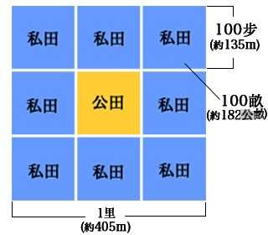
图 1 源序号 3944
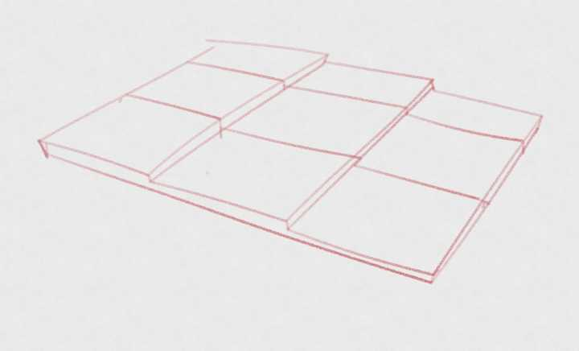
图 2 源序号 3944
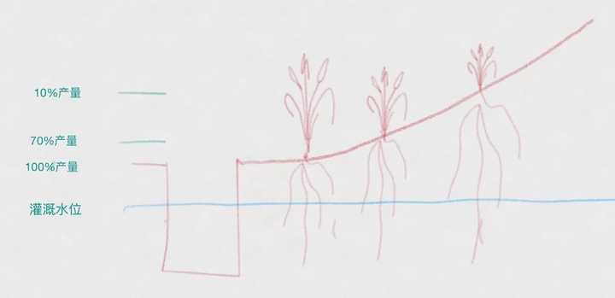
图 3 源序号 3944
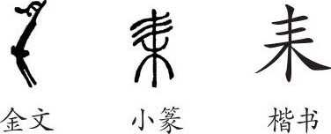
图 4 源序号 3944
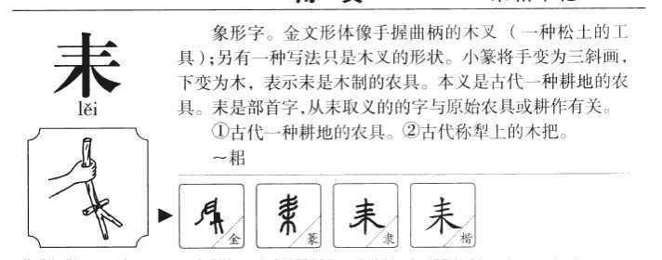
图 5 源序号 3944
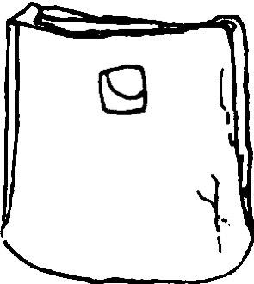
图 6 源序号 3944

图 7 源序号 3944
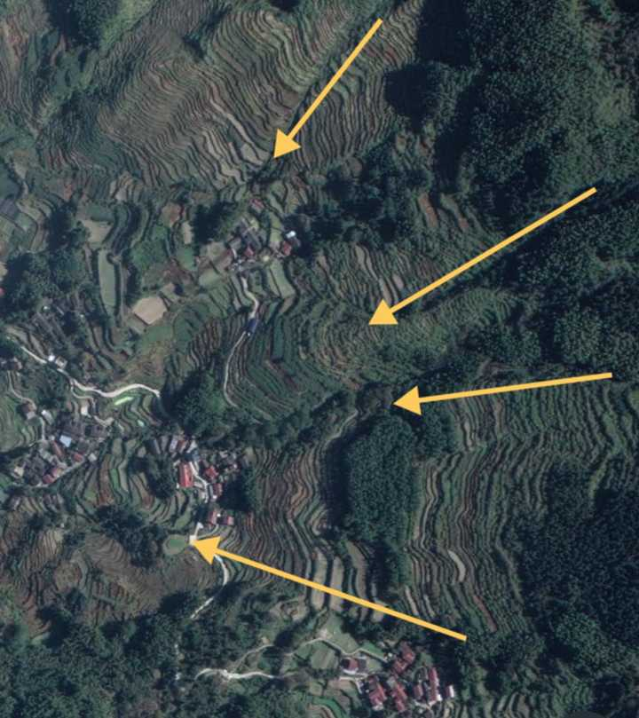
图 8 源序号 3944
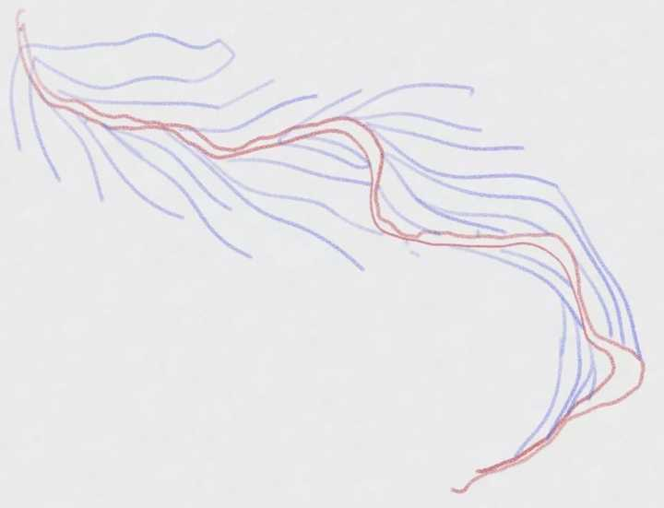
图 9 源序号 3944

图 10 源序号 3944

图 11 源序号 3944

图 12 源序号 3944

图 13 源序号 3944
图 14 源序号 3944

图 15 源序号 3944
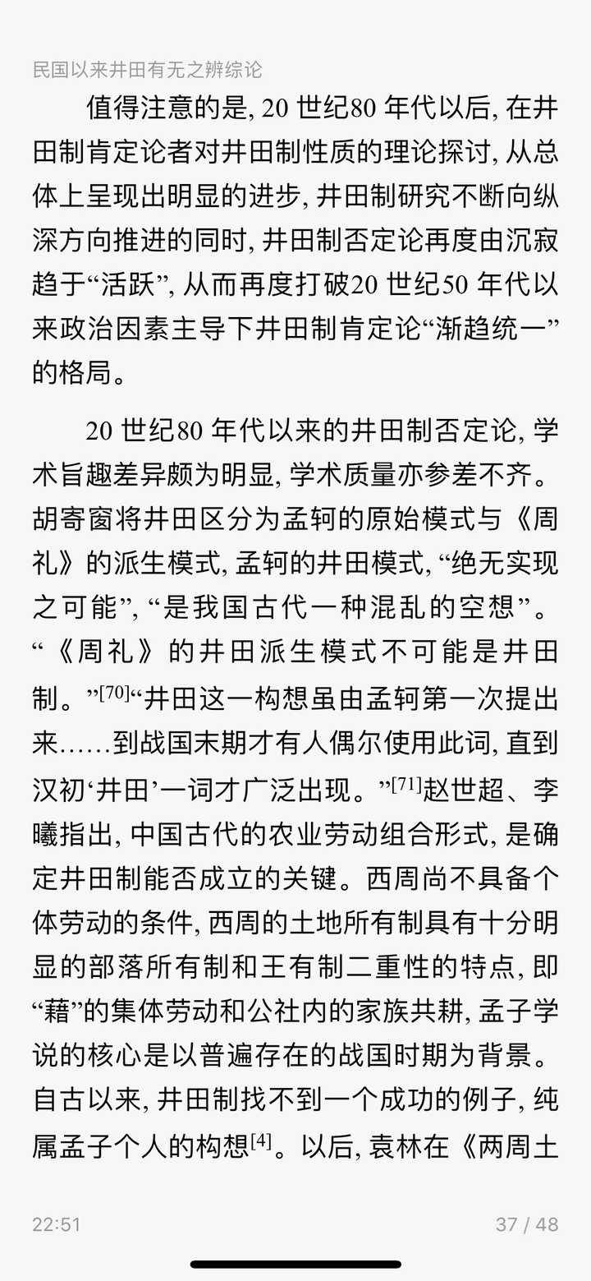
图 16 源序号 3944
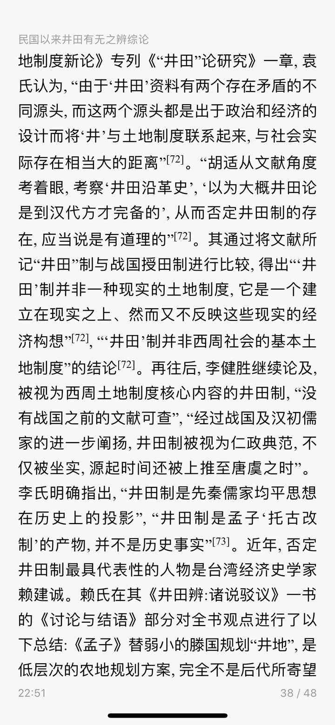
图 17 源序号 3944
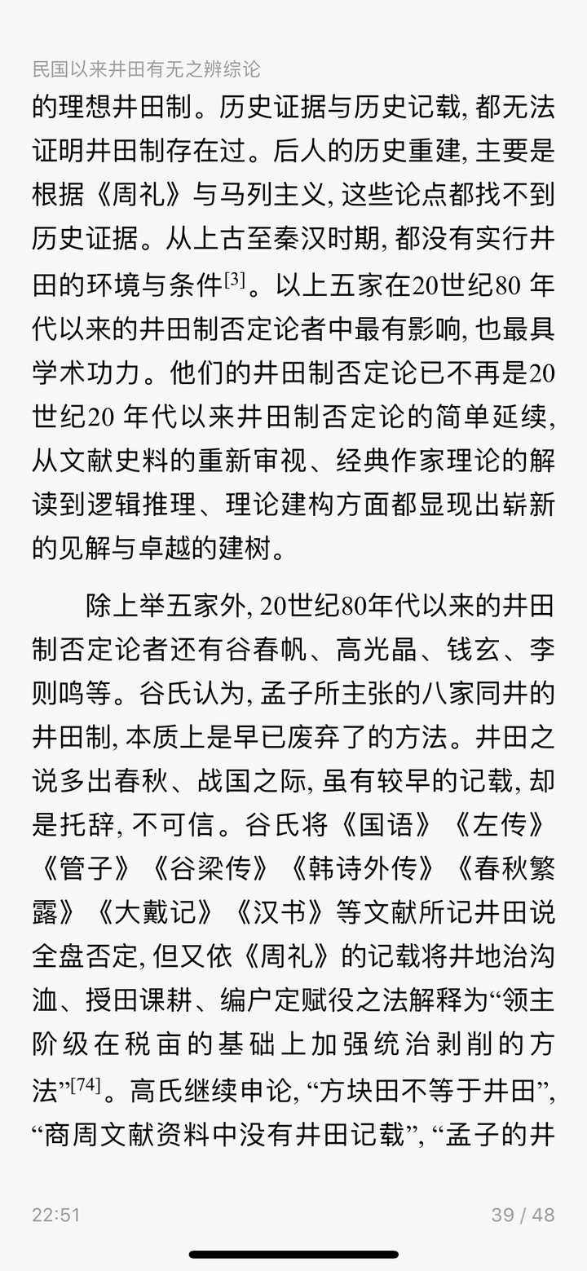
图 18 源序号 3944
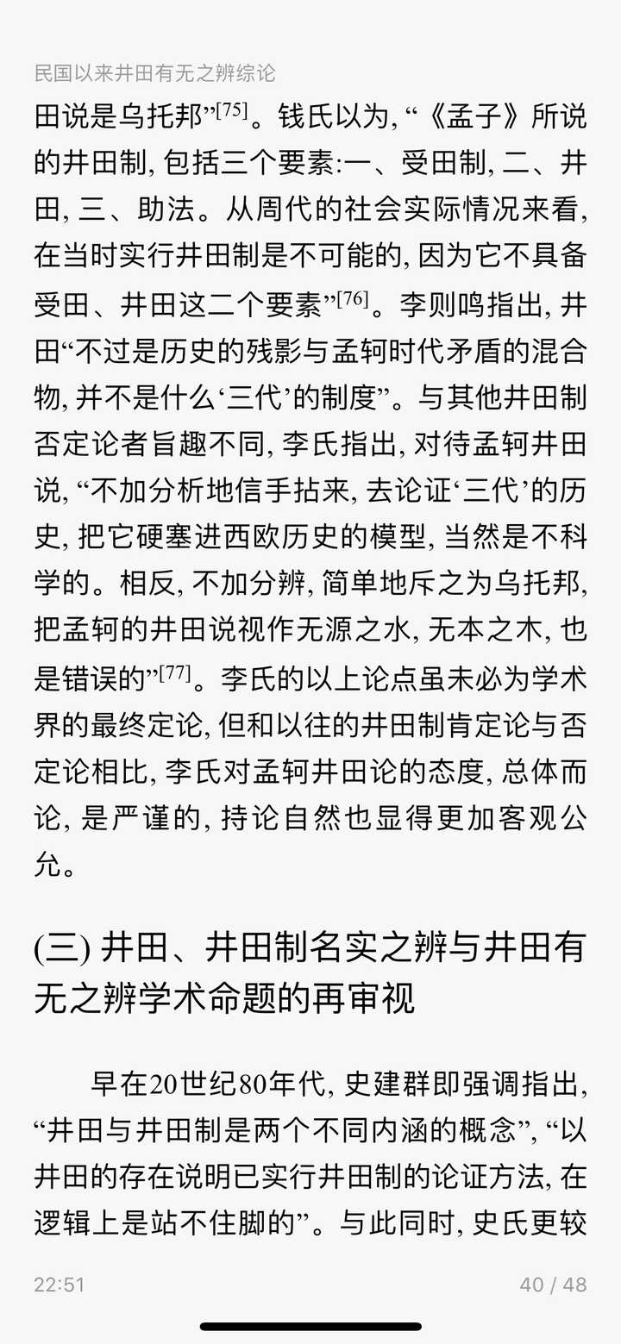
图 19 源序号 3944
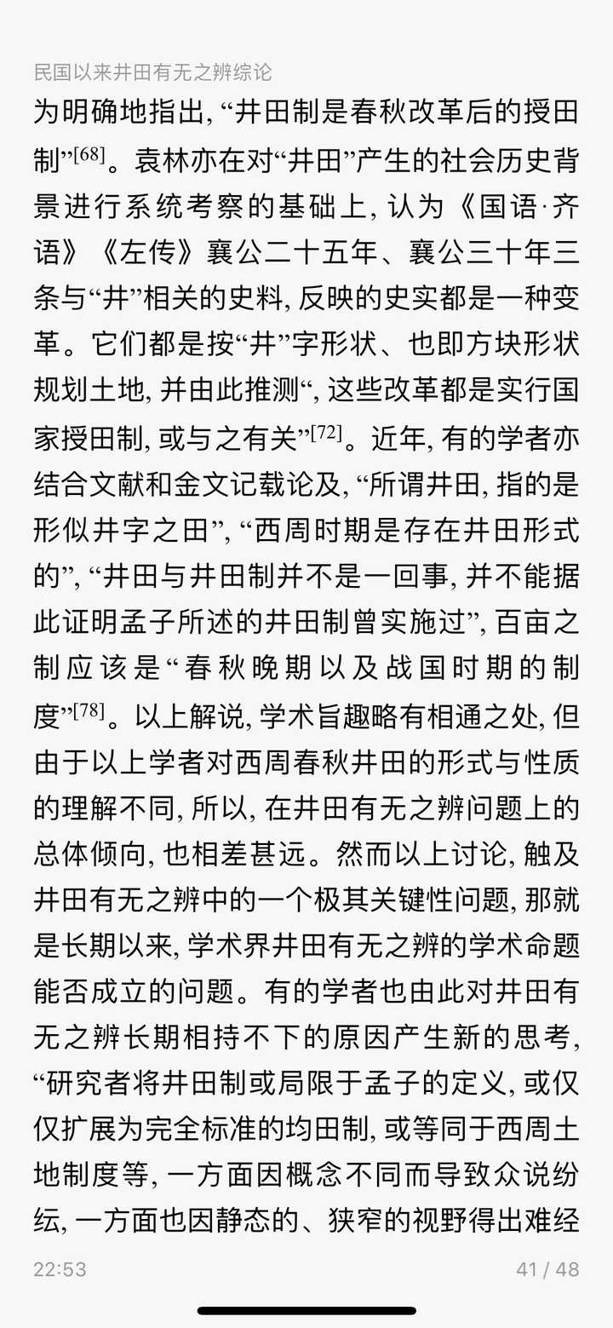
图 20 源序号 3944
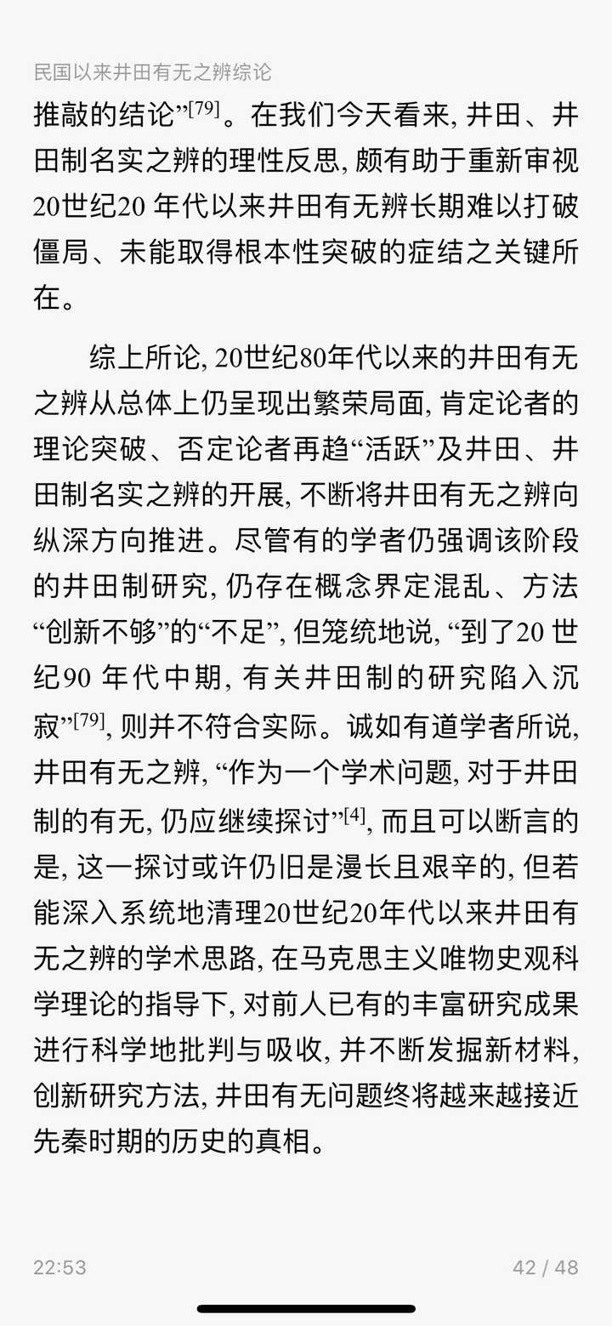
图 21 源序号 3944
篇末研究信息
日期：2019-04-08 主专题：A20 历史文明与历时演变 副专题：A13;A03
源 ID：fe1e993d-7c2c-5c0f-b734-2bb88c4cae89 原文链接：https://www.zhihu.com/question/32759166/answer/644324120
23 概念标签：事实与证据;能力与学习;选择与自由;成本与总账;边界与许可;劳动与组织;财富与市场;法律与秩序;权力与异议;技术与工程;文明与历史;生态与自然
证据状态：manual_confirmed 初读：reviewed_needs_revision 独立复核：reviewed_needs_revision
研究笔记

3938 弹道学
提问
：牛顿力学诞生前弹道是如何计算的？
正文
实际上，牛顿力学诞生之后，弹道学也要等很久才实际有效。
弹道学要有效，有好几座大山要爬——精制颗粒化火药，抛光炮膛和标准弹头。
这个还是只考虑圆弹、滑膛炮的前提下。
在没有动力车床和精准测量仪器的前提下，想要做出高同心度的炮管是非常困难的。
炮管不光滑、不同心，就意味着为了保证炮弹顺利射出，必须把弹丸做得相当的小，要留足容差。这意味着炮弹不是塞进去的，而是在炮口放好一松手，自己咕噜噜滚进去的。
于是炮弹的中心要轻微的——实际上已经很不轻微了——低于中心线。
再配上那种原始的粉末装药或曰药包装药………
一发炮，炮弹实际上是在炮膛里跌跌撞撞的左冲右突最后冲出去的。这也是为什么有些原始火炮发射有时会猛的上跳，以至于需要给它加上相当大的配重坠住它。也是为什么在古代臼炮如此流行。
在这种条件下——什么弹道学都没啥大用。——目标只有大到十几二十米尺度才有点意义。
基本上就是碰运气。靠数量碰运气。第一炮打歪了，要根据弹着点调整射击诸元吗？大多数情况下都不太调——因为调的意义不大，这一炮没准根本不见得是瞄准问题。
在这之前，“弹道学”只需要保证能在两百米距离上打中城墙就好了，也只能指望这样的水平。
科学答集
篇末研究信息
日期：2019-04-25 主专题：A20 历史文明与历时演变 副专题：A13;A18
源 ID：46607103-1d58-54b5-b5a5-9d795147cd64 原文链接：https://www.zhihu.com/question/318213534/answer/662344240
官方对象—实践路径：与社会 / 与历史 / 学习;与社会 / 与技术 / 理解
23 概念标签：事实与证据;能力与学习;信用与信任;技术与工程;文明与历史
证据状态：manual_confirmed 初读：read 独立复核：not_reviewed
研究笔记

3894 世界史
提问
：学习世界史对孩子有什么好处？
正文
学习世界史对孩子而言是第一重要的课程。
但同时，世界史又是第一容易被轻视，也是第一容易被教错的课程。
我们先说为什么世界史第一重要。因为一个人所掌握的世界史的版本决定了这个人的“交流频宽”，这最终将决定性的影响这个人与其他人、与整个人类文明的联结程度。
两个对世界史认知版本完全不同的人，交流上就会有极大的困难，这个是人类学、认知科学、语言学上极其浅白的事实。假设我完全不认同你对世界历史的认知——譬如，你真心认为世界是被一头土狼从一颗乌鸦的蛋里咬出来的，而我从未受过这种版本的世界史的基本训练——我们接下去的对话将无从继续。我说的每一个句子都会对你构成攻击，你说的每一个论断都构成对我的嘲笑。
而反过来，如果两个人的世界史版本在事实认知层面上有高度的重合，那么这两个人就拥有一切讨论所必须的“共同上下文”。“公平”“正义”“友好”在这两个人的交谈中对双方都有非常接近的含义。很自然，这也意味着出现因为误解而生成的深刻矛盾的几率要大为缩小。
你如果明白了这一个道理，就会立刻看明白“掌握多少版本的世界史”，就决定了一个人能与多少“频道”的其他人沟通。
如果你掌握得够多，那么你将获得在将来担任一位“沟通异界的使者”的绝对优势——这就是管理和领导职位的绝对优势条件。
你不必再有其他任何特别的技能，仅仅依靠所掌握的世界史的版本数量，就足以靠着自己枢纽地位而成为意识形态世界的“马六甲海关”。艺术家、工程师、科学家、不同民族、不同文化的智慧的结合很轻松就能产生世界上独一无二的、无法替代的产品。在未来的世界里，只要你够独特，你就一定会有属于自己的、一个人吃不下的小众市场，那也就自然会成为你的应许之地。
换句话来说——在清楚自己在做什么的教育者手里，世界史是最立竿见影能保障孩子们未来生存空间和生存权的关键教育。
更本质的说——多个版本的世界史的交叉洗礼，是少年儿童最重要也最有意义的社会化手段。这种教育的有效性远远的超过所谓的“言传身教他如何待人接物”——后者仅仅只是一种原始的迷信。
为什么这样说？因为没有任何个人经历——哪怕是所谓成功的个人经历——可以替代“多版本世界史”成为一个人人生信条的提取来源。
世界各国都流行过“通过模仿历史著名成功者的人生决策来决定自己的人生观”、“通过接受父母传递给自己的经验教训来决定人生观”以及“通过模仿身边大众一致认定的所谓经受过历史考验的社会传统来决定人生观”这三种决定人生观的手段。
但这三个方法事实上都有显而易见的逻辑上的致命缺陷。
历史名人的“成功”与他们的人生选择的关系是非必然的，甚至可能是毫无关系的。事后诸葛亮的看似乎某些选择很英明，但实际上那只是幸存者偏差所塑造出来的错觉。无数与他们做了同样的选择的他人折戟沉沙，却没有被纳入统计。他们之所以被高举，被塑造成“人模子”倒不如说更多的是因为教育话语权的掌握者希望生产出某个型号的产品。
从父母的经验教训出发，实际上也是一个极为残缺不全的荒谬思路。首先，父母们自己对经验教训的总结能力很少是经过严格思辨训练的。于是常常是以“绝对不要相信外乡人，因为你爹我因为相信外乡人吃过大亏”这种事实上毫无质量的判断形式被表达出来。这种方法在事实上一直存在，与其说是由其教育成果支撑，倒不如说是处于惊惶迷茫的父母们为了应对自己的教育恐慌和焦虑所采取的下意识的自我调适冲动在支撑。它仅仅只是一种现实存在的客观现象，一种难以遏制的、会产生附带影响的心理现象，本质上甚至都算不上是一种“教育”。其影响的结果事实上也是随机的，没有任何可靠的逻辑能证明它一定会产生正面影响——它有可能导致笃信的子女因为坚决不肯与外乡人合作而失去关键的机会，也有可能导致对父母心怀恨意和鄙视子女而故意反向执行，而产生莫名其妙的后果。
至于第三个方法，则更为玄幻。任何“传统”，都在事实上只能是被当代重新借尸还魂的“新传统。这就正如任何历史都是现代史一样——说的是古代的故事，但事实上是在借古代的故事背书现代的意图。这就意味着与其说被高举的、自称有千年历史的传统，从本质上讲却只是目前被社会管理者所希望贯彻的当前诉求。
但公平的说，这第三种方法的确存在一定意义上的现实合理性——因为作为社会管理者，除了通过高举传统来推动这个诉求之外，也必定双管齐下，从法理上、社会规则上、资源分配的架构上或多或少的为理想的构建产物——模范公民——准备了一定的生存优势作为奖励。唯一可虑的，是这种奖励架构自己需要支撑足够久，能兑现给那些欣然接受了被塑造的应约者。
不要误会我是在“针砭时弊”，在暗喻什么不满。我完全客观的说——世界各国、所有的文化实体、在所有的历史时期，都在自觉或者不自觉地运营着这个体系。这不是什么“阴谋”或者“阳谋”。It is what it is, just how this world works.
第三模式中的确存在着认真的应许，从古至今所有的社会都没有把这些主张当成恶意的阴谋来执行——只是这些应许能不能在接受这一构建的受教育者真的面对世界时有效兑现，是掌握在上天手里的神秘事物。前半生受足忠君教育，长大了却面对着一个无君无父的异时代，你很难责怪当初的教育者是要故意坑害你——他们自己也没想到二十年后皇上会不见。
这时候我们再回头看“多重世界史教育”这条路线，你立刻就能明白为什么这是唯一最佳的模式。
因为从多重世界史里，包含了你能给予的最大的可能性的展示与研究。科学研究为什么最能让人死心塌地？因为科学作为本质的“自然史学研究”，它的结论是从最宽阔的现象考察中来。万有引力定律要经受一切引力现象的拷打和砥砺，要扛住所有可能的观察视角和逻辑演绎的质疑。它不是基于一个人在一个下午所见而得的结论，也不是基于一个民族在一个时代所达成的共识——如果按这个算，大概我们还会认为大球比小球先落地。
因此，想要得到一个颠扑不破的人生观，能应对最为变幻莫测的、父母们自己也无法断言的未来的挑战，唯一符合逻辑的教育方法，就是“多重世界史教育”。
说完了“被轻视”的问题，我们再来说“被教错”的问题。
下面这句话一定要万分的看清楚——
世界史教育的核心目标，不是为了造就知识，而是为了造就技能和技能的体验。
重复：
不是为了造就知识，而是为了造就技能。
这是在进行世界史教育时最为致命的要害。
一定要看清楚，“世界史教育”不是“教世界史”。
世界史教育，是以教授世界史为形式的人格养成。教育的成果史才为先，史学次之，史识最轻。
而“教世界史”，——以我们东亚（乃至于全世界所有文明在大部分的历史时段）的教育传统，则恰恰相反，最重史识，在史识中绑定史学，最轻（乃至于）避讳史才。
我要预先说明，这里的才、学、识、德，我只是借用了史家四长的术语，但实际上与基于“帝王家世”，“大事记”模式的“历史”学科定义有很大的区别。
在我的语境里，历史，不是指特殊的历史人物的互动情节，也不是特指社会文化变迁事件。而是包含世上曾发生过的一切事件。
一块石头从山坡上滚落，无人知晓，无人记录，没有直接涉及任何历史人物，它也是历史的一部分。数学，物理学、化学，也是历史研究的成果，只是它们属于“自然史学”部门。研究的对象是自然历史事件。
当我说起“多版本的世界史”，绝不是指“多国版本”的人类文明史或者文化史，而是指一切维度的对整个绝对历史的交叉观察。甚至可以说是以自然史为核心、为先导的。
“多维度的世界史”，是从时空的开端开始，不是从“我国诞生”开始，也不是从“人类诞生”开始。
在这个基础上的史科四长，要做如是观：
史才，是鉴定材料的能力。善辨真伪，善存良疑；循隙抵罅，洞见微瑕，谓之史才。
史学，是系统的历史观点。调和万象，融汇存一，能释过去之情，能受未来之疑，这个最终凝聚出来的系统框架，谓之史学。
史识，是对基本材料的掌握。博古通今，广闻强识，掌握最多的信息，是为史识。
史德，是学术的态度。不唯上，不唯古，不唯势，不唯私，只是一往无前的唯理，一往无前的唯真。只要是事实，永不抱怨和回避，这就是唯一的史德。
现在我们再来看为什么世界史教育的核心是史才。
因为史才是一切的前提和核心。
史学是神秘事物，是上帝专有的奥秘。人类无论如何努力，也只会拥有一个片面的、暂时的、不定形的、语焉不详的残缺版。它事实上仅仅是一种质量不高的副产物——尽管它对于人类有至关重要的作用而被人类当作历史研究最重要的成果。但那只意味着它很重要，却不意味着它很可靠、很值得“捍卫”。调和自己因为人生的挫折感而产生的强烈的固守它的冲动，是史才的一部分。
史识，则是严重受到史学影响的“意识量子”。史才越是深湛，就自然越是会明了史学的“柔性”。同一事件，会因为使用的视角和方法而产生截然不同的史识。认清这一点，学会与“云化的事实”共处，并学会持续的从多维度交叉观察事件，同样是史才的训练内容。换句话说，史才越深，也能知道“史识”是一个极其复杂和深奥的多态复合物，绝非“真相只有一个”可以概括。
为什么我们万分的强调史才？因为除了史才，其他的内容是不可追求的，从教育者的伦理而言，也是不该通过教育来擅加干预的部分。这里属于受教育者灵魂的私域，是人的主权的绝对领土。人对人至高的爱，莫过于尊重。而尊重的本质，就是极尽可能的维护对方作为人的主权。只有上天和对方自己可以无咎的主宰那些部分，此非他人所能擅动。教育者，是经过天意通过际遇的选择和受教育者自己的授权而拥有触及对方灵魂的权柄。对这种性命攸关的权柄，从伦理上必须做最谨慎、最保守的使用。
这就意味着教育者最好的——理想的来说甚至是唯一的——切入点，就是专注于史才，而不要尝试去构建受教育者的史学和史识。
史才大成，那么人一定会获得自己的活的史学和最好的史识，并因为这史学和史识的活力，自然的拥有最好的史德——一个能从大量不同维度观察到多个史学框架下的史识结论的人，将对“事实”拥有大量的相处经验，ta将不再轻易被忧虑所恐吓、被本能所挟持。与自己的恐惧和欲望和平共处，避免它们干扰观察和分析是史才训练贯穿始终的基本要素，人将不可避免的发现恐怖和凶恶是构建出的概念，从而尽早超脱对这些强迫性本能的敏感性。这将自然而然的造就史德，也是人生勇气最好、最健康的来源。——很多人事实上是靠麻木和自欺来制造鲁莽、迟钝或幻觉，以作为勇气的替代品，这是病态行为，不会有好结果，也因为不会有好结果而事实上无法持续。
因此，对我们现在所谈论的“第一重要”的世界史教育而言，一切的要害都要落到史才训练上来。
如果我们谈论某种史识，那实际上是在借此磨练你的史才；如果我们谈论某种史学——哪怕是我的史学，那实际上也是在借之磨练你的史才。
教育者应该完全不要纠结着一种教育到底会造成受教育者何种的史学或者史识。因为在健全的史才的不断自我拷问和砥砺之下，真正的最终结论是要取决于受教育者此后一生的际遇的。那是对方独特的命运和独特灵魂的一部分。无论是何遭遇，哪怕他终将与你为敌，那也是未来世界史里应然的一部分。此一时为友，彼一时可以为敌；此一时为敌，彼一时又可以为友，既然一切都在将来未定之天，那么教育者又何必强求此刻必须为友、将来必须为友？
凡有这种执着，你都将因为自身立场的损坏而失去达成对方任何史才成就的根本机会——因为你的史德已失，自此向后，只是在被恐惧和欲望驱使着犯罪罢了。
那么，具体的来说，何谓史才？
史才即是怀疑与相信的艺术。
这里一共提到了三个词——怀疑、相信、艺术。
我们要先说艺术。
什么是艺术？
人一提到艺术，就容易想到油画、雕塑、音乐、舞蹈，想到“美的享受”。实则这是对艺术的狭隘理解。
艺术是坚持创新的结果。
在任何领域，不信邪、不守旧、不休止、百折不回、永不放弃的创新，你所得到的新生的、拥有生命力的结果，就是艺术作品。
艺术作品里所蕴含的灵魂，就是艺术。
如果领域是经营，则成经营的艺术；是生活，则为生活的艺术；是军事，则为军事的艺术……一切都存在艺术，只要你遵循催生艺术的方法和态度行事，你就必然得到艺术这个结果。
艺术不是高不可攀的。恰恰相反，艺术是人类作为智慧生物、作为一种理性的主体天然的也是当然的使命。这一点在不久的将来人工智能开始大面积的占领非艺术类工作领域的时候人类会最终彻底领悟。
艺术才是人类应有的存在方式，“艺术家”是上帝创造人类时为人类指定的预定身份。以任何借口拒绝“艺术家生涯”的人类，都会发现自己的人生逐渐失去重量与地位，渐渐陷入处自然而然不受重视和尊重的困境里。
艺术的关键词，就是反复的自我革新。以因循守旧、墨守陈规为本能的耻辱。没有什么是够好的，没有什么是不该继续改变的。
闲来无事，那就搞搞新意思。这新意思被证明无效、失败，也将把旧事物变成“新的旧事物”。看似结论的字面没有变化，但那结论是一个得到了新理解和新认知的结论。换句话说，不要仅仅因为新的尝试没有更改结论的内容就认定它没有产生收益和结果。提高了对原来结论的认识，一样是新的结果。
因此，艺术追求是没有失败可言的，只有不追求本身才是唯一的失败。
———————
那么什么是“信与疑的艺术”，又何以要谈“信与疑的艺术”呢？
这要从一个最要害的迷思说起。
那就一般人的“相信即是不怀疑，怀疑即是不相信”模型。
是的，绝大多数人的心里，相信就是“无疑”的意思，有疑即为不信，信之则必然无疑。
这种思维模型是世界上最邪恶、最残酷、最阴暗的陷阱，世界上一切的意识形态冲突、派系斗争、族群分裂都与这个邪恶的陷阱有关。
是的，邪恶，我所用的词就是邪恶。如果教育还有哪怕一个要追求的目的，那就是要教人揭露和回避这个陷阱。如果身为父母只能教给子女一件事，那么就一定要是这件事！
牢牢记住这句话，牢牢记住——
信为疑之余，疑为信之本。
你要相信的东西，是你竭尽怀疑的技术与艺术之后所仍能余下站立的东西——这就是“信为疑之余”；
你所相信的东西有多值得你相信，不看任何其他指标，只看你对它竭尽了多少怀疑的努力。这就是“疑为信之本”。
如果你说你相信，你想让我尊重你的相信，想让世界/上天/自然认可你的相信，你想要自己能依赖你自己的相信，那么给我、给你自己看你对你的相信所进行过的一切质疑。
我要看到那些刁钻的问题、那些严谨的测试、那些令人叹为观止的诡异检验。更本质的，客观的世界是这样在看待你的信。
我不关心你对你的信念本身有多少热爱，也不关心多么显赫的牛人与你同伙、也不关心你有多少同盟，以及他们拥有多少毁天灭地的暴力手段。
我只关心，你在如此确信之前，你做了哪些怀疑？
你有没有问过你自己这个问题？有没有问过那个问题？你有没有检查过这个依据是否真实？那个证人是否可靠？你有没有想过你的推理是否存在反例？你的逻辑是否有悖论？你有没有想过当此为此，何以彼就不为彼？你有没有考虑过某些分歧仅仅是表述用词的差异，本质上没有区别？你有没有了解过人类的认知本能对事物有何天然的“扭曲透镜”，有没有做过矫正？你如何判断显著性和一致性？你如何断言因果的存在？
我发现你怀疑的技艺幼稚可笑，怀疑的习惯薄弱淡漠，你的任何观点对我就都是浪费时间。你可以、但也只能享有人道主义待遇。你不应该被授予高于基本人权的任何额外权利，也不应该享有任何高于基本人权的额外礼遇。
你如果想要过一个有分量，有真实意义的一生，你要勇敢的、主动的接受这种安排。任何高于这个安排的额外礼遇，请你视为别有用心的贿赂。
当你手握能影响他人命运的权柄，你要瞪大双眼，将权力严格的授予那些拥有怀疑的态度与怀疑的能力的——这也恰恰正是有信的态度与信的能力——的人。
不要——注意看清楚——不要以“信仰内容”上与你一致为准绳，而要以“信仰的方式”为准绳。信仰的“内容“，不过是一堆文字，叫上帝还是叫自然，叫科学还是叫神学，不过是语言学问题。绝对不要以为用一样的套话说一样的词汇的人就真的和你有一样的认同。
你错了，是与你有共同的“信的模型”，与你有一样的认同。
凡遵循“信为疑余、疑为信证”这个模型的人，必然会经历若干次的“派别转换”，到最后明白宗派不过是虚妄、结论不过是云烟，“方法”本身才是信仰的核心。
于是他们能容下不同的结论，因为他们知道那只是同一方法有不同的输入所造成的不同输出。不定何时自己拿到了同样的输入，自己就可能有同样的输出。要在任何事情上达成合作，对于同样遵奉这一模型的人们来说，就只是一个协调、商讨如何定义共同的输入以期得到共同的输出的过程。所谓的成熟、合作能力，就是指就事论事按照约定仅将指定输入纳入该事务考虑范围的能力——这犹如陪审团只能考虑司法程序所察知的事实，而要将个人所知撇开不看。
只有这样的人才能有效合作，才能有有效的团队、因而才能由合作而产生价值、由价值而获得占据资源的泉眼、成为参与决定分配资源的人。
你要磨练这技艺，你才看得见泉水从何而来，你也才会明白谁可以、谁应该成为你的伙伴。
那些没有这能力的人，在任何社会制度下最终都只能仰赖你的仁慈。
你可以仁慈、也有绝对的义务要仁慈，但仁慈绝对不包括将这权柄授予还不配得的人，那些不遵从这个信仰模型的人、那些缺少这个技术的人。
对人仁慈，你可以直接捐赠，但绝对不要滥发神器，于ta、于人、于你、于你所在的组织、于一切依赖你的人，都是极大的祸害。
不遵从这模型的人，会将你授予ta的权力立刻用作党同伐异的利刃。那甚至都不是他们的错，他们不懂，他们忍不住，他们害怕、他们相信必须要那样才能创造美好生活。
罪责在你，在于太阿倒持，授人以柄的你。
尤其是你已经看到了这篇明确的警告，仍然要出于某种利益这么做，你也许是想讨某个异性的好、也许是想得某个团体的尊敬、也许是以为是在替天行什么道。丢掉这种侥幸，这个“绝不能授予人超出其怀疑的能力与怀疑的态度之上的权力”的法则本身才是你该行的天道！
怀疑的能力与态度，决定了你的信的质量。信的质量，是你领受天赋权力的资格。谨守再赋权的法则，是你保有这些天赋权力的绝对要求，绝不容你轻犯。
现在想清楚——既然这个道理是所有上天属意的掌权者所必然共有的共识，那么当你想要获得某种重量，你符合逻辑的方法应该是什么？
既然只有这样的人才有可能长久的构造有效的合作，那么你应该以什么样的准则来筛选你的老师和上司？
你应该以什么样的准则来为你的子女筛选教师？
只需要明白这一点，你这一生就绝不会虚度，也一定会有最大限度的平安。
只要你能教会这一点，你的子女的一生也绝不会虚度，也一定会有最大限度的平安。
因为上天已经通过“只有这样才能构建有效合作”永久的祝福了能明白和谨守它的人。
这个模型还附有另一样神器，那就是影响力。
当你怀疑的技艺令人不能不敬畏，你所相信的东西即使不经解释，也就自然拥有对方不得不尊重和敬畏的重量。
不是靠装神弄鬼，也不是靠人多势众，也不是靠富贵逼人，而是靠对方知道你怀疑的能力有多强，知道你的洞察力足以穿金裂石。
于是你所相信的，就是他不能不顾虑的。
这是人所不能抗拒的、成本为零、可以无限复用、甚至越用越锋利的神器。
你如果手握这样的神器，只要你拔剑出鞘，谁敢高声？
到时候希望你明白——以神器为恶是极端危险的蠢行，不要抱有任何侥幸。
那么如何去培养这种怀疑的能力呢？
首先，你要明白一个关键点——你需要说服的对象是你自己，而不是别人。
很多人都将与人对话的基本目的设定为要说服别人。他们从不觉得自己需要说服，总是觉得自己知道而且确定自己要什么，他们只是打算用某种方式动员别人来为自己的目标出力。
因此他们主动与人对话的过程几乎不会给自己带来任何改变自己的收益，而仅仅是在尝试改变别人，一旦感觉到很难改进别人，就因为没有收益而放弃了——甚至更糟糕，发觉别人居然在尝试改变自己（那常常是以暗示他眼下有错误或者至少做得不够好为形式）。
（未完，待续）
收藏好下面这些收藏夹。
家族答集
企管答集
第一性
社科答集
文艺答集
科学答集
军事技术与艺术
百年未有之变局
篇末研究信息
日期：2019-09-08 主专题：A20 历史文明与历时演变 副专题：A04;A03
源 ID：fdf47337-3241-5790-a0da-9c0cc451c6eb 原文链接：https://www.zhihu.com/question/334543952/answer/817647334
官方对象—实践路径：与亲族 / 与子女 / 抚养
23 概念标签：事实与证据;定义与达意;能力与学习;选择与自由;责任与后果;成本与总账;信用与信任;照料与家庭;劳动与组织;财富与市场;法律与秩序;权力与异议;文明与历史;民族与身份
证据状态：manual_confirmed 初读：read 独立复核：not_reviewed
标记：【正文标注未完待续】
研究笔记

3893 中国小确幸
提问
：从你的经历来看，什么时候感到做一个中国人很幸福？
正文
谢邀。
1）写毛笔字
2）阅读古文 / 看日文 / 读韩语
3）吃饭
4）移动支付——这个算喜忧参半
5）在地铁、高铁、大巴上用4G
6）半夜撸串
篇末研究信息
日期：2019-09-09 主专题：A20 历史文明与历时演变 副专题：A13;A15
源 ID：d49d3828-47d5-50d0-8f9a-cdac1a82acf2 原文链接：https://www.zhihu.com/question/345124567/answer/818178427
官方对象—实践路径：与社会 / 与文化 / 接纳
23 概念标签：定义与达意;能力与学习;选择与自由;成本与总账;财富与市场;法律与秩序;文明与历史;民族与身份;性别与身体
证据状态：manual_confirmed 初读：read 独立复核：not_reviewed
研究笔记

3855 新加坡
提问
：新加坡这个国家好吗？
正文
新加坡只是一个法律意义上的国家，实际上只是一个碎片。
在未来的历史里，新加坡没有长久的席位。它只是一朵在历史的夹缝里偶然生长的小花。他的自治地位、主权身份是非常脆弱的。只有在东风也没压倒西风、西风也没压倒东风的这么一个微妙的平衡期获得暂时的独立感。
实际上即使是这个时候，也只是一个本质上的自治领而已。
到最后只是花落谁家的问题。
And the end has already begun.
篇末研究信息
日期：2020-01-26 主专题：A20 历史文明与历时演变 副专题：A12;A17
源 ID：ff6fb998-2cd6-56b0-98d2-d41c6e056a3f 原文链接：https://www.zhihu.com/question/311579031/answer/985648932
23 概念标签：选择与自由;责任与后果;法律与秩序;文明与历史
证据状态：manual_confirmed 初读：read 独立复核：not_reviewed
研究笔记

3821 中国刀
提问
：为什么中国刀在国际上不如日本刀出名？
正文
中国是以文官政治和惊人早熟的官僚制度作为立身之本，又不是以军功贵族为立身之本。
后者只能支撑四面有山川之险的州县规模的政治实体，根本不能适用于中国这种动辄天下三十几州、绵延万里的生存状态。
一夫之勇，无非十人敌百人敌，这完全不能解决中国的问题。即使在春秋战国时代，意识到千秋霸业与一隅偏安的不同要求的诸侯们就已经在思考王道与霸道的区别，喊出了“要学万人敌”的需求。
中国的规模必须依靠某种意识形态来赢得人心主动的支持，而不可能靠武力支撑的恐惧来维持运转。
武勇只能治乡县，仁孝才有希望治天下。
所以这个答案的要害在于，作为“国际”的欧洲和美国和日本是一个专业的，好刀好枪是他们的专业共鸣。
而中国所在的专业，目前只剩下自己这一个学生/教授。以前那些同窗都已经挂在墙上了。
大家专业都不同，当然关注的东西不一样。
而且很遗憾，你想转系都不行。
篇末研究信息
日期：2020-03-15 主专题：A20 历史文明与历时演变 副专题：A12;A15
源 ID：b706166b-224b-59f4-9651-ed6301949aa5 原文链接：https://www.zhihu.com/question/373738336/answer/1079384253
官方对象—实践路径：与社会 / 与文化 / 接纳;与社会 / 与历史 / 解释;与社会 / 与文化 / 批判
23 概念标签：事实与证据;能力与学习;劳动与组织;法律与秩序;技术与工程;文明与历史
证据状态：manual_confirmed 初读：read 独立复核：not_reviewed
研究笔记

3817 文化
提问
：如何理解中国文化？
正文
借这个问题，好好地说一下文化到底是什么。
文化本质上就是一群人对于决策机制的群体共识。
这个才是文化。
既不是什么特色音乐、也不是什么春联、京戏、祭祖仪式。也不是什么书法啊、篆刻啊、诗词啊……这些都不是文化，而是文化的符号，是文化的产品。
打个比方，群体像一座工厂，这些杂七杂八的东西只是这座工厂运转时发出的声音，输送出去的罐头。
外面的人没有办法拆开这座厂、也没有办法搬走它，和它接触只有两个途径——听它传出的声音，吃它生产的罐头。
但这厂里的工人对这个厂的理解是完全不一样的。他们眼里是各种各种各样习惯成自然的惯例和厂规。各种厂内的花边新闻，车间趣事，各种往事、各种内部笑话。
没有任何一个工人——包括厂长在内——知道厂里到底有多少种惯例和悄无声息的传统。某些工艺在某些老师傅的手上，有些干脆是以前某个不知名的事件导致的无厘头的习惯。这里面甚至有很多是自相矛盾的。
但不管怎么说，这个厂还是跌跌撞撞的在发出声音，输出罐头。而你想知道这个厂到底是如何的，几乎只有在里面当工人干上几年一条路。
有一天这个厂换了个业务，不做这种罐头了，改作另一种罐头了。于是很多声音不同了，产品味道也不同了。
在外人看来，声音变了嘛、产品也变了嘛，啥都不一样了。
其实呢——工艺没变、决策机制、部门结构这些东西变化甚微。
而对这些“工艺、决策机制、部门结构”的共同认知，才是文化。
明白了吗？
真正研究文化的人，紧盯着的就是这个文化将如何理解事物、如何做出决策。而不是这些视觉听觉之类的感官符号。
所谓的中国文化，是指中国人认识事物的一种特殊共性、中国人做决策的一种特殊共性。这些共性会导致一群中国人自然而然的形成一种与别的文化成员不同的互动机制和组织关系。会导致一个相同的挑战被一个不同的方案去应对，并且应对的结果也被一种特殊的评分制度去评分。
完全不是什么祭祖、民乐之类的东西。也跟这一套合作机制、评价机制是用什么样的语言体系来表达关系甚微。你把牛顿公式不用F、A、M、V表达，用甲乙丙丁来表达，对牛顿公式本身根本没那么大的影响。
举个例子，一个华人移民，在国外已经很久，可能中国话都说不顺溜了。但是遇到了事情——比如莫名的批评，如果他第一下意识是“我是不是得罪了他？被他穿了小鞋？”接下去他的解决方案是“我应该送点小礼物给他”而不是“我应该去找工会律师发起投诉”，他这样的决策模式就非常中国。
哪怕ta这些想法是用英文想的，全程没有闪过任何“中国”的念头，这其实也是个中国念头。
起作用的就是中国的文化。深入骨髓、深入灵魂已经化为思维底层逻辑的中国文化。
看明白了吗？
很多人在喊什么中国文化沦丧了呀，什么中国文化已经断根了啊……这都是根本不知道自己到底在说什么。
事实上中国文化几乎没有任何显著的改变。
举个例子，勤俭原则就是中国文化的一部分，绝大多数的中国人仍然唾弃不勤不俭的人。
举个例子，中国人仍然首选受教育来作为改变人生命运的首要手段。
举个例子，中国人仍然倾向于避免冒险而稳扎稳打。
这些不言自明的处事本能才是中国文化的本体。这些东西呈现鲜明的独特性和共性，文化就没有变化。
穿不穿马褂，剪不剪辫子，根本算个屁大的事。
富贵不能淫、贫贱不能移、威武不能屈，这才是中国文化；
天将降大任于斯人也，blarblarblar，这才是中国文化；
鱼我所欲也、熊掌亦我所欲也，blarblarblar，这才是中国文化；
己所不欲，blarblar；
有朋自远方来找你blar，你于是blarbalr；
天下兴亡，匹夫blar；
学而时习之，不亦blarblar乎；
君子之行，如日月之blar，blarblarblar，
三杯吐然诺、五岳倒为轻，十步杀一blar，blarblarblar，
道可blar，非常blar，
先下手blar，无毒不blar，
敬鬼神而blar，
blarblarblarblar……
虽九死其犹未悔兮，吾将上下而blar……
这些千千万万的句子，交织出了中国人的共性。
你是中国人，我会预期你知道这些，你懂这些；我也会预期你知道我知道这些，你懂我懂这些。这就导致中国人和中国人在一起会有一种特殊的交流前提，无形中会深刻的影响这群人的集体行动的走向和可选策略的范围。
中国人觉得不可接受的事，和美国人、日本人、英国人是不同的。中国人觉得显然应该首选的方案，也与美国人、日本人、英国人、俄国人是截然不同的。
这才是文化的本体、它的要害。
其他那些只不过是文化的影子、气味、边角余料而已。
中国的文化，甚至可以说是不依赖于中国人存在的，而是依赖于中国这块土地的。假设一万年前是一群印度人穿越了喜马拉雅山定居繁衍在这块土地上把文明进程走到现在，那么这群印度人将与现在的中国人有极其近似的行为方式。这跟人种没有关系。
关于文化符号与文化的关系，可以看看这个例子：
中国有哪些逆天的文物？
篇末研究信息
日期：2020-03-16 主专题：A20 历史文明与历时演变 副专题：A17
源 ID：64fda1e3-85c0-5b10-ba94-eb92af9b096a 原文链接：https://www.zhihu.com/question/279993451/answer/1083043643
官方对象—实践路径：与社会 / 与文化 / 接纳
23 概念标签：定义与达意;能力与学习;选择与自由;劳动与组织;文明与历史;民族与身份
证据状态：manual_confirmed 初读：read 独立复核：not_reviewed
研究笔记

3751 大格局
提问
：什么是大格局？大格局的人有哪些表现和思维模式？
正文
大格局有一个很简单的判别方式。
既不是“资金规模”，也不是“建筑面积”，也不是“人员总量”。
而是考量的历史感。
不仅仅为一时、一地、一事而谋，而且时时处处既充分的面对现实的挑战，也站在一切过去的经验之上，面向一切未来的可能。
这类人，必定对历史有相当深入的心得和认识，对现状有清醒而毫不乡愿的认识，而对未来有超出常人的愿景和安排。
这些人常常选择旁人觉得“莫名其妙”的奇怪方案。这种方案，往往放在实施的当下让人觉得有点令人难以理解的“迂腐”“累赘”而“没有必要”，甚至“有无谓风险和多余成本”。
但是将来等那些事情到来，人们才会看到这些铺垫是多么的有先见之明。
格局，和空间和数量没有关系——历史上多有器量狭小、人格猥琐的帝王将相，也有的是一掷万金的穷富人。
但却从来没有能谋后世的小人。
这就是格局的衡量方法——看一个人有没有历史使命感，有没有和这个历史使命感匹配的历史修养。
哪怕ta只是个图书管理员，或者炮兵少尉，甚至只是个在市场到处找人聊天的。
篇末研究信息
日期：2020-06-30 主专题：A20 历史文明与历时演变 副专题：A03;A12
源 ID：7a64391d-a1b6-5bfb-aeb1-a7bdb30c43b4 原文链接：https://www.zhihu.com/question/288688040/answer/1309971067
官方对象—实践路径：与自己 / 与理想 / 建立
23 概念标签：定义与达意;能力与学习;选择与自由;责任与后果;成本与总账;劳动与组织;财富与市场;权力与异议;文明与历史;心理与主体
证据状态：manual_confirmed 初读：read 独立复核：not_reviewed
研究笔记

3734 礼崩乐坏
提问
：现在是一个礼崩乐坏的时代吗？
正文
孔夫子在这一点上属于执迷不悟。
儒家常年强调“礼崩乐坏”“复三代之治”，这导致ta们从总体框架上带着一种背景性的政治天真性——认为“理想的社会状态”肯定是一种稳定到打不破的社会状态。
不管把它叫做先王之治也好、三代之治也好，ta们认定理想的社会状态一定有这么一套礼、一套乐，然后从此此礼再也不崩、此乐再也不坏，这样就达到了最终理想了。
更天真的是，ta们理论上认为这事已经完成了——伟大的周公制礼作乐，已经搞定了这事，我们所要做的就是想办法让旧日再来。
原教旨主义者真的都有点……根子里的倔强。
人类不可能智慧到制定一套无穷适应未来的礼乐，这个简单说就是不可能的。这种理想等于剥夺了人类社会的发展权，甚至是变化权，永远的诅咒一切导致礼崩乐坏的发展。
“还是你小时候可爱，那时候你总坐爹腿上缠着爹讲故事。”
那要不，约个手术缩回去？
无论“礼乐”是什么，任何时代都注定礼崩乐坏。
如果真如孔子所说，人类有一天进入了“无论怎么折腾都礼不崩、乐不坏”的“理想状态”的话，
大概是这样：
全员NPC。

图 1 源序号 3734
篇末研究信息
日期：2020-07-08 主专题：A20 历史文明与历时演变 副专题：A10;A11
源 ID：848b2ead-d70b-55d5-9858-690fc5a2a227 原文链接：https://www.zhihu.com/question/24141986/answer/1325411374
官方对象—实践路径：与社会 / 与文化 / 批判
23 概念标签：事实与证据;能力与学习;选择与自由;成本与总账;爱与回应;照料与家庭;法律与秩序;文明与历史;心理与主体
证据状态：manual_confirmed 初读：reviewed_needs_revision 独立复核：reviewed_needs_revision
研究笔记

3693 帝国病
提问
：帝国主义的定义什么？
正文
抓这个机会说说“帝国病”问题。
首先，定义一下帝国。
帝国的定义包含两个要件：
A）在自己的场域内拥有对每一个单独的对手的压倒性优势，而且因为这个优势已经维持甚久，所以已经拥有了“不败神话”。
B）帝国利用了这种优势地位，兑换了有相当规模的经济利益，并基于这些经济利益孳生了相关的人口和经济组织。
帝国内部采用什么样的政体、有没有一个皇帝，都并不影响符合这两个要件的国家成为实质上的帝国，因为这两个要件决定了它必将染上帝国的行为模式。
走路像鸭子、叫声像鸭子，它自称自己为“达克”，并不影响你判断它是一只鸭子。
问题是，为什么这两个要件就一定导致帝国病？
因为“不败的神话”创造了额外收入，谁能忍住不把这份收入转化成新的工作岗位、新的建设项目、新的机构、新的人口？
而“不败的神话”却有天生的脆弱性，可能在一夜之间破灭——人世间从无长生不灭者，谁能确信自己永恒不败？
一旦这神话破灭，则这份因之而来的收入就会飞快蒸发。但收入可以一夜蒸发，仰赖这份收入的事业、人口和组织却无法蒸发。这必将引起帝国内部的重大利益再分配，导致帝国内部秩序的重大挑战，甚至演变成灾难。
帝国当年有多荣耀，凭借不败神话赚取的利益有多大，由此而来的繁荣有多宏伟，这时就有多难消解的冲击。
尤其是，由于帝国一定是竭尽了一切可以调动的资源来避免这种情况发生，那么当这种情况真的发生时，帝国往往也已经处在精疲力竭，无法阻止它发生的状态。
这意味着在大多数情况下，“帝国斜阳缓缓下沉”这种体面的退场反而是一种善终。
犹如双子楼那样，上半截倒塌下来，携带着巨大的动能连同下半截一并毁灭，这是帝国最大的噩梦，而且恰恰是帝国退下历史舞台的常态。
显然，帝国必须要竭尽全力避免这个噩梦成真。这就意味着帝国不由自主要转向这样的行为模式：
第一，帝国将不可避免地要去制造分裂和矛盾。
因为尽管强大的帝国们的实力相对任何一个单独的对手而言都有无可质疑的压倒性优势，但是直到现在，仍然没有任何一个强大帝国能做到“凭借一己之力胜过所有其他国家综合国力的总和”。所以帝国的不败神话一定要仰赖于所有潜在敌手之间不可调和的矛盾，使得它们不能团结起来成为它不可克服的困难。这就使得它必然要渐渐化身为恶行昭彰的麻烦制造者和实际的邪恶根源。而这种行为又反过来种下报复的种子，增加了深刻的仇恨。这种仇恨无疑增大了帝国所需要维持的武力的规模，从而转化为庞大的成本。
第二，帝国有强烈的冲动去插手一切国家的事务。为了这个目的，帝国倾向于扶持必须依赖帝国的时刻托举才能维持的代理人。只有这样，才能保证最大限度的对地域政治局势的影响力。
但这种扶持却是一种陷阱——或者自己所扶持的对象并没有得到主流民意的认可，而成为一个深不见底的无底洞，并成为宗主国的一个污点，一个道德脓疮；或者“幸运的”，这些人获得了主流民意的认可，作为反对党推翻了原有的政权而上台。这时候他们几乎总是会选择摆脱原有的扶持者，转而迎合自己获得的主流民意，去主张不可能令宗主国满意的主权和内政自由——仍然变成一桩亏本买卖。
上面这种行为模式，就是帝国主义四个字的本质。
而帝国主义的行为模式定义了帝国。
帝国的生命公式，就是“由霸权所带来的额外利益”要大于“维持霸权的成本”。
而帝国的致命问题（也就是我们这里所谈论的帝国病）就在于——维持霸权的行为本身，就注定会一方面不断推高维持霸权的成本，而在另一方面恶化霸权崩溃的后果。
由霸权所带来的额外利益，总是会被食利的内部集团吃掉。从而使得要弥缝飞速升高的霸权维持成本越来越困难。终有一天，这会变成亏本买卖。
但是因为崩溃的后果已经积累得过于严重，这亏本买卖必须一直做下去，一直一直地做下去。
帝国的宿命悲剧在于，这个模式从数学上不可持续。
总有一天，不败的神话破灭，审判日到来。
一切踏入这条帝国主义之路的强国都总是挣扎着迈向这个单向发展、几乎没有回头路的病程——
第一阶段，新生的强国心怀美好的理想。它真心实意地想要成为世界新的公平、正义与自由的守护者。它在世界各地广受欢迎，所到之处都被视为解放者和繁荣的缔造者。它也因为这种极为有利的局面而飞速地深入到势力范围所及的全部国家的经济生活之中。
第二阶段，在正常的经济交往之中，强国的商业力量与其他国家的本地人发生了争执和冲突。这看似只是简单的冲突，但却引发了一个极其深刻的问题——当地人有无权力贯彻实施当地人自己的正义观，享有自己的司法独立和应有的主权？
公平地说，这个新生的强国并非没有尊重各地主权的初心，但是它面对两个自己无法处理的心结——第一，它全身心地相信“落后国家”的与自己相矛盾的理念本身是错误的。而且是那种理念上无法容忍、原则上无法认同的错误，那种从意识形态而言在远景的将来无法容忍的错误。而他的这种无法放弃的自信就来自“如果他们是对的，就应该是他们比我们强大”，“我们的强大说明上天/历史认可了我们的理念”——换言之，就来自他们对自己的实力自信本身。
第二，他们无法不注意到自己作为最大强国、解放者、繁荣缔造者，自己在承担维持秩序的成本。这无法不让他们产生“我们应该收取某种秩序税”的心态。以最低限度而言，他们无法抑制自己的“合理诉求”——最起码，我们应该享有某些特殊优待，其折合的利益应该足以弥补我们维持国际秩序的成本。
否则我们的强大不但不是我们的祝福，反而成为了我们的诅咒，不是吗？
因此，他们将极难长期默默承担这种不公正的（豁免了秩序稅却连优待也没换到）、可以避免的（只要动用武力，就能免于遭受屈辱和损失）、而且是荒谬的（因为对方的法律“原始落后”）待遇。
即使一时可以出于对帝国病的警惕而自我警醒，但随着时间的推移，这种“继续坚持毫无收益、撕破却可以得到立竿见影的巨大利益”的结构会造成越来越强大的压力和冲动。
至少，它无力阻止新生的强国去以“最大的节制”争取“最起码的公平”。
而即使是这以最大的节制所做的最起码的要求，仍然一样会被对方认定为蛮横的干涉和仗势凌人。
“无论我如何自我克制，仍然摆脱不了最终被认定为恶人的宿命，那么，我又何必为了这留不住的虚名放弃那么巨大的现实利益呢？难道两头落空？”
第三阶段，新的强国开始积极运用自己的武力优势，寻求在各个地区尽可能大的不对等的优势地位。涉及我的司法纷争，你们必须自己判我赢，或者免除我可能受到的惩罚。
我知道我这样做会引起反抗，因此我要进一步的发展军力，我要遏制你们的发展，我要不断的杀鸡骇猴，我要不断地消灭竞争者，我要深入你们的国内、手握随时制造动乱推翻或瘫痪敢于坚持威胁我地位的“敌对政府”，我要制造你们之间的对立，将你们彼此合作的成本抬升到你们无法承受……
到这一阶段，新生的强国已经彻底地发育成了新的帝国。如前文所述，进入了一个越赌越需要赢，越赢越需要赌，而活在“我知道没有人能永远赌赢，而我也知道我一旦输掉可能被总反攻、总清算”的恐惧之中。
逐渐被这恐惧淹没，一件一件地把自己全部的核心资产压上赌桌，换取下一把坐庄的抵押。
首先它出卖的是自己的理想、最无关紧要的盟友，接着是自己的信用和可以忍受牺牲的盟友，最后是伦理的底线和全部的盟友。
这已经是帝国病的末期了。不幸（或曰幸运）的是——并非每个帝国都能走到这个末期。
历史上大部分的帝国，都在末期之前就已经因为其他原因崩溃了。
说不幸，是因为丧钟提前鸣响，甚至超出所有人的预料；说它幸运，是因为未至末期就发作，帝国往往会经由倒塌的过程摆脱掉病态的负担，在灾难中锤炼出一个新的精英团体，成为下一次国家复兴的种子。
真的发展到末期而决堤，帝国就万劫不复了。
人类历史上波澜壮阔的帝国们，细细地分析下来没有一个不是沿着这条轨迹走向地狱。
一个例外都没有。
强大的，必要“公平”；要了“公平”，必然演变为凶霸；凶霸必然引致对报复的恐惧；这恐惧必导致卑鄙，导致它去一切国家制造动乱与分裂；这些动乱与分裂迟早导致众叛亲离、外敌得助。
那时候就是内忧外患，遍地干柴，一点点风吹草动，一点点小面子的损失，就足以导致帝国崩溃。于是它最终崩溃了。
要到何时才会有一个强国摆脱这个宿命？
需要有强国历经无数次帝国轮回，去从无数的历史教训中学会强者最难学会的能力——仁爱。
要相信仁爱而受损，要胜过霸道而获益，要面对着仁爱所带来的损失，仍然深深的相信霸道所带来的利益是绝不能触碰的海洛因、不归路。
只有这样的国家，有机会真正地从“单打独斗天下无敌”，挺到“胜于所有可能敌人的总和”。
只有这一条出路可言。
简单来说，就是需要有一个民族，在它天下无敌的时候，却能相信“被打了左脸，还要送上右脸”是对的。
难如登天。
篇末研究信息
日期：2020-08-11 主专题：A20 历史文明与历时演变 副专题：A12;A10
源 ID：c3be7e08-248a-5e1f-a5e9-686f9db45a88 原文链接：https://www.zhihu.com/question/19593017/answer/1399461143
23 概念标签：定义与达意;能力与学习;选择与自由;责任与后果;成本与总账;信用与信任;爱与回应;净输出与不掠夺;劳动与组织;财富与市场;法律与秩序;技术与工程;文明与历史
证据状态：manual_confirmed 初读：read 独立复核：not_reviewed
研究笔记

3689 聪明族
提问
：中国人和犹太人是世界上最聪明、最勤奋的民族吗，为什么二者的命运相差那么大？
正文
居然是北大出版社邀请回答？
那就简单答一答吧。
中国人和犹太人不是世界上最勤劳的民族。
更确切地说——这是因为“民族”这个概念是以岛民和山民为理想蓝本发明出来的漏洞百出的概念。在交通非常原始落后的时代，稍微地处偏远一些的偏乡之民就可能构成一个“民族”——因为那实际上就是一种“陆地之岛”。
之所以在民族国家崛起的时候这个概念如此的吃香，乃至于响彻云霄，这只是上帝给人类开的一个黑色玩笑——这恰恰是欧洲“陆地岛”们开始碰撞融合而开始边界模糊、实质的“民族”概念开始走向坟墓的开端。
这里你应该看出来为什么说中国人和犹太人不是最勤劳智慧的民族了吧？
因为这俩从两千年前开始，就不再是任何意义上的“岛民”了。
犹太人是失去了祖国，散布到全世界都是，自己成了半个世界的“文化基础设施”。中国是实现了两千年的总体大一统，成了大半个世界的中心。
这是两个文明级别的实体，你无法用“民族”来概括它们。因为它们与其他文化的接触太多、太久，以至于形成了远远不同于一般“民族”实体的自我体认和行事逻辑。
它们作为与“整个世界”（虽然在绝大多数时候都只是半个世界）交往了两千年的实体，面对的问题、思考的中心，都不是局域的、当即的，而是泛域的、历史的。因为它们都不能搞“一事一议”，因为它们的交往对象太多，处理的事务太复杂，远超一般只有那么几个老邻居、那么几个老矛盾的“海陆岛民”。
它们的生存现状要求它们必须有更超越的原则。
与犹太“民族”、华夏“民族”并肩的，根本不是什么壮族、回族、塞尔维亚族、图西族，而是希腊/罗马、基督教、伊斯兰教、佛教。
只有同样以超越地域、超越时间的心态看待自己的根本利益的存在，才能与这两者并列。
这就是为什么有人会说这两个民族“有智慧”——这个所谓的“智慧”的第一个最明显的特征就是高度的历史自觉性。
至于说“勤劳”，只是拥有了这种历史自觉性所产生的一种比较高的行动焦虑的结果。
谁都是按照“最大限度偷懒”原则生存的，谁也不会凭空“勤劳”——其实ta们一点也不勤劳，ta们只是比别人更清楚的知道和记得低于这个限度的勤劳会倒多大霉，于是再懒一些会产生不安而已。
而所谓的“命运如此不同”，这个问题就更难说了。
首先——还活着的东西命运还没完，相不相同还难说。
第二，你们会发现只有命运足够短的两者之间的命运可以有有限的相似——比如两个人类的一生。
对命运历程长到三四千年的存在——你先要找出几个命运相似的存在来先证明“命运高度相似才是常态”，才能把“如此不同”定义为一个需要额外找到原因的问题。
否则怎么个“相同”起来法……
这无法回答，因为这原因太明显了——地理条件不同、邻居不同、气候不同……
命运怎么相同法？
时隔多年，增补一下这个答案。
中国人跟犹太人之间有一个非常有意思的巧合，也是这两个文明最本质的差异。
中国人是世界上最成功的统治者，所有的文化积累都侧重于“如何有效的统治”，精通王霸之道。
整个中华民族的心态都是自上而下的，乃至于人人都会不假思索的考虑“如果换了我来当皇帝 / 领袖 / 总经理，我要如何做不同的统治 / 领导 / 管理”的问题。
而犹太民族则是世界上最成功的被统治者。所有的文化积累都沉淀在“如何在别人的统治下获得最大的成功”。
犹太民族整个三千多年的历史从来没有成为过统治性的帝国，即使作为独立国家的阶段、也只是其它国家的臣属、边藩。更不用说在两千年里连国家都没有，只是客旅和寄居者而已。
这是这两个民族最微妙的地方——最成功的统治者恰恰是最了解被统治者的人——甚至比其它被统治者了解更深，而最成功的被统治者也恰恰是最了解统治者的人——甚至比其它统治者更深。
有时候在这两者之间，对方对自己的了解甚至有连自己都不及之处。
问题是，这种“作为对手的了解”尽管会比所有外人都深刻，但是却毕竟不是对手自己。
这两个民族的突出特性，其实是同一种游戏里两个不同的角色强化到了极致的表现。这两者各自的命运也是由这关键的要害驱动——中国的悲剧，总是来自于向下管理的失败；而犹太人的灾难，总是来自于向上管理的失败。
顺着这个视角，再去看中国人和犹太人的差异。
篇末研究信息
日期：2020-08-15 主专题：A20 历史文明与历时演变 副专题：A17;A03
源 ID：a0bebc70-3e3d-50bd-a502-49214e856470 原文链接：https://www.zhihu.com/question/413909432/answer/1409441417
23 概念标签：定义与达意;选择与自由;成本与总账;爱与回应;边界与许可;法律与秩序;文明与历史;民族与身份;生态与自然;心理与主体;宗教与自然法
证据状态：manual_confirmed 初读：read 独立复核：not_reviewed
研究笔记

3661 反清复明
提问
：如何站在上帝视角评价清初“反清复明”者？他们是可敬的还是可笑的？
正文
任何为了自己的理想而行动，而且敢于面对艰苦、危险乃至牺牲的人，都是可敬的。
这跟这个理想本身在行动者当时而言是否“现实”、在评判者自己的当下是否符合政治正确没有关系。
因为在行动者的当时，一切都事在人为，谁知道什么现实、什么不现实？
现代的政治正确是否真的是现实正确、是否是“未来正确”，又有谁知道？
后人所站的视角也并不是“上帝视角”，而只是一个知道后续部分剧情的观众视角罢了，这远远谈不上上帝视角——就算打个大折，也至少要把从待评价事件之后的全球历史都了解了下，才能算“知道后续”。
人有了一个理想，然后认真的为此献身了，这本身总是可敬的。
如果这个理想本身逻辑不通，要看这不通的点是不是超出了当事人的思考能力。如果超出了当事人自己的思考能力，那么ta就并不是明知逻辑不通而自欺欺人，然后把自己欺骗致死，那么就什么可批评处都没有。
只有当事人自己明明清楚逻辑不通，硬是自欺欺人，然后栽了跟头，这才可称可悲。
但即使这样，也谈不上可笑。如果这算可笑，那么也不过是五十步笑百步而已——笑人的人自己又如何不可笑呢？
自己对自己诚实、对事实诚实，不要自欺欺人，选定一个有价值的理想，然后鞠躬尽瘁、死而后已，这是人最好的活法之一。
要用超出你能力的智慧才能看出的问题，不是你可以避免的问题，不是你的问题。
成败更不足论。
与你相比，那些充满“智慧”，常觉ta人“可笑”的人的人生其实要可悲得多——因为ta们真正嘲笑的是“人有理想”这件事。
PS：我本身对“反清复明”立场中立。
篇末研究信息
日期：2020-09-06 主专题：A20 历史文明与历时演变 副专题：A12;A03
源 ID：ad044d94-3f6a-5c95-8fa4-08057c5309ac 原文链接：https://www.zhihu.com/question/417593306/answer/1456499208
官方对象—实践路径：与自己 / 与理想 / 持守
23 概念标签：事实与证据;能力与学习;选择与自由;责任与后果;文明与历史;宗教与自然法
证据状态：manual_confirmed 初读：read 独立复核：not_reviewed
研究笔记

3651 人类任务
提问
：人类社会的终极目标是什么？
正文
人类社会有一个永恒任务，就是保持幸存。
而“终极目标”存在双重意义。
第一重——即无论人类自己因为什么原因而自定的“终极目标”，其实是一种为最大幸存机会服务的工具。
它就像在沙漠里迷路的旅人为了维持行进方向而临时瞄准的一座远方的沙丘。瞄准它才能直行，但瞄准它行走并非是为了到达，而是为了脱离自己原来所在的险境而已。下一个险境里人类会瞄准另一个沙丘，但本质上与之前没有什么区别。
这种“终极目标”，常因时过境迁而翻覆。
第二重，则是人类一路这样自我导航走出的这条盘旋曲折的道路所总体指向的一个遥远的彼岸。
如果你飞到两万米的高空往下看，你会看到人类在“瞄准沙丘前行，直到换了下一个沙丘”的短视的导航逻辑之下，行出来的并非是一条毫无方向的路。
尽管很难因为短短几千年残破不全、草蛇灰线的轨迹就断言如何，但人类仍然是相信它有指向某个方向。
看明白了这个机制，你就应该明白了——人类社会只是存在一个对终极目标的信念，却并没有真正意义上的终极目标可言。
只有作为“下一个沙丘”的眼下被加冕为终极目标的政治正确而已。
篇末研究信息
日期：2020-09-12 主专题：A20 历史文明与历时演变 副专题：A11;A10
源 ID：28128546-58a3-5625-9cbe-4a5c13c18325 原文链接：https://www.zhihu.com/question/419458902/answer/1467759400
23 概念标签：事实与证据;能力与学习;劳动与组织;技术与工程;文明与历史;宗教与自然法
证据状态：manual_confirmed 初读：read 独立复核：not_reviewed
研究笔记

3617 贵族气质
提问
：什么是贵族气质？
正文
这个需要跟真正的贵族接触过才有得说，否则只是在和一群想象者谈论着彼此共同的想象而已呀。
坦白说，这种气质最容易被人注意到的显著特征是表现为一种对平头老百姓生活的令人哭笑不得的陌生。这倒不是人家有恶意，而确实就是很陌生。ta们不是很清楚老百姓的日常安排，包括过节怎么过、吃饭怎么吃、睡觉怎么睡，洗脸洗脚怎么洗，上学怎么上，放学怎么放，这样交往起来很容易出现尴尬情况。
但这些只是小节。
在更本质的层面上，贵族气质很大程度上表现为看重荣誉、信仰这些形而上的东西、先于关心谋生、幸存、致富……这类形而下的利益追求。
这并不简单的等于ta们不认同对利益的追求也有其价值，而是一种方法论的差异，一种文化性的隔阂。
平民阶层（或曰“中产阶级”）们相信“仓廪实而知礼节”。仓廪不实，不知礼节就算不是理所当然的，至少也是可以理解和原谅的。
而贵族的看法则几乎相反——先知礼节，才有仓廪实的可能性可言，否则就算骤然暴富，也不过是自招诅咒，转眼会被狼和狐狸分食，只不过是黄粱一梦。不但如此，仓廪不实，也根本不是不知礼节的合理理由。甚至更进一步——你越是仓廪不实、越是为仓廪不实发愁，你越应该首先知礼。
宁可死亡，不可失礼。
因为死亡（或贫穷）的威胁就可以放弃自己的礼仪要求，无论你什么血统、什么尊号、什么家世、什么身价，你就已经不是贵族了。
“知礼节”和“仓廪实”无关，这就是贵族精神。“礼节”本身可以有文化差异，这个原则通行不变。
这种文化隔阂会造成平民阶层对贵族阶层普遍会有“何不食肉糜”的批评——比如ta们会非常不能认同因为生活太困难而在遵守法律规章上打折扣的行为。而这类行为对于饱尝人间痛苦、常常就是靠着这么一点小机智、小投机糊口的平民老百姓们，是不忍过分指责、甚至心有戚戚焉的。
ta们也常常不能认同急功近利的行为——比如“为了小小的欠款就抛弃友谊”，“为了一点的利润就减损质量”。但这些说法在check by check，扛着养老、教育、房产等等一堆压力的中下阶级听来，虽然出于政治正确无法反驳，但着实也不是滋味。
这里面真正别扭的是如果说这话的人是为了炫耀自己的优越地位，是为了从中下阶层身上榨取道德优越感，那也罢了——那样就可以喷了，喷了就痛快了。
坏就坏在真正的贵族不是为了这些而故意这么说，而是ta们实实在在就是这样想问题的。ta们也的的确确在自己困窘、落魄的时候就在努力的这样坚持。
别看ta们曾经无意间说过很多让你心里不舒服的“站着说话不腰疼”“脱离实际的理想主义”的话，当你看到ta们真的在困境中“幼稚”“天真”的拼死遵从那些信念，你往往会放下那些“被嘲讽”的怨恨，对ta们心生怜爱，且默默帮助。
因为追根到底，即使是你，也并不希望真心相信这些的人失败。
于是结局还真正如这些混蛋不腰疼的相信的那样——“知礼节，于是仓廪实”了。
Yet another poetic irony.
篇末研究信息
日期：2020-10-04 主专题：A20 历史文明与历时演变 副专题：A11;A08
源 ID：723b9453-49e4-5c09-84a9-19cde2890b7b 原文链接：https://www.zhihu.com/question/27530727/answer/1506011517
官方对象—实践路径：与社会 / 与文化 / 接纳
23 概念标签：定义与达意;能力与学习;责任与后果;成本与总账;爱与回应;技术与工程;文明与历史
证据状态：manual_confirmed 初读：read 独立复核：not_reviewed
研究笔记

3591 日式
提问
：《黑神话：悟空》的建筑和主角盔甲是否是日式的？中式甲和日式甲有何区别？
正文
关于盔甲。
古代中国，除了技术做不到的，任何形式的有可取之处的盔甲都可能有。
包括“日式盔甲”。
认为“唐军就是xx甲”“西夏军就是xx甲”“明军就是xx甲”“清军就是xx甲”……这是拍电影、画得胜图为了让你好分清人的需要，根本不是现实。
真打起来，什么甲好，就是什么甲。往往敌我两军一开始还各有样式，打到后来是缴获也罢、自己改装也罢、批量仿制也罢，少量测试也罢，总是会打成“你中有我，我中有你”。
谁疯了在保命的家伙上讲“民族主义”？嫌命长么？
说“建筑都是歇山顶显然违背常识和规定”的，其实并不见得如此。
事实上中国建筑的样式丰富灵活得很。
元《江天楼阁图》（来自中国书画报社）
主副楼都是歇山顶。
明（网图，侵删）
（图来自知乎 @艺萃 ）
隋唐
至于说歇山顶到底有多高贵，做了多么违制——自己看看《清明上河图》，数一数有多少歇山顶建筑，看看是不是个个都是宫殿、道观吧。
清明上河图罕见高清全图（超清大图一亿像素以上）这个道理不复杂——西周、东周、春秋，战国……隋、唐、宋、元要有这个能力把境内的违章建筑都抓尽杀光（理论上，违制是大逆罪，要杀头甚至族诛的），它们还这么容易亡吗？
不要根据教科书上写了句“庑殿顶最尊贵，歇山顶次之，平民只能用硬山顶”，就以为世界是按照这个规则来的，肯定没意外了。
实话实说——你多翻点古画，“庑殿顶”小卖铺都多的是。“几乎间间都是歇山顶”的戏园子、小庄园一堆一堆。
各种不知道什么混搭顶，不知道算不算抱厦的“抱厦”，不知道算不算垂花门的“垂花门”，各种所谓“破风”，甚至“拱顶”“罗马穹顶”也不是什么稀罕物。
不要根据书本介绍理解世界！
再附送一点小知识——为什么歇山顶这么受欢迎？
首先你要理解中式建筑的软肋——就是柱脚。中式建筑一般不用墙承重，靠的就是夯土地基上放石质柱础来隔断湿气。在柱础上立起由油漆保护的柱子，柱子之间用榫卯穿连的梁、枋、檩相连，枋上坐斗拱，上铺椽条，望板，再铺砖瓦。整体上约等于一把巨大的脚踩石头的大椅子。
最怕就是湿脚。
所以为什么歇山顶流行？因为歇山顶几乎是小型建筑想做整圈屋檐保护所有柱脚不受雨水侵蚀的唯一的选择。
硬山顶两头出头护不住，因为屋脊处毕竟太高。只有一层高的小房子适合用硬山，但做到两层高，用硬山是怎么也护不住柱脚的。
而只有三五开间的小房子做庑殿顶，做出来效果简直好笑——四条脊汇聚到顶上，主脊只有两三米长，更像是个畸形的亭子，匠师非被打死祭天不可。
祭天亭
所以有点钱的人，起了心思要盖的不是打算住两年就丢掉的房子，几乎肯定要做歇山顶，不然能咋办？
这也是为什么宫观建筑、城楼这些几乎必是歇山顶。难道造个一次性的城隍庙，每三年请城隍爷先住几天如家顶一顶？或者造个一次性城楼，敌人来了正好遇上大修，大家都去死吗？
没得选择！
老子攒了一辈子才盖个两层楼，你不准，老子也要修歇山顶。
节度使是我姑舅，公安局长是我祖侄，我们张家在本地已经四百五十年，看到的死皇帝已经有七八个。
你有胆派调查员来试试，看监控坏不坏？
至于说各种所谓“破风”，日本拿着中国的小结构到处用罢了，谈不上“日本的独特发明”。
简单说——中国有任何结构的“破风”都不奇怪，有了也不成其为任何意义上的“日本风”。
直白点说——近代以前，如果一个结构原理一致的东西中国有日本也有，起源地是日本的可能性基本是零——无论日本现存多少数量。
因为古代日本对中国的文化影响基本是0。
日本西渡而来的人物，在唐宋明甚至清面前没有任何可以特别教授的东西——更别说中国天朝上国的心态根本不认可日本存在任何意义上的优势——谁去学？
让日本人教中国人炼钢？打铁？制陶？沏茶？画扇子？烧炭？制漆？造船？还是制弓？造甲？难道教作诗？画画？弹琴？
晚清以前中国没有任何东西是反过来师从日本的，怎么个源自日本法？
这不是民族自尊心问题，而是一个逻辑问题。
有个说法说折扇是日本发明的。
这依据是什么呢？主要是文献资料。
然而《永乐大典》何在呢？仅存4%。
四库全书“删改之横，制作之滥，挑剔之刻，播弄之毒，诱惑之巧，搜索之严，焚毁之繁多，为所欲为。诛戮之惨酷，铲毁凿仆之殆遍，摧残文献，皆振古所绝无。虽其工程之大，著录之富，足与长城运河方驾，迄不能偿其罪也。”
据不完全统计，在近20年时间里，全毁书2400多种，抽毁书400多种，共约3000种，删改书无法计算，禁毁书籍总数在10万部以上，因惧祸而私自毁弃者尚不在其内，销毁版片8万余块。
你说我们的文献里有什么于是说明我们有什么，这有可信度。你说我们文献里没什么于是证明我们没什么，这只不过间接论证而已。
不足以为全信。
为什么我不信日本发明折扇？因为即使从蔡伦改进造纸术算起，中国有纸也是公元62-121年间事。
日本人从朝鲜人手里学会造纸却是610年以后的事。大化改新确立天皇制已经是645年。
中间差着近六百年。
这之后日本人才开始从遣华使手里学会正经造大点的房子。这之前只有窝棚类半永久建筑，根本不足以支撑大规模人口聚居。
尤其严重的是日本这时还没有可供书写的文字。一个国家，没有文字，根本无法传承太复杂的工艺经验。这一般都意味着冶炼技术稀烂，也就意味着工具简陋，也就意味着手工艺粗糙。
而中国早在公元前1300年就能做这个（殷墟妇好墓出土）：
玉挖耳勺。
你跟我说要在后母戊鼎、妇好扳指算起两千年后，从蔡伦改进造纸出现六百年后，由一群没文字、住窝棚、缺少金属工具、缺少大型城市的半开化部落发明了纸折扇，返销给我们。
这个就好像说某个太平洋土著民族现在还没文字、还在拿鱼叉捕鱼，刚照着开着探险船来的船员们的文字发明了注音文字，结果五十年后他们先于世界发明了水力锻锤。
看似水力锻锤似乎没啥“技术含量”。但是实际上需要大量的前提知识。
尤其是，这里还存在一个致命的问题——历史记忆的形成存在内在规律。也就是一个东西很可能的确原型是一个小地方的人发明的，但是因为这地方太难让人相信是原产地，于是这东西真正的被人所知，反而是以将它发扬光大的人的名字为准。
举个例子——VCD是中国企业开发的，但是现在有谁不查资料会这样猜想呢？
实际上U盘也是中国人发明的，不经特别提醒，一样有很多人会觉得诧异——另外，这很自然会出现很多发明声称者。
假设这事发生在没有互联网的古代，最后尘埃落定，形成的历史记忆会是中国发明了VCD吗？
我更怀疑“日本纸折扇”是一种“幸运饼干”式的发明。——其实根本是本地的东西，但因为太怪异所以扯了个“海外品牌”。我的理由很简单，这玩意如果真的很畅销，这东西又不像刀剑涉及到难以观摩的冶金工艺，中国的手工艺者岂是吃素的？有什么理由中国这群经验多一千多年的手工艺者的“日本折扇”会做得不如“日本匠人”吗？凭啥把这个品类让给“日本人”做？
传统中国美食——幸运饼干
我看不出这件事的合理性。
除非经济规律不奏效，否则我看不出任何纸折扇真的是源自日本的现实性。
至于后来的各种文献里写的“日本所贡”，我更觉得这些同志是加州牛肉面吃太多了，还以为加州牛肉面真的“原产加州”。
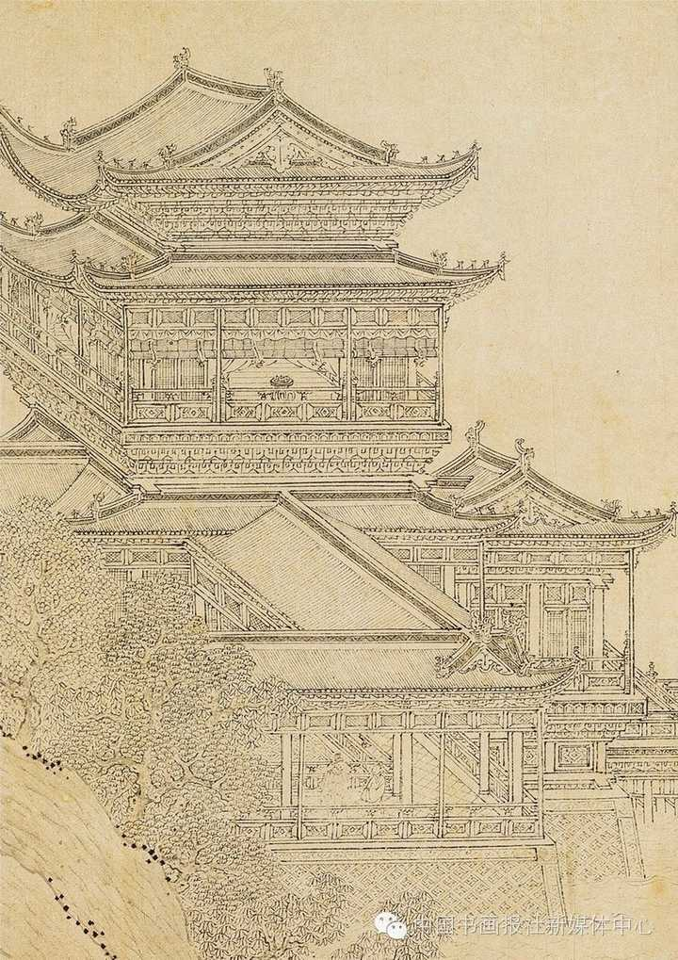
图 1 源序号 3591
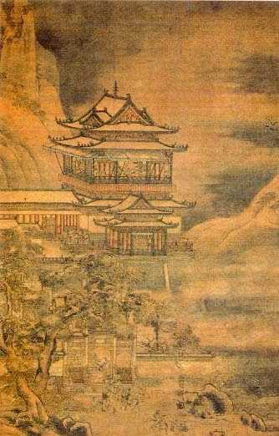
图 2 源序号 3591
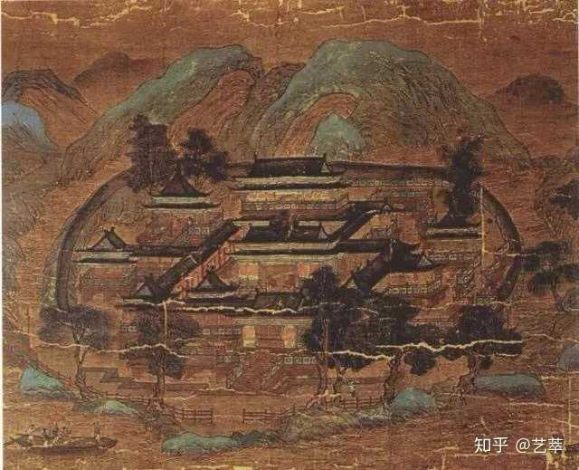
图 3 源序号 3591
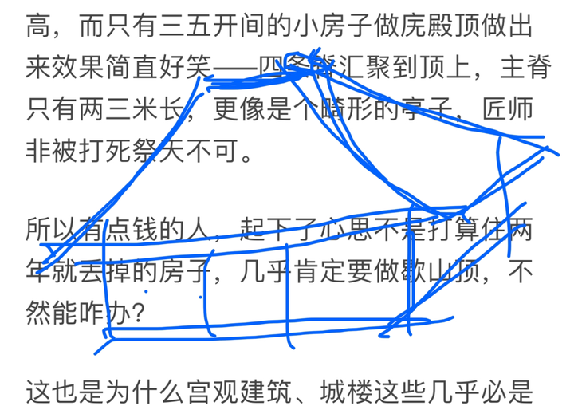
图 4 源序号 3591
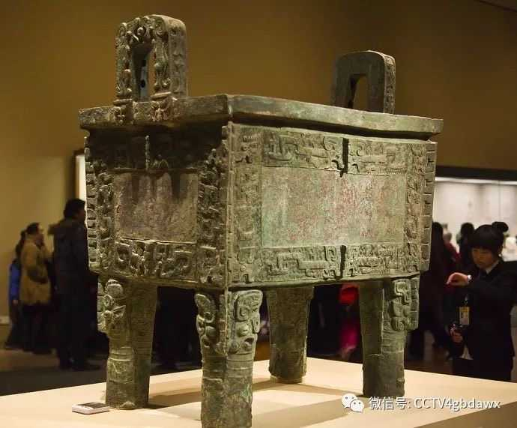
图 5 源序号 3591
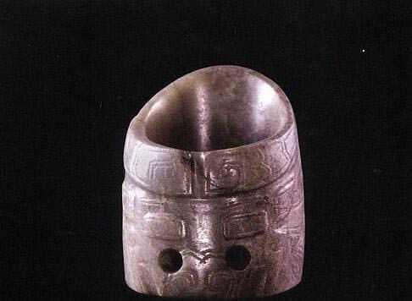
图 6 源序号 3591
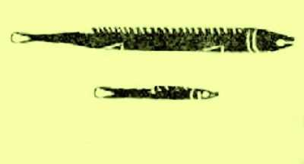
图 7 源序号 3591
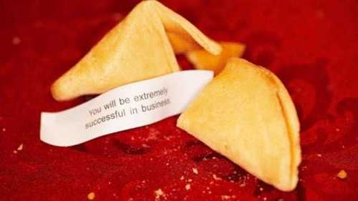
图 8 源序号 3591
篇末研究信息
日期：2020-11-05 主专题：A20 历史文明与历时演变 副专题：A15;A17;A12
源 ID：6d972b31-ca74-5ed9-a989-2d0352cf6ba4 原文链接：https://www.zhihu.com/question/416777319/answer/1560592163
23 概念标签：事实与证据;能力与学习;选择与自由;责任与后果;财富与市场;技术与工程;文明与历史;民族与身份
证据状态：manual_confirmed 初读：needs_reread 独立复核：not_reviewed
研究笔记

3589 轮子科技
提问
：轮子的发明在文明史上有何意义？
正文
轮子这东西的意义被高估了。
因为真正“高科技”的，根本就不是轮子，而是路啊。
轮子其实随时有可能被人发明——看到一个果子或者蛋滚下坡就很容易想到。
但你们仔细想想——这轮子发明出来了，在地不平的前提下，使用体验是啥样的？
一开始你显然不能指望坐马车——这还是试验品，你指望周围立刻有人会驾马车么？当然是人力拉车或者推车。
这原始试验品只可能是老式板车那个样——一块板，前面伸出两个把，下面一根轴，穿两个轮。
然后这位发明家大胆测试这车的效能。
如果ta非常不幸的生在地不够平的地方，ta得出的结论会是啥？这个你们啥时候弄个板车到市郊野地里亲手拉一拉，你们立刻就明白了。
只有脑子有水的人在这种地面上推木轮车会觉得“这东西更省力”。
这道理很简单——100斤米是很重，我拿扁担挑是很累，但是我把100斤米放在车上推上坡，我推的可不止100斤——车还有几百斤啊！
所以印加人没发明轮子。
ta们非常不幸，没有生在类似苏美尔人那样的一平如镜的两河流域——ta们生在山地上，具体参考我们的云南、贵州山区。
下面这个是印加古道的地图。
教你们一个巧：凡是在大地图上看起来比较直的路，要么它就是自带高架桥和隧道，类似高铁，否则基本上肯定是上下起伏的——因为它们是按照最低工程量原则来修建的。
走车的路，即使在现代工程技术的加持下，在大地图上看也就是这么个曲折盘旋的风格：
高速公路有高架桥技术、就会平直的多，这也是它为什么能高速的原因之一——它首先就短一些，通过拉平高差，也有利于车辆发挥性能。
而上面那张图上的印加古道是这样的：
印加大道路段
下面这个与印加大道相映成趣：
茶马古道
印加人没有可以供轮子行的天然的路，所以没能发明轮子。
实际上，车轮技术极不发达的还有古日本。
古日本主要用速度极慢、“运营范围”很小的牛车，根本没有发明高速马车。
ta们出门一般坐轿子——which is a kind of 越野交通。
送货靠扁担。
对应的，ta们的路一样是人行道。
日本中山道
所以，在不幸生在崎岖地貌上的文明里，每一个偶然发明了轮子的“天才”，测试的结果都是投资人的臭骂。
因此ta们发明不了轮子，不是因为轮子“高科技”，而是因为ta们没有路。
能让载重马车跑起来不散架不翻车的路，才是高科技。
能让两轮战车飞驰起来不会突然一轮腾空车仰马翻的平原，这就是天赐了。
那种硬轮子在自然路面上跑动，马就算是小跑，你也非得牢牢的抓住围栏扶手不可——所以苏东坡才叫苏“轼”。如果飞奔起来，一侧轮子轧中一块半埋在土里的石块，你立马眼前一黑，再有意识都是有人往外拽你了。
只有非常平的平原才有这个条件发展出战车术。这也是为什么“御术”足以成为君子六艺之一。真正的御术不是在赛车场跑，而是在不同坡度变化、随时有石块、土包、坑洼的自然地面上跑。车手要靠着操纵马匹一边高速行进，一边敏感的避开能让你翻车的“陷阱”，需要的观察力、判断力、反应力和执行力实在非同小可。
这约等于场地房车赛和越野障碍赛的区别。前者新手无非慢点，后者新手搞不好直接翻山下去。
啥时候轮子才算真的被人接受了？人类社会能够而且愿意为行车的要求而修建专用道路、而且也有足够的组织度和富裕程度能维持道路的养护了，轮子才算是真的获得了“身份证”了。而这更多的是社会科学、工程技术、几何学、测绘学的发展，而不仅仅是手工制造。
让你们造轮子，你们看着都会，大不了不圆罢了。
要你们规划和建设一条好路（坡度合理、距离最短、工程量最小、自持力最强——也就是抗风雨，不容易塌方，不容易被风沙掩埋……也就是易维护）这么说吧，大部分人凭直觉做不到。
绝大部分受过中学教育的现代普通人都做不到。
造这路的难度远远的高于造轮子和马车。更不用说要付出的劳动量和成本，更是远远超出造一批木质车辆。
要知道上面这大部分的要求都不是现代才有的特殊高标准。即使是在古代，道路的设计、建造和维护不达标，这路隔三差五一样要断行（比如被淹没了，或者你直行通过丘陵，一条路上下起伏到让人想吐，别说人了，马都不干）。
到时候买车的人个个都要后悔，也是白瞎。
亡命天涯之路
其实这道理也很简单——如果没有手机基站，怎么发明手机呢？
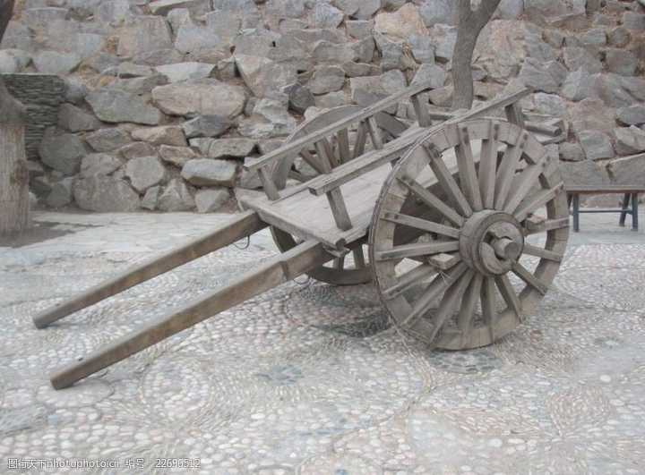
图 1 源序号 3589

图 2 源序号 3589
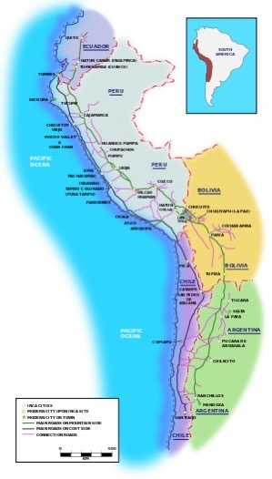
图 3 源序号 3589
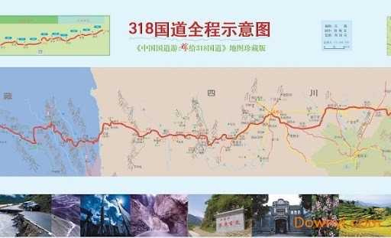
图 4 源序号 3589
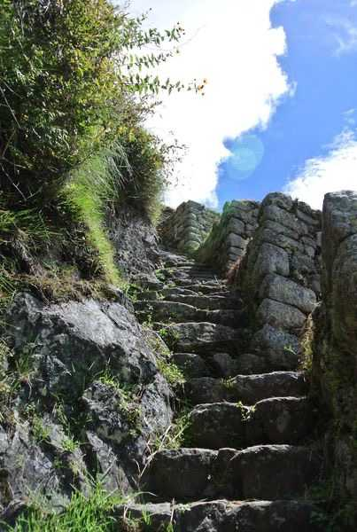
图 5 源序号 3589
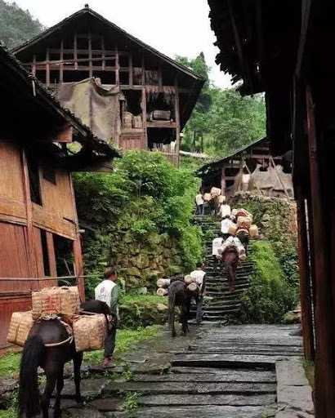
图 6 源序号 3589
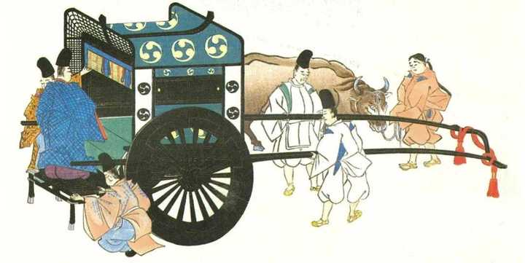
图 7 源序号 3589
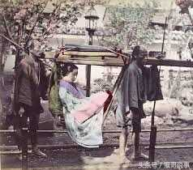
图 8 源序号 3589
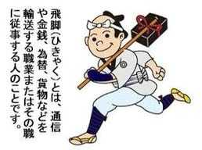
图 9 源序号 3589

图 10 源序号 3589
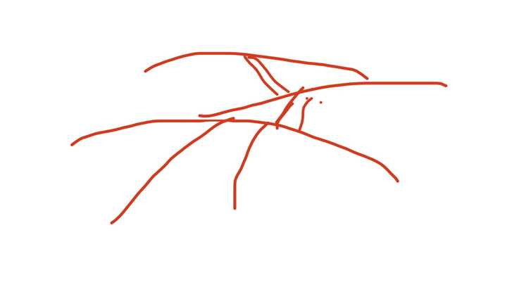
图 11 源序号 3589
篇末研究信息
日期：2020-11-06 主专题：A20 历史文明与历时演变 副专题：A13;A04
源 ID：68434efd-b4b2-5ce3-8a97-8864805ba63a 原文链接：https://www.zhihu.com/question/22905344/answer/1562581750
23 概念标签：定义与达意;能力与学习;责任与后果;成本与总账;劳动与组织;财富与市场;权力与异议;技术与工程;文明与历史
证据状态：manual_confirmed 初读：needs_reread 独立复核：not_reviewed
研究笔记

3491 上策
提问
：古代谋士为什么有上中下三策，而君主却不选上策?
正文
这并不只是“古代君主”的问题。
所谓上中下，一般到底是按什么来排列的？
其实所谓的“上策”的一般性机制很简单——扩大对策需要的时间资源项，从而使得谋略可以指向底层的、根本的、必然的要素，而不是指向表层的、即刻的、机会性的矛盾。
允许你用三年的时间，来从根上解决问题，而不是三天时间从事务层面表象的应付危机，前者自然而然的给了你更多的策略工具的选择空间，也自然而然可以让你在宽广得多的路线池里选择综合最优的的方案。
而如果限定你在三天内出效果，你就会发现各种物理的、实在的约束实际上决定了你只能在极小的范围内选择。而这个范围内所有的选择在综合效应和长远利益上来说都是不可能和那些手段丰富的得多的长期策略相比的。
但是这类上策存在的致命问题，在于它太需要信心。
长期治本之策，意味着有一个眼下不太令人愉快的“缓释”过程——一个要扛心理压力、扛组织关系的张力、扛自我怀疑的折磨的漫长过程。
没有坚定的信念，没有足够的道德勇气，上策是选不下手的。
不要以为道德这个东西只是虚无缥缈的事物，在儒家、在礼教的视野下，这意味着对“天地正气”的一种信仰。
要敢于相信“天地有正气”，要相信邪终不能胜正，要相信以退可以为进，要相信可以徐徐图之，要相信在外可以为安。
需要这种虽九死其犹未悔的信仰，才能在将忧臣疑的时候坚定的维持住继续推进正确的行动，才能真正的、最快的把正面效应发挥出来，逐渐压倒负面的怀疑，挺过最黑暗的时期。
而如果对共同信仰的信心不足，犹豫、徘徊，只会将本来可以奏效的策略执行成果然没有效果，从而自我实现“果然无效”的预言。
坦白说，臣下建言分上中下三策，本身是对君主一种不自觉的试探。
中国的君臣之道，不同于日本的武士道。武士道要求家臣放弃自己对主君的一切评价权，彻底的交托一切个人的价值观，完全的以主君的价值观为绝对价值。也因此，东亚伦理观中并不称日本大名的僚属为臣，而是称为“家臣”。日本的大名家臣们自己也明白这一点，ta们对主君也并不自认为臣，而是自认为为“侍”。武士道，本质上是一种“侍道”，本来就不是“臣道”。
只有有官位的大名、将军、公卿对天皇称“臣”。
在中国的天下，君臣之道，遵循“君君，臣臣”的至高原则。
什么叫“君君，臣臣”？——意思是君主达成君主的资格，臣子才尽臣子的道义。
臣对于君，是有基于理想的选择的。
我并不是不如你聪明，不如你勇猛，不如你富有、甚至，不是不如你高贵。
你更别以为我还需要靠你赏赐来发家致富。
我们世代传承，不知已经坐看多少改朝换代了，到底是我们要靠你富贵，还是你要靠我们生存？
是因为我接受历史所赋予你的先发的、有效的既有组织地位——这是天对于你的敕封；接受人生命运对我们相遇的安排——这是天对于我的敕令；承认你对于天道的可接受的服从——这是我意志的自由。
这三项一起向我昭示的结果，就是天命所归，是我的际遇所在。
盖因于此，我才相信由这样的际遇而来的一切辛劳、痛苦、危险，都是我的天命和我的自愿的一部分，我才可以轻松的欣然承受，而不是视为来自于他人的恶意和我的损失。
因此，中国的臣并非实质效命于君主，甚至也不是效命于什么契约、誓言，而是在自己的理性指引下，通过效命于有道君主的形式、与其他同道形成合力，去效命于自己信服的天道。
所以，天道安排一个人坐在主君的位置上，只要这人在可以接受的范围内同样是在为这个理想服务，那么ta是否比我聪明、是否比我强大，都不构成一种问题。我敬的并不是这个人，而是把这个人摆在这个位置上、放在我面前的天意。我敬的是认定ta没有偏离我所追求的理想的我自己的判断。
我如果判断你不够格，我将挂冠而去。
在这个伦理框架下，臣依天命际遇的安排和个人社会理想原则的筛选事于君，构建君臣关系。
而无论是天命际遇、或者社会理想原则，都与“实力”并没有必然的逻辑关联。
你碰巧遇到了一个很理想的团体，而这个团体有一个弱君，那么假如这个团体奉行着经典的儒家“君君臣臣”的逻辑，弱君将不是你在这个团体里发挥贡献、形成合力的妨碍。
所以强臣弱君，不成其为问题。
也因此在秩序没有崩坏的前提下，人臣不会因为自己比君主聪明、强大、富有就认为自己“理应取而代之”。
于是社会的精英的能力和资源，就不必在无穷无尽的比暴力、比诡诈的零和博弈中被反复耗尽。
这些被节省下来的智力、体力与资源，就可以被投入到提供公共产品和服务中去。从而进一步的促进共同理想的实现。
而这背后，就是上中下三策的真正真相。
上策里，有群臣的理想。
君主展现了真诚的道德勇气，选择了上策。仅仅凭着这份令人敬畏和疼惜的勇气，就足以证明你有资格享有最大限度的忠诚。
不要以为我们不知道，行上策，未必就能幸存。
但君既君，臣必臣。
臣等必效死力，鞠躬精粹，前赴后继；
茹毛饮雪、风餐露宿；
吞炭漆面，忍辱负重；
抛头颅、洒热血，粉身碎骨；
虽九死其犹未悔。
人生自古谁无死？死得其所，乃是人生可能的最大幸福。
你不必担心你受不起，我反而要感谢你。
中策之中，有群臣可以接受的妥协。选中策，证明你被效忠的资格任然有效。虽然不够理想，但是谁如果这样就背弃你，ta有失人臣之道。
下策往往完全脱离了臣的理想原则。是纯粹从“最大获利、最大幸存机会”而出的策略。允许摆脱这一切道德原则的束缚，就像允许拉长应对的时间资源一样，会带来“额外的策略空间”。
但是，这其实已经越理非法，有悖天道。
提出下策这个行为有伦理上的二义性——第一是作为超出个人理想的朋友，我给了你一个我自己绝不会选择的下策。这是因为此时我不再单纯视你为我借以实现理想的载体，而是视你为我不惜折损原则，也希望你得以幸存的朋友。
这已经不是尽忠、尽义，而是尽情了。
第二，这是对你的一次公平的试炼。
内外交困之际，我要知道你是不是禁得住这种试探和考验。如果你面前根本就没有被摆上过这样不义的选择，那么你即使选择了义，也不是出于义，而是出于无知而已。
无知之义，不足以为君。
正因为危难当前，我尤其要清清楚楚的知道你还有没有资格让我奉你的名受累、冒险、蒙冤。
选下策，君则不君，臣亦可不臣了。
为什么说“这不只是古代君主的问题”？
因为坦白说，直到今天，这种选择栖身之地的逻辑仍然在运行着。
它仍然是最可行、最有效的人生策略之一。
你如果想要有所成就，你终究要以或君或臣的身份加入某个组织。
你要记住，君君、臣臣。
君不君、臣不臣。
为君有为君之道，为臣有为臣之义。
不要以为这些词汇古老，它们背后的逻辑就已经“过时”。
即使你已经生活在火星殖民地里，只要与你共事的仍是人类——甚至拥有人格的外星人、超人工智能——这逻辑都将同样有效。
这些话，即使太阳陨落，人类已经走向星辰大海，也没有失效的一天。
篇末研究信息
日期：2021-02-13 主专题：A20 历史文明与历时演变 副专题：A07;A11
源 ID：8783122f-d186-5d22-b153-39156b9276fb 原文链接：https://www.zhihu.com/question/441374666/answer/1728261790
官方对象—实践路径：与合作者 / 与管理者 / 服从
23 概念标签：事实与证据;能力与学习;选择与自由;责任与后果;成本与总账;信用与信任;劳动与组织;法律与秩序;技术与工程;文明与历史;人工智能与机器;心理与主体
证据状态：manual_confirmed 初读：read 独立复核：not_reviewed
研究笔记

3435 年号
提问
：为什么日本还在使用年号？
正文
这个真是……哈哈哈哈。
2020年前面其实也有A.D.这个年号啊。
这只是“一个永生的帝王再也没有改元”而已啊，各位。为了政治正确改成了Common Era而已。但即使是Common Era，本身也是一种年号呀。为什么Common Era就不是年号了？
所以，到目前还没有出现“某个政治实体没使用年号”这种现象，为啥要问“为什么日本要使用年号”这样一种好像“只有日本很特别”的问题呢？真正该问的应该是——为什么人类社会会普遍存有“年号”这个概念？
时间在古代是一个和现代完全不同的观念。
人类的生活，受到季候极大的影响：
农业受到气温变化和降雨变化的极大影响。时间早几天、晚几天，会相当显著的影响收成。航海受到季风影响，几时起航决定了你的采购计划、进而影响到你的筹资计划、修船计划、影响到你是先到还是后到，是不是能抢到第一个上市，以及返航前能在对面留下多少时间采购好货。游牧受到水草发育的影响，需要提前准备迁移。迁移早了和晚了都会影响畜群的肥瘦和数量。
人类在古代的生活方方面面都受到气候、节气的影响。而且人类很早就理解了是有所谓四季、有所谓年的。
某些关键的气候现象——比如季雨、霜降——会在一个大致稳定的时间后回归。
问题是，到底是什么时候？
如果你们真的仔细的去了解，会发现这个问题对古人来说是一个神秘事件。
因为首先，这个关键现象在整个帝国里并非同时发生的，而且并不见得特定地域之间的同一现象的时差就一定是确定的。如果你开一个全国研讨会，你会发现大家对“到底哪天下全年第一场雨”这个问题其实并没有确切的共识。
第二，这些气候现象本身并不稳定。它们可能随太阳黑子周期等等难以预料的原因发生变动，以至于任何想要单纯靠特定季节现象的出现来确定年周期长度的做法，都会发现“年”的长度并不是固定不变的。你根据去年的经验，本来预料再过三十天会开始下春雨，于是你按照这个步调在安排你的计划，结果非常意外的提前了十五天开始下了。你将大大的手忙脚乱，而受到相当明显的损失。
去年的数据并不可靠，甚至十年的数据积累——如果真的存在这样的统计的话——也并不可靠。即使是二十年，三十年的气候观测数据，也并不能真正令人安全感十足的解决这个问题。
看懂了吗？——那些告诉你应该何时播种，而你依言行事果然顺风顺水的人，有魔法。
对于古代的老百姓而言，那个告诉你你应该何时播种的人，是一个你必须要依赖和相信的人。因为ta实际上是在做预言，一个坦白说是在拿ta的生命做背书的预言。
听了你的，果然丰收，乃至于连续丰收几年，你就是蒙受上天特殊宠爱的天之子或者神的代言人；听了你的，结果严重错过农时、信风、转场时间，严重歉收、亏损，你就是获罪于天，“无所祷也”。
国之大事，唯戎与祀。
一个城邦最重要的事，就是战争与祭祀。而这个“祭祀”，真正的核心并不是一般人所想象的占卜算卦、向鬼神许心愿等等这些鬼蜮伎俩，而是——时间。
祭祀本身最首要的要素，不是宰什么牛什么羊，不是拿什么洗澡，而是择日、择时。祭天、躬耕的最大意义，是向全国广播“请参考首都时间确定你们当地应有的农时等一切重大时间安排”。
简单来说，“祀”是一种“全地图时间魔法”，是官方发布全体臣民的首要政策共识——同一时间表——的方法。
皇帝一登基，就发布了“黄历”（这是“皇历”的避讳，别理那些什么“黄历是指黄帝创制的历法”这种鬼话。黄帝创制的是什么历法谁说了算？皇上说了算还是你说了算？你的意思是皇上发布的历法和黄帝传下来的历法不一致吗？你再说一遍试试？）。
黄历长什么样子？
这黄历之上，有各种“学术权威”追加的时间相关的生产生活建议——也就是民间历书。
以下是一个典型的历书样本：
其深入程度可以从这个宜忌表上体会一下：
这些“宜忌”“冲克”，有着极其关键的意义。
举个例子，假设某本历书在某地市场上占据压倒性地位。然后这本书上印着“三月十八，宜剃头”。那么这一天就会成为剃头匠们精心准备提供大规模服务的预定日期，也会成为赶集的人们打算安排去剃头的预定日期。
而为什么会写三月十八宜剃头呢？因为比如三月二十二上写着宜播种。你先剃好头，播种时岂不是舒爽利落，脑袋上不容易出汗？效率都会高一些。而既然三月二十二要播种，那么往前一个月都不会写“宜嫁娶”。不然按照全副礼仪办完一个完整的、完全吉利的婚礼得要半个多月，剩下的时间你没时间剃头、没时间修农具、没时间松土耕耘了。
而“冲克”设定——今天本来适合剃头，但是很遗憾，与属猴属鸡的犯冲，所以属猴属鸡的就别去了。你们下个月初二日再去。这是一种“单双号限行”技术，在有效的管理剃头服务的旺季延续时间以及提供剃头服务的商家的服务有效性。这有效的将瞬间突发的超量服务请求向时间平摊了。控制了“一堆鸟人都堵着这天来当临时剃头匠赚快钱”这个问题。
如果把剃头需求单双号限行安排成十二波，那么每一次来享受服务的人就没那么多，在已经知道镇上有四个剃头匠的前提下，临时起意的投机者就不会那么多，而这四家也可以因为有长期稳定的、可以预料的市场需求，而安心的、从容的以此为业，去父传子子传孙，积累技艺提高服务水平。
而当地老百姓有买你的历书的，有买另一位大师的历书的——这其实不是很常见，因为雕版印刷也是要工本的——这几波人分别按照不同的安排来计划自己的生活，自然各有不同的结果。到了年尾大家一总结，发现太丙真人真tm的不靠谱，老子每次去剃头都排不上队，干农活汗流的眼睛都睁不开，只好多花了二十斤粮食去多买了条毛巾扎头上。你看我明年还信不信你的邪。
隔壁村老王买的是鸡笼山石洞斋的历书，你看人家那个旺的，王家一大家子一年生了七个大胖小子！再过几年抢水怕是抢不赢他们了！唉！以后要对王家村客气点，多走动走动。
这些“时间魔法师”们的魔法，其实根本不是什么天干地支、紫微斗数，而是深刻的社会洞察和基于数据和规划的计划能力。这才是真传所在。真拿着竹筹龟甲来算历书的，不被市场淘汰才有鬼了。
各位架构师记住了——客户买的不是算法，客户买的是服务体验。那些紫微斗数，周天八卦，念念有词，客观上只是扩大市场占有率和提高患者依从度，巩固消费者忠诚的营销手段。师傅如果只告诉了你这些东西，约等于只教了市场营销，而没教产品设计。
贸工技本身就是邪路，何况无工无技乎？
现在问题来了，为什么是三月二十二？这个“三月二十二”是怎么来的？这是我石洞斋主自己掐指算的吗？
因为这是朝廷在定历法的时候，同时被决定的二十四节气啊！如果您对质量问题有疑虑，请查询该产品标准提供方官网。我只能对我所提供的产品达到了国家标准负责。
现在你们明白为什么纪年必须有年号了吗？
因为这是一种品牌宣言。
“从此刻开始，由朕对你们的时间计划有效性负最终责任。”
它隐含了一个“你们共同遵守，将不会失败”的承诺。也因此，若是失败，就需要改朝换代。
朝，旦也。
改朝换代，新的皇帝谱系就是新的神族，他们替代了旧的神族，用新的时间体制，替代了旧的已经被证明失败的时间体制，并重新父死子替的为新的时间负责。皇帝负责通过公告闰日、闰月、闰年、颁布新的历法、发布官方历法书来不断的修正自己对时间的观点。天下万民则根据这一总体设定，跟随下注。
大家一起赌生死。浪漫不？
赌得大败，庄家换人，改元。庄家退休了，换新庄家，也要改元。这不仅是东方的传统，事实上也是西方的传统。
它只是因为教历作为全能的神所颁布的历法，年景不好只能被总结为信徒受到考验和通过惩罚而行的训导。既然信仰不可动摇，也就不可能因为任何灾难而认定是历法本身的失败。
因此教历除非宗教自身灭亡，否则永不改元。今年是耶历2021年，回历1442年，犹太历5781年。
人类根本没有不带年号的纪年法。这是我们文明的根基所在。
历书起源考
*图 1（已视觉复核）：公元纪年说明文字截图（BC/AD 与 BCE/CE 用法）。*
*图 2（已视觉复核）：清代时宪书/历书书影（“大清光绪三十年岁次甲辰……”）。*
*图 3（已视觉复核）：民国历书封面书影（“民國三十六年春……”）。*
*图 4（已视觉复核）：旧历书/通书内页（含节气与吉凶栏）。*
*图 5（已视觉复核）：另一版历书/通书页面长条截图。*
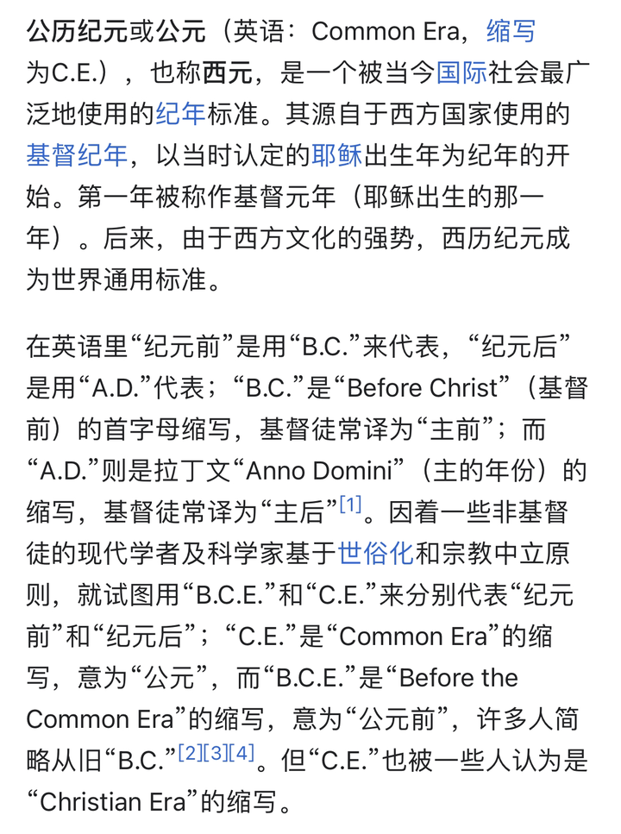
图 1 源序号 3435
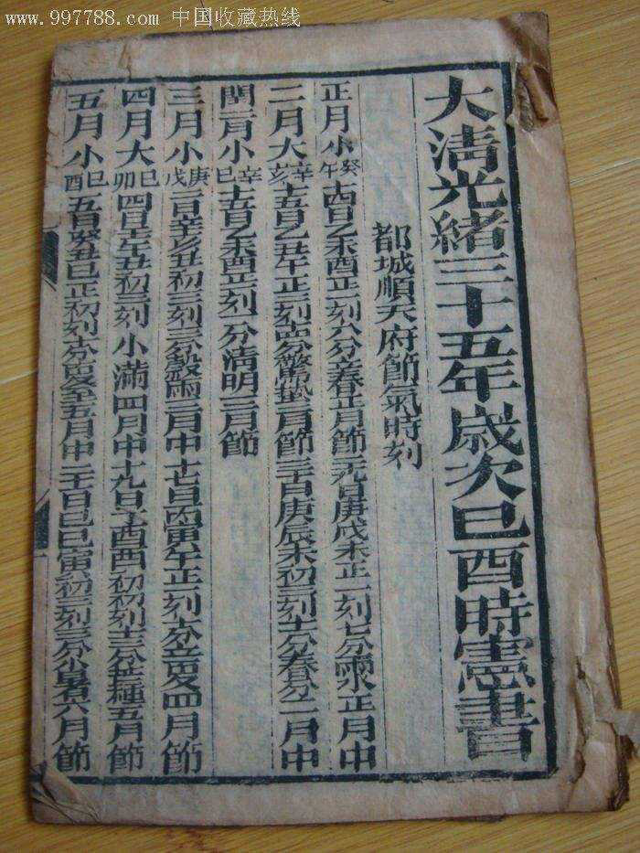
图 2 源序号 3435
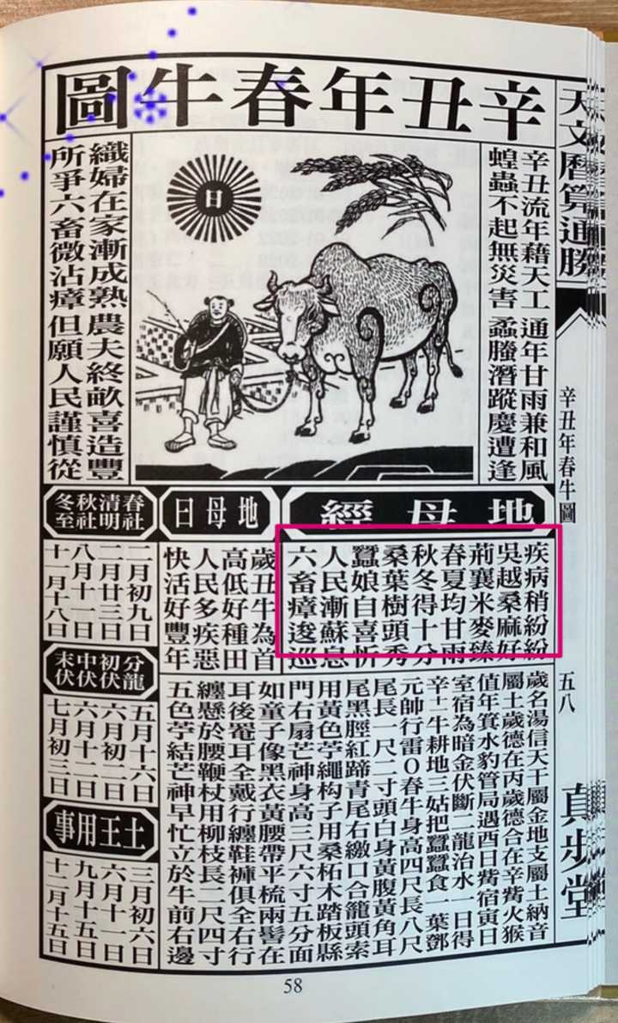
图 3 源序号 3435
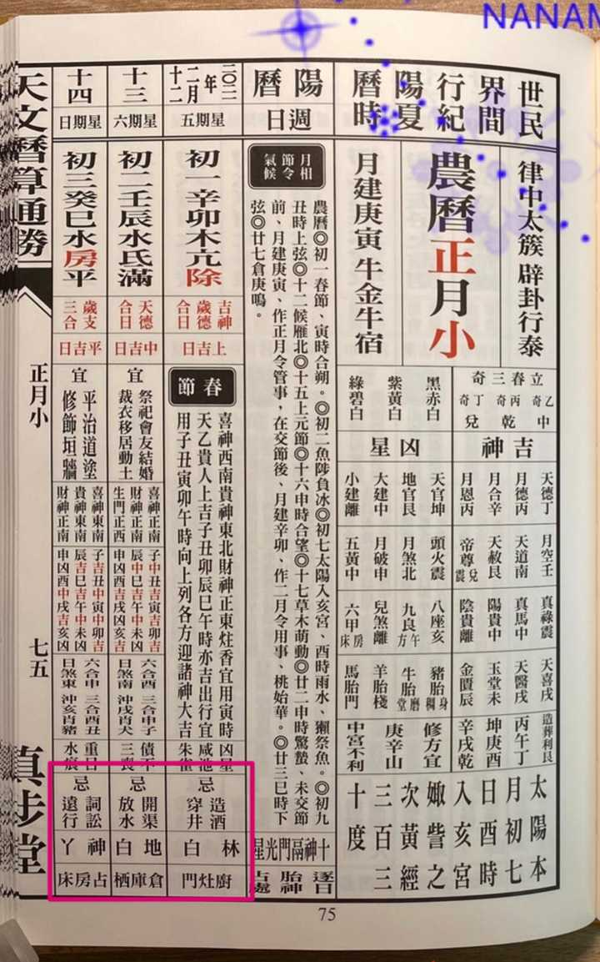
图 4 源序号 3435
图 5 源序号 3435
篇末研究信息
日期：2021-03-19 主专题：A20 历史文明与历时演变 副专题：A10;A11
源 ID：c6afed4c-3d1b-5df4-8388-494f7d756c13 原文链接：https://www.zhihu.com/question/26763833/answer/1787791312
官方对象—实践路径：与社会 / 与历史 / 解释
23 概念标签：定义与达意;能力与学习;责任与后果;成本与总账;信用与信任;财富与市场;生态与自然;宗教与自然法
证据状态：manual_confirmed 初读：needs_reread 独立复核：not_reviewed
研究笔记

3429 商周奴隶制
提问
：为什么中国人很少宣传夏商周是奴隶制？
正文
关于“奴隶制国家”，有几个问题你们需要考虑一下：
一个奴隶，在青铜时代，能生产出几倍于ta自己份额的口粮？我们把这个倍数设为食物盈余系数F。
然后我们总不能假设统治阶层成员的口粮水平与奴隶一样吧？假设一名奴隶主阶层成员的口粮供应水平，是奴隶的若干倍，我们把这个倍数设为“待遇倍增系数”Q，我们假设是3——这真的很低了。
然后我们来考虑这样一个问题——除去有劳动能力的奴隶（男女都有吧），以及有镇压能力和职责的统治阶级成员（显然也都是成年男子），一个社会里无论如何还有既不从事生产、也不从事镇压的社会成员，例如老人、儿童、真正的十指不沾阳春水的大贵族、艺术家、诗人、祭司等等。我们把这“无效人口”占总人口的比例定义为“无效人口系数”N。我们假设为40%，这很乐观了。
然后我们再考虑一下一名手持青铜武器的、姑且算作武艺精良的、营养良好的奴隶主，与手持最原始武器的（比如磨尖的木棒，绑有石块的石斧、石锤、可投掷的竹枪、木矛、石块）奴隶对打，可以做到以一敌几？
我们把这个以一敌多的武力情况，归化为“武力优势系数” W，我们假设为以一敌十吧。
然后我们考虑当外敌进攻时，一个国家将抽调一定比例本国武装力量去前线作战，我们把这个调取比例称为“国防武力占比”D。我们假设为1/4吧。
我们来算一下，这些数据意味着什么：
一个国家有总人口（T）10万人，去掉无效人口4万，奴隶和武士加起来还有6万人。我们假设奴隶人数是S万，武士人数是P万，那么有
P + S = 6。
考虑到外敌入侵，还要去掉1/4武士。在这个条件下，考虑到武士们以1敌10，那么按照奴隶占比最多的情况来算，有：
S / 10 = 0.75 P
S = 7.5 P
可以求得 P = 6 / 8.5 = 0.71，也就是只要7100名有战斗力的人员。
奴隶的总人数是5.29万人。
而此时要求奴隶们提供的口粮份数是多少呢？
我们假设无效人口之中有三分之一是妇孺。
我们再假设奴隶主们可以以一当九，也就是武力倍增系数是10。
我们假设待遇倍增系数为3，也就是一个统治阶级要吃掉3份奴隶的口粮。
看明白这两个问题了吗？
这两个问题，带来几个新的问题：
1）一个青铜时代的国家，其人口组成里奴隶的比例如果是50%，那么考虑到奴隶主们显然不会人人上前线，就算有一半上前线吧，也就是奴隶主的部队人数与需要镇压的潜在人口之间比例是1:2。
按照这个人口比例，如果奴隶们受够了生不如死、如同畜生一样待遇的奴役，要舍生忘死的造反，奴隶主们能不能有把握压得住？
如果遇有外敌、天灾、政变，奴隶主们还必须抽调自己的精干武力去保家卫国，抵御入侵、镇压叛乱，或者出门远征。
于是这个1:2的比例还要进一步下降。降到一比几就难说了。
2）一半人口的奴隶，用石头和木器劳作，使用原始的低产作物，有没有足够的生产力产出足够另一半人脱产生活的剩余物资？事实上，考虑到没有战斗力的老弱妇孺（包括奴隶们自己的老弱妇孺）也都要归奴隶们供养，这个比例天然的不可能是一比一，只能是一比三以上。
3）如果上述两个问题解决不了，一个青铜时代的国家，可不可能做到完全依赖奴隶来长期稳定的养活自己？
实际上，经典意义上的奴隶制国家，需要奴隶主们掌握的武力高出原始武器两个世代以上，例如美国南北战争之前，白人农场主拥有火枪，而黑人奴隶手里却真的基本只有草叉（ta们即使侥幸拥有几条抢获的枪支，弹药也会迅速耗尽）。
并且需要满足生产力水平发展到一个人的生产盈余，足够养活能压倒性的战胜ta自己的数量的统治阶级成员——对方还必须得按照几倍于ta的口粮来计算。
否则，一个组织是无法稳定依赖奴隶劳动来解决自己的需求的，更不要提对外扩张和抵抗侵略了。
在满足“面对原始武装以一当三”和“一人劳动可养活一人以上”这两个条件之前，一个国家不可能同时做到既完全依赖奴隶劳动自我供养，又保持稳定存在。
数学和逻辑不允许。
古代有没有蓄奴现象？那当然有。
古代——尤其是上古时代——是不是遍地“奴隶制国家”？
请回答这两个问题—— 一打几？一养几？
按生产力水平是1养1（实际上办不到），十个奴隶养十个脱产的，而脱产的里面有六个老弱妇孺，只有四个可以拿来当监工。这四个里还得有一个干文书、行政，以及当纯享受的大贵族。
这已经需要“以三敌十”了。
这只是平均值，这意味着在至少一半的奴隶区，比例比这个更悬殊。
以二敌十，以一敌十。
假设你是奴隶，面对十分之一于你的凶恶监工手里所持的青铜刀剑，你是愿意拿手里的木棒锄头石块搏一搏，还是忍饥挨饿、被鞭打奴役至死？
如果产出比到不了“1个奴隶养活1个脱产者”，这个比例只会更悬殊。
要以1敌15，以1敌20，甚至以1敌30。
如果你没有把握做到一打二十，那就必须有相应的役龄人口在劳动。ta们不是任何意义上的奴隶，也并不拥有足以让ta们脱产的奴隶——甚至完全不拥有奴隶。
而且这个非奴隶的阶层占总人口的比例，必然随着武力领先程度和生产力剩余程度的下降而上升。
也就是生产力越原始，武力领先幅度越小，非奴隶的劳动阶层占比就要越高。
这就带来一个问题——奴隶比例低到什么水平还可以称为“奴隶制国家”？
假如一个国家的奴隶比例低到只占10%，大部分国民仍然需要劳动求生，只有5%的人口可以完全脱产，它还能在典型意义上称为“奴隶制国家”吗？
因为，除非我们对使用石头和木棍劳动的效率以及使用原始水利、原始作物的效率，或者使用青铜冷兵器和皮甲的武力水平有什么重大误解，否则春秋之前的国家不太可能大幅度的偏离这个描述。
更古老的商代甚至夏代，偏离的可能性应该更小。
春秋时期的农业有多艰难，可以看看这个
井田制是否真的存在？铁器发明之前，是没有有规模的青铜农具的。因为青铜农具的成本远高过石质农具，但是效能却并没有好多少，实际上是得不偿失的。
青铜几乎仅被用于礼器、兵器、建筑构件和盛器这类无需耐磨的用途。
工具一直无变化，那么有变化的只能是品种和水利了。这方面不见得毫无影响，但是说实话，春秋以前的农业技术在这方面进展并不大。水利需要高度发达的数学和行政能力，还要大量的富余劳动力，这是个没有蛋哪有鸡的问题——农业水平没发展起来，哪来“大批富余的劳动力”？
而育种这件事，光一个小麦的推广，就到了汉代中晚期都没有完成。直到两汉，主要作物都是粟。
要到唐代中后期，小麦才和粟取得了对等地位。
你们自己体会一下作物品种优化的速度如何。
在中国农业史上,以黄河流域为中心的旱作农业体系曾发生过重大转变：小麦种植经过漫长的发展,最终取代粟成为北方地区的首要栽培作物。考古资料显示,小麦在黄河流域最早出现的确切时间是龙山时代,然而此后却长期在农业生产中不受重视；从西汉晚期开始,才逐渐在该地区得到了大范围推广。与此同时,小麦的社会地位也逐渐提高,并对中国古代社会经济、文化等方面产生了深远影响。本文运用考古学、历史学等方法,分析梳理黄河流域史前至两汉时期与小麦有关的出土资料和文献记载,对该时空范围内的种植与推广历程、特点、因素及影响展开研究；在此基础上,尝试探讨中国古代农业文明发展的脉络,以及技术创新、文化交流等条件的内在联系与相互作用。研究内容主要包括以下几个部分：第一部分,将史前至两汉时期小麦在黄河流域的种植与推广历程划分为试种、劝种和广种三个阶段。试种阶段从龙山时代至西周,该时期小麦分布呈“西少东多”的特点,黄河下游和黄淮平原的种植面积多于其他地区；小麦在农作物中所占的比例极为有限,表明当时人们对其缺乏重视。劝种阶段从春秋至西汉早期,该时期小麦在黄河下游及附近地区的分布有所扩大,但同时关中地区却出现了“不好种麦”的情况；“五谷”的出现反映出人们逐渐认识到小麦的重要性,而政府“劝种”冬小麦则标志着其地位的提升。广种阶段从西汉中晚期至东汉,该时期小麦栽培除了在黄河下游附近继续得到较快发展之外,还在关中及河西地区得到了大力推广；而从小麦在政府颁发的农事诏令以及人们的日常生活中频繁出现,亦可看出当时其已成为农业生产中不可缺少的组成。第二部分,对小麦种植与推广的主要影响因素进行了探讨。因小麦生长特点与黄河流域降水量分布不均的自然环境相矛盾,导致其长期无法得到广泛种植；黄河下游和黄淮平原的气候与降水条件更为适合小麦发育,是其试种阶段分布特点形成的基础。随着人类适应并改造自然环境的能力不断增强,耕作技术、生产工具和水利灌溉等方面得到了较大发展,带动了黄河流域小麦栽培技术的进步；与此同时,冬小麦由于生长周期的季节性差异,在作物体系中逐渐凸显出互补性优势,使得统治者意识到其对于农业生产和社会稳定的重要性,从而推动其种植面积迅速扩大。西汉中期以前,由于转磨普及程度的低下和面粉生产的滞后,使小麦的食用方式难以为人们所接受,导致其缺乏种植积极性；西汉晚期至东汉,转磨形制及筛粉工具的发展提升了面粉磨制的质量,发酵技术的成熟也令面食加工技术得到了显著进步,不仅使小麦的优势得以充分展现并被社会认可,还促进了其在黄河流域的广泛普及。第三部分,在考古发现的基础上,总结古代新疆地区的小麦种植和面食制作技术特点,并分析其与同时期黄河流域技术系统的差异。随着丝绸之路的繁荣,新疆与内地之间的文化交流也得到了较大发展；在此过程中,来自不同地区的食品加工技术相互影响、取长补短,促使黄河流域形成了独具特色的小麦面食系统,进而对小麦种植在该地区的普及产生了推动作用。这一历史进程充分反映出文化多样性与互补性对于人类社会发展进步的积极意义。第四部分,探讨汉代以后小麦种植业从黄河流域向各地区扩张的情况、及其对于古代社会人口增长的影响,进而揭示各历史阶段小麦地位的变化。尽管两汉时期小麦推广未能动摇当时粟在农业的优势地位,然而其栽培与加工技术的发展,为以后麦作农业体系的形成奠定了基础。随着唐代中期以后面食为主的饮食文化在中国北方地区逐渐确立,小麦也取得了与粟同等重要的位置。运用考古学、历史学、农学、食品工程学等多学科研究成果,从技术手段和实践应用层面对资料证据进行比较；同时在宏观上把握小麦种植与推广历程的整体脉络,探讨各种因素内在的相互联系。这是本文研究的基本思路。《黄河流域史前至两汉小麦种植与推广研究》
篇末研究信息
日期：2021-03-22 主专题：A20 历史文明与历时演变 副专题：A03;A08
源 ID：f4ee69e7-9b6f-563b-a6b7-3abcef28fe36 原文链接：https://www.zhihu.com/question/448019639/answer/1794292229
官方对象—实践路径：与社会 / 与历史 / 解释
23 概念标签：定义与达意;责任与后果;劳动与组织;法律与秩序;权力与异议;技术与工程;文明与历史;生态与自然
证据状态：manual_confirmed 初读：read 独立复核：not_reviewed
研究笔记

3341 论语
提问
：你们有没有觉得《论语》其实很肤浅?
正文
学而时习之，不亦说乎？
什么叫“学”？
什么叫“习”？
为什么要说“时”？“习之”难道不比“时习之”好？
“之”什么“之”？
为什么说“亦”？“亦”前面是什么才轮到它叫“亦”？
为什么不说“学而时习之，亦说”？为什么要用反问句？
这是在反问谁？
为什么把这篇放开头？
回答一下，谢谢。
《论语》的问题根本就不是《论语》到底是什么意思，而是《论语》符合了几个特殊的条件：
1）它的简略性使得它有很大的诠释空间，而它的浅显性又使得所有的诠释多少会有部分的共识。
2）它所描述的规则和主张是一种属于“伦理公约数”的东西。
换句话来说，它兼有广阔、浅显、合理三个属性。
说一句话容易，在没有可模仿的对象的前提下，系统的给出同时有这三个属性的论述，难。
这三个属性为什么至关重要？
因为它的广阔性保证了几乎任何人的政治主张都可以基于对它的诠释做出恰当的表达——我想搞精英政治，我可以通过诠释《论语》来主张这是圣人所言；我想搞民粹政治，我也可以说这是夫子原意——从而将两种互不相让的理念之争容纳到了这种学术之争的形式之中。
而无论任何一方暂时的胜利，都不会导致经典本身的废弃。
而它的浅显性又保证了无论你怎么诠释，你都有一个共识的定锚。即使是贩夫走卒、引车卖浆者流，只要会说中文，只要吃白米饭、牵老黄牛，就能获得一种免费的能力——人也许不知道精确的解释是什么，但是很容易知道荒谬的解释是什么——“你这样解释就不着调了”。
这保证了无论你们的分歧有多大，斗争有多激烈，你们必然在极大的比例上存在“多党共识”，因为你们无法抛弃广大目不识丁的老百姓对这经典望文生义而有的基础共识。抛弃了即自绝于民，无论主张什么均失去一切有意义的前途。
而它的合理性又保证了这个所有人都必须作为起点的地方本身不是一个糟糕的绝境，而是一落地就有一个最基本的、足以保证民族总体生存、社会基本安宁的起码的合理性。
从这往下，没有机会；从这往上，你们各自努力，只有一种可行和另一种可行的区别，没有可行与不可行的区别。
换句话说，《论语》保证了中国政治生活的底线，而这个底线经过两千年的验证，被证实至少高于两千年生存考验的要求。
它是典型的“恰到好处的简洁”——话既没含糊到没有意义，以至于对应对毫无帮助；也没有清晰到把你僵死，以至于你无法应对未知的挑战。
“它到底是什么意思”，只是蕴含在这个载体里的一种游戏，一种利用群体智能、思想竞争来寻求当前局部可用解的算法。所有被这个问题诱惑而抒发的人都形成了一个竞争性的数据，而历史就是这场“思想演化”的选择动力。
今天适合长脖子的生存，那么长脖子派就会是“对的”；明天适合短脖子生存，那么短脖子派就会是“对的”。并不因为今天长脖子派对过，将来它就不会被证明是“错的”，也不因为它曾经“错”过，它将来就不会再对了。
这就像曾经被“淘汰”的物种，等到环境重现，又会重新演化出来一样。
而上面问了这一句、顿了这一顿，在评论区里呈现出的种种答案和讨论，正是一场活生生的实验。
这就是中国两千年的文化史、政治史的小样（sample）。
《论语》的水平，并不在于它的“意思”，而在于这个巧妙的“你说我是什么意思”的游戏。
不是那些意思本身有巨大的价值，而是它通过这巧妙内蕴的三要素所诱发的这个良性的“游戏”有着生死攸关的价值。
要说几句这样浅白的话，小学生就可以。
要让这几句浅白的话构成一个可以玩两千年、玩出56个民族14亿人不灭之国的游戏，才是它让人望而兴叹之处。
不要搞错了方向。
所以，答案是什么呢？
你们都对，你们也都不对，你们在你们对的时候就会对，对方在ta们对的时候对。
ta们会在你们错的时候保证你们这整个大家族至少还有一个分支是对的，你们也会在ta们错的时候保证家族里至少还有一个是对的。
你们没有全错，你们就可以活。
重要的是两者是一家。
下次与人相争，好好的想明白这句话。
篇末研究信息
日期：2021-05-08 主专题：A20 历史文明与历时演变 副专题：A03
源 ID：a21a1ce4-7fee-5234-b662-8dc2545359cc 原文链接：https://www.zhihu.com/question/449306530/answer/1875399930
官方对象—实践路径：与社会 / 与文化 / 接纳
23 概念标签：事实与证据;能力与学习;选择与自由;边界与许可;文明与历史;民族与身份
证据状态：manual_confirmed 初读：read 独立复核：not_reviewed
研究笔记

3271 非常之“非常”
提问
：蒋方舟回应接受日本 NHK 采访的争议性言论：「遭日媒断章取义」，你如何看待此事？
正文
从历史的角度看，“非常时期”是一个神秘的概念。
因为两点。
第一，无病无灾，天下太平的时期，并不是人类历史的主流常态。恰恰相反，在一处或者几处有某种天灾人祸、或者正在进行一场甚至几场战争，这样的状态才是最普遍的常态。乃至于天下太平无事往往值得特别的写一笔，被记录成某种值得炫耀和纪念的盛世了。
就是这“盛世”，又何尝不是掺水居多呢？
所以，何为常？何为非常？
蒋这话里的常，其实不过是一种非常之“非常”而已。
第二，所谓平安无事、天下太平的年代，也很难说就是所谓的正常态。
举个典型的例子。明万历十五年，就是明朝历史里最平静的一年。
轰轰烈烈了九年的张居正刚在五年前去世，而打了六年的壬辰倭乱则要再等五年才会发生。万历十五年前不着村、后不着店，平安无事到了皇帝不上朝也无不可的程度。
然而，后世却将明朝灭亡的起点放在了万历十年。
简单来说——人类根本就没有“常年”这个概念，所有的年份，无一例外的都是“非常之年”。
如果不看非常之年的表现，就无表现可看了。
篇末研究信息
日期：2021-06-09 主专题：A20 历史文明与历时演变 副专题：A03;A16
源 ID：4b52a4bc-7ac1-5881-ae71-9f67952adef6 原文链接：https://www.zhihu.com/question/463907909/answer/1930335276
官方对象—实践路径：与社会 / 与历史 / 解释
23 概念标签：事实与证据;定义与达意;成本与总账;文明与历史
证据状态：manual_confirmed 初读：read 独立复核：not_reviewed
研究笔记

3253 凶不起
提问
：为什么十三岁能杀人不眨眼的秦舞阳见秦王一眼就被吓得不行？
正文
秦舞阳杀人是为了活得更好，
荆轲行刺是为了死得更好。
前者的主要风险是没活到位，
后者的主要风险是没死到位。
前者始终在跟风险讨价还价，
后者考虑的不是风险，而是风险换到的收获。
前者其实只有凶狠，并没有勇气。
篇末研究信息
日期：2021-06-16 主专题：A20 历史文明与历时演变 副专题：A12;A01
源 ID：39dba910-83cb-5b08-b7d0-6dd4f71c68da 原文链接：https://www.zhihu.com/question/62806572/answer/1943804339
官方对象—实践路径：与社会 / 与历史 / 评价
23 概念标签：定义与达意;能力与学习;责任与后果;成本与总账;权力与异议;文明与历史;心理与主体
证据状态：manual_confirmed 初读：read 独立复核：not_reviewed
研究笔记

3232 疯王
提问
：南北榜案的原因是什么？
正文
这个案子，其实是理解组织运行逻辑的一个很好的窗口。
具体的政策实施，需要有理念上的跟进来赋予合法性。
你做的每一件事，不光要能在事务上得到现实的利益，也要在理念上能说得通。这两者必须同时达到，否则就会出现系统性的问题。
按照既有的施政理念导致某个具体决策在走向一个明显的灾难方向，作为团队的领袖就面临这种两难——如果仅仅通过行政命令勒令暂时放弃理念，那么理念就会虚无化。而理念的虚无化势必要造成组织伦理的崩溃。
我效忠于你的根本原因，是因为你自称要执行某个理念，结果事到临头你却在实践上告诉我这个理念你其实只是说说而已，那么我效忠你的基础就不存在了。
执行理念有后果，组织产生分裂就不是后果了吗？为什么你就这么不在乎后一种后果？光是你这个选择，就已经是一种背叛。
并不因为你是领袖，就不存在叛国罪了。
这个问题，一般有三种解决方案——
第一种，组织成员用政治资本买单。
这又分两种做法：
1）领袖用自己的政治资本买单。
也就是“我决定这么做，你们做了再看到底是不是对的，现在不要继续争执。如果做了效果不好，罪在我”。
这样做，如果后果好，自然会进一步增加领袖威望。但如果后果不好，就是我自己决策失误，是我才不配位。于是这会给一群想要搞事的人暗中捣乱、制造恶劣结果来破坏领袖威望的黄金机会。
领袖硬出了这个头，就等于把自己放在了火头上，枪口下赌博了，所以领袖对这看似最简单直接的做法反而最为避讳。
2）当事的下属一肩担当。
实际上这个做法十之八九是私下和领袖沟通过的结果，但是责任由这位下属担当。
有时候是来自某些政治敏感的投机者，猜到上意如此，只是不便开口，所以主动响应，用生命博出身。
如果真结果不好，往往会为了保全领袖，反而在一般责任上按照“擅自行动，欺上瞒下”罪加一等。
这事成功了，功归于上，作为主事人，当然也是与有荣焉。
要是失败了，那么这事不是头头要如此，而是我自己决定要如此。责任在我，有怨气朝我发，有事撤我职、抄我家、砍我头。
领袖在这时也很难有合理的理由去宽免——因为从伦理上这就是独走行为，的确是要罪加一等。强行赦免，组织伦理就崩溃了。
这个就是所谓的“孤忠之臣”，是一种政治上的敢死队。这种人不用说，当然人人都是天子近臣，身负重望，也自然会得到最优先的资源支持和有待。
第二种做法，是调动思想资源，对原有的理念做阐发、扩展和延伸，为新的策略在更新后的理念体系中找到合法的位置。
这其实是正道，但却是非常难的做法。其难点有三：
1）这需要非常强大的思想家。
这个思想家本身就可遇而不可求，并非你想有就可以有。
但这种罕见性本身还不是最难的地方。
它更困难在如果这个强大的思想家如果不是领袖自己，ta的存在本身就会是对组织稳定的一个非常大的威胁。逻辑上这必须要求这位智囊、文胆甘于隐姓埋名，不为世人所知，而将这些成果交给领袖去发表，或者至少有高度的敏感性，懂得主动的进退揖让，不干政，甚至最好连世俗事务一概不干预，以避免组织出现两个指令中心。
如果不是，那么这与其说解决了某个技术问题，不如说制造了一个巨大的系统问题。
开国领袖，往往本身是从极其复杂的斗争环境中幸存下来的，天然的会有超人的思想深度，但是ta毕竟是人不是神，不见得总能解决一切迎面撞上的理论问题。
这种时候，就只能指望这位在野的思想家不只是在这件事上聪明，而且能自己就明白这些话的要害性了。
否则实非组织之福。
2）这种思想准备最好在这件事务发生之前、产生具体的利害关系之前，就在理论上被预见到、被学术性的提前解决。
等到这件事已经发生，已经有了确切的利害关系，则你改进理论的方向偏向某一方，就会被视为一种偏袒，可能导致组织分裂。
而谁又总是能提前预见到问题，足以良医治其未病呢？
走到这里，你就可以看到中国政治机制解决问题的标准路线——
最优先发展理念体系，有预见性的进行理论研究，为可以预见的纲领问题、社会契约问题、法律问题等等原则性问题，做好理论的准备，以免事发突然，无法可依。
这往往发展成一种“吹风”的政策工具和“领会精神”的特殊适应。秋风起于青萍之末，达人闻弦歌而知雅意。上面做了什么理论上的进一步阐发，往往可以暗示出上面看到了某什么身处下层所看不到的具体问题。之所以要提前说这个，其实是为了让具体执行者在造成或面对问题之前就得到足够的引导。
如果这种提前建设因为种种原因——比如某种根植在思想深处的政治正确的妨碍——没能覆盖到现实的困境，那么如果时间允许，最优先展开内部大讨论，看看能不能在事到临头议论出一个公议的结果来。
但是很遗憾，这么美好的事情往往没有机会发生——因为允许公议，往往会造成公开的分裂，更不用说旷日持久，时效性很差。所以这一步只是理论上存在，实际上往往被跳过。
再下一条防线，就是依赖某些下级组织成员主动用自己的政治资本担保，去大胆尝试解决方案。
但这是一条苟利国家生死以，留取丹心照汗青的大冒险事，要看组织里有没有这个运气，有这种舍生忘死的人。
这类人也不是没有负面性——ta们往往因为有了必死的觉悟，而造成理性能力的损失，变得超出寻常的执拗、刚硬和擅专。
譬如海瑞和袁崇焕故事。
再下一条防线，就是由领袖自己用雄厚的政治资本担保，尝试解决方案。
如果是一家独资企业，则基于私有财产的无限自由使用权，企业的所有者理论上拥有无穷尽的政治资本来买单。办错了，反正是亏我的，所以我说了算。
封建王朝的基本理论逻辑也一样——整个天下都是皇帝/国王的私有物，由此赋予领袖无穷的政治资本。因此理论上这最后的防线无穷坚固。
可惜这只是理论，无论怎么去宣扬，领袖的政治资本仍然是有限的——甚至在很多情况下非常薄弱，经不起多少折损。
所以，开国之君是一种特殊的存在——因为开创国家的不世之功，开国之君往往有一份非常丰厚、却又过期作废无法遗传的资本。
这就使得开国之君们常常会挥霍性的使用这份资本来解决理论没准备的、没有忠诚下属愿意或足以分担的具体问题。
这个南北榜案，就是一个活例证——
首先说为什么这并不应该解读为“南方阴谋遭遇挫败”。
明代科举采用糊名制，阅卷考官根本不知道考生的名字、籍贯。要说作弊，一般都是提前在卷子里使用约定好的词句组合。但参加考试的人甚多，常用组合很难避免误判，所以这类组合必须要足够冷僻、特别。兼之考题本身却又往往是秘密封存，到考试时候才发布。那意味着这个特定写法还要有万能适应性，什么题目都能用。这种万用的冷僻句子，显然会是文章里的猪油渣，明显降低试卷表现。
于是即使有用这办法作弊的，也只能是非常零星、而且位列中后班的位置。如果搞到状元都是这种猪油渣卷，卷子上留下的疑点会极其容易被人揭发。
那五十几个考生可全是细皮嫩肉，叫到小黑屋恐怕一个也跑不了。
扰乱国家取士大典，是足以夷三族的重罪。贪婪到这一步，人就已经是智力障碍了，怎么可能还居然可以当上主考官？
说得简单一点，就是如此极端的结果，几乎不可能是技术操作的结果。
这五十个人就是双盲测试选出来的。
程序你老朱看过，主考官人选是你老朱选的，结果是如此，我们也很遗憾，但是结果就是如此。
这不是什么学术水准之争，或者什么“南北势力集团之争”。
如果真的是南北势力集团之争，南方根本就是早已大获全胜，根本没有必要吃得这么干净，完全可以妥协——取中了你，你也是我的门生，你也必须适应南方人主导的政治生态，还怕同化不了你不成？
坏就坏在这的确是完全合法的程序的有效结果。
你自己要特擢，麻烦你自己说是你自己要特别拔擢。恩出于上，我没意见。
结果你在干嘛？
你明明可以这么做，你却要强压我认罪。
我何罪之有？
如果完全合规的正当操作，出来的结果你不满意，就足以断言是操作者徇私枉法，那么朱元璋啊朱元璋，我看这大明天下恐怕还不如胡人有百年之运！
所以，于公于私，这都不是局部利益问题，而是动摇基本伦理的原则问题。
原则问题，一步都没得退。
站在朱元璋这边考虑。
其实ta并不是没有别的途径解决问题。
ta可以认可当前的考试结果，然后特别增设北方分科——转门选拔北方下级事务官员的特别考试。
只需要拿出“南人不通北事，需要北方出身的具体事务官协助处理北方事务”以及“吸引文人移居落户北方”的说法来，开一科有时限的、针对北方考生的特殊的加考。取中者规定要先担任多几年代职、副职、候选才能升正职，并且只延续个五次十次。而正榜一如既往，不分南北。
他就可以解决这个问题。
但是朱元璋却没有。
他很可能将这个问题看成了另一个原则问题——皇权是不是在组织原则之下？
是不是皇权要受到皇权自身的限制？
规矩是我定的，人是我挑的，结果我不满意，我是不是必须要忍了、认了？
这个问题不是一个小问题，因为如果这个原则成立，皇帝自己的实际权力不可避免要受到压缩。
因为那意味着只要对方通过种种手段翻出个xx是我以前说过的话，我于是不可以如何如何、必须如何如何，那么我等于给予了对方一种限定皇权的合法手段。
这种“我到底说过了什么”和“我说的到底是什么意思”的争论，皇帝很可能是争不赢整个文臣集团的。
这个，老朱在当和尚的时候就已经知道文人们有这个本事了。
如果我老朱都挣不脱，那么以后的小朱小小朱们岂不更是奈之若何？
两边碰上了，没有足够幸运到有足够的政治智慧和思想突破来解决这个问题。
而又正碰上了这位领袖有大量眼看要作废的政治资本存量。
于是老朱懒得多想了，直接刷了一堆自己没用完的兑换券，买了一堆人头。
一年之后，朱元璋就去世了。
那几个主考官如果看过这个答案，可能有不同的结局。
总有人断言南北文风好分。
来，你们分一个我看看：
说“南北文风差异巨大，一眼可知”的。
你知道每年中榜文章是要编辑成册天下传抄的吗？《高考满分作文》你是没见过，还是不会学？今天考试的每一种技巧中国人都学了一千多年了，不要一拍脑袋就“南北文风差别巨大”。
文风差异大那是散文，制文文风差异大才有鬼了。
先了解一下什么叫制文。
八股取士用制文，意思就是为起草撰写公文准备人才。各地政府的公告和政策文件拿出来，去掉落款和关键地名，你分一下“南北文风”看看？
刘三吾其人：
*图 1（已视觉复核）：古代手写文书/契纸照片（朱批与墨书，孔夫子旧书网水印）。*
*图 2（已视觉复核）：另一件古代手写文书照片（竖行墨书）。*
*图 3（已视觉复核）：古籍印本页面长条截图（小字双行注）。*
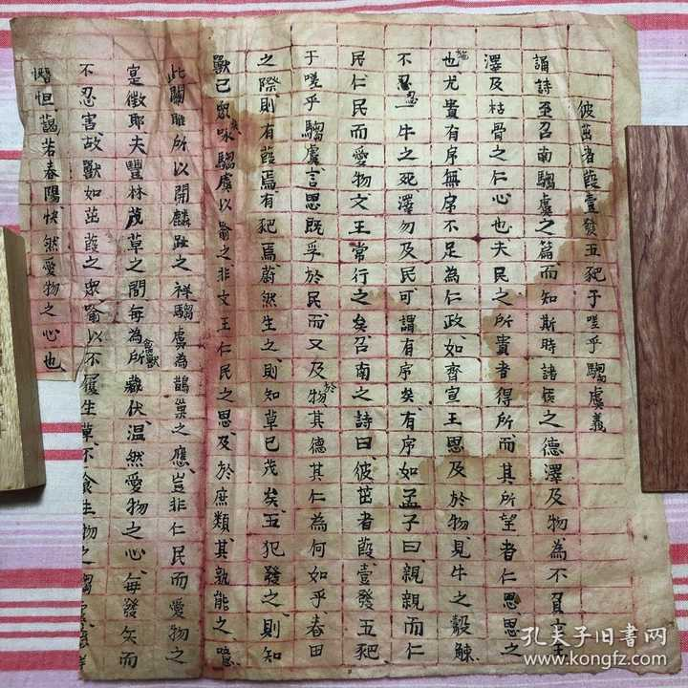
图 1 源序号 3232
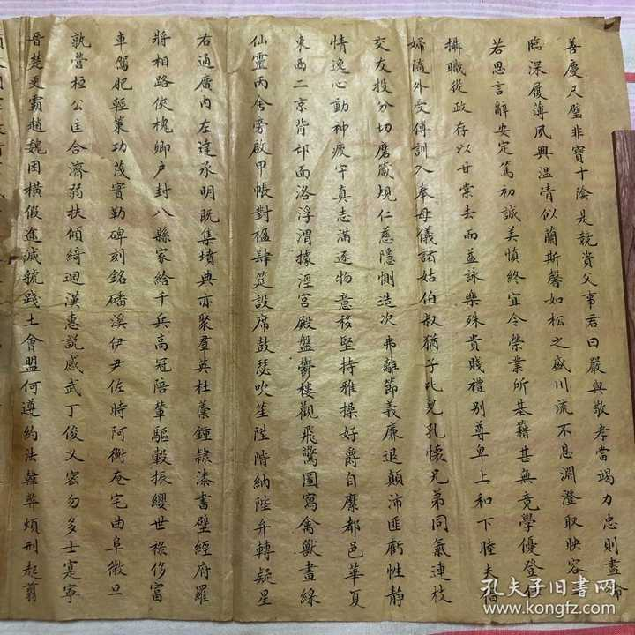
图 2 源序号 3232
图 3 源序号 3232
篇末研究信息
日期：2021-06-30 主专题：A20 历史文明与历时演变 副专题：A10;A07
源 ID：5b7b1e76-8ba5-5979-a471-53abbda25ce8 原文链接：https://www.zhihu.com/question/30366204/answer/1971027829
官方对象—实践路径：与社会 / 与组织 / 参与
23 概念标签：能力与学习;责任与后果;成本与总账;劳动与组织;财富与市场;法律与秩序;技术与工程;文明与历史
证据状态：manual_confirmed 初读：needs_reread 独立复核：not_reviewed
研究笔记

3200 破坏文物
提问
：塔利班为何炸毁巴米扬大佛？难道仅仅是禁绝偶像崇拜吗？
正文
你是不是认为塔利班炸毁巴米扬大佛毫无疑问是“很极端”的行为？
来，我们来随便列举一下历史上比较出名的文化遗产破坏事件：
阿房宫。
英国国教会脱离罗马天主教会，普遍的破坏了英国境内的天主教修道院和教堂，圣像被直接捣毁，财产被掠夺和变卖。
法国大革命，象征王权和封建统治的法国文物遭到了大规模破坏。
巴黎公社，巴黎的文物遭到了大规模破坏。
太平天国。
十月革命。
破四旧。
美国“解放”伊拉克。
这只是比较著名，按照常识来说一般人都应该略有耳闻的几件。
可见，只要发生某种意识形态动荡，导致形成了某种“旧的意识形态应该为我们遭受的痛苦负责，是邪恶的源头”的政治正确，发生“震惊世界”的“文化遗产破坏”的概率基本上是百分之百。
在外人眼里这是“伟大的人类遗产”，在当事人眼里这却是无数苦难的肇因，是造成苦难的旧世界的合理性的证明。如果这些算伟大成就，那么它们也就是“我们受迫害是合理安排”的见证。
当事人这样想是不是理智的、是不是正确的，或者是不是明智的，这是另一个问题，问题是ta们就是会这样想，也一定会这么做。
已经有无数历史事实说明，这是人类的一种客观存在的思想机制。它与其说是一种“政策”，不如说是一种“习性”。
一种需要极强的主观能动性才能克制的人类习性。而这种克制是极其罕见的。
其实最多是规模没有蔓延，要说一点儿也没有，恐怕一个例子都找不出来。
举点近在眼前的例子，前不久发生的“黑命贵”抗议，一样把大量美国自己的文物推倒，丢进了河里。
谁又比谁高明呢？
所以，借“毁灭文物”来指责新兴政权其实是一种对人类的幼稚的巧妙利用——既利用了人类破坏文物习性的幼稚，也利用了缺少历史视野的旁观者的幼稚。
如此而已。
篇末研究信息
日期：2021-07-16 主专题：A20 历史文明与历时演变 副专题：A11;A17;A16
源 ID：1cf4e727-d21a-5884-9f17-644f8370721e 原文链接：https://www.zhihu.com/question/466054341/answer/2001227648
官方对象—实践路径：与社会 / 与历史 / 解释
23 概念标签：选择与自由;法律与秩序;文明与历史;心理与主体;宗教与自然法
证据状态：manual_confirmed 初读：read 独立复核：not_reviewed
研究笔记

3128 人才流失
提问
：为什么中国人才流失很严重？美国人才流失情况如何？
正文
这是因为中国在1990-2015之间的基本国策是先谋求在中低端基础制造业寻求压倒性优势。
这个区段的主要内容是接触、消化、吸收国外既有技术，嫁接到以全民所有制基础为保障的深度产业要素布局能力上，形成对世界所有其他地区的压倒性优势。
一来将自己牢牢嵌入全球产业链，成为国家生存的战略屏障；
二来为在所有领域全面追赶技术前沿，在个别对大基建有路径依赖的领域全面超越西方集团，以及在某些前沿制造领域谋求领先优势打下现实基础。
在这之前，中国不是没有尝试过参考苏联模式建立全面的基础研究机构，供养大量的研究人员从事学术研究工作，但是就像芯片产业一样，问题的瓶颈往往不在于基础研究，而在于即使原理性的研究已经完成，也在产业方面存在大面积的、近乎无能为力的缺环，使得种种实验成果根本无可能落地，只能成为高科技废纸。
举个例子，其实光刻机的技术原理并不复杂，但是设若某个中科院所在90年代提出了某个光刻机的新发展路径，甚至做完了理论计算和大尺寸的模拟，这个研究也是没有意义的，因为无论是精密制造技术、精细化工技术还是自动化控制技术、高端厂房建造技术等等环节的缺失都足以让你白忙一场。
没有技术上的基础条件，没有补足工业化的课，没有强大的“中低端”产业能力，在中国供养大量的学术机构，本质上只是在徒慕虚名而浪费实力。
这个就是在1990-2015之间，中国知识分子普遍失望和痛苦的时代背景和底层原因。
这个期间，看似基础研究“逐年上扬”，但其实那是中国经济规模飞速膨胀导致的绝对值增加，这与同期的高校毕业生培养规模完全不成比例。
90年代之前，名校重点专业的研究生会找不到研究工作和教职是很罕见的——而研究所和教职其实大有“清要”的意味。除了和国防战略相关的部门之外，当时的研究生涯是相当“翰林院”的。
年纪比较大的人应该还记得，当年高校大幅扩招其实是和高校毕业生分配制度的废除同步的。
这导致关于新教职、学术职位的竞争远远地比2000年以前激烈。
说句不客气的话，按照1995年以前的标准，在这里感叹“中国不给人才出路”的青年们，根本没有资格和机会上大学，更不必说考上研究生和博士生了。在那个时间维度里，你根本就不算人才，也不可能获得像现在这样足以自信为人才的成绩，你自然也不会哀叹什么“中国不给人才机会”了。
换句话来说，从比例上讲，中国的学术研究事实上是在1995-2015这二十年里被悄无声息地调整了战略。
是时代的要求、世界局势当时的状况，限定了中国的国家战略必须作出这一调整。
中国在这二十年，需要的是技术员、工程师和能尽快熟悉先进制造工艺的工人，是与大量小微生产单元相适应的高中低层的生产管理人员，以及大量的掌握英语技能和国际贸易知识的对外交往的贸易人员，以及胆大心细、敢于冒险、富有企业家精神的闯王。
没有这批人涌现出来去生发和造就学术研究成果向产业转化的丰厚土壤、产生真正丰富而真实的学术需求以及提供学术研究所需要的装备条件（如大型深空望远镜、对撞机、聚变模拟装置、超高音速风洞、超级计算机……），单方面的遵从“万般皆下品，唯有读书高”的“祖训”去盲目执行“给高端人才学术机会”的策略，在极其紧张的财政条件下、在极其紧迫的发展窗口期，浪费本可以发挥更大的现实意义的宝贵智力资源，这是一种显而易见的愚蠢。
就像勒紧裤腰带买种子往水泥地上撒一样愚蠢。
在这二十年里，传统意义上的“高知阶层”是非常痛苦的。
第一，感觉自己不受重视，缺少人生价值感。
无论是从师门传承上，还是从知识分子的个人人生期待上，中国的高级知识分子——可以把红线划在90年代的本科，2000年后的硕士，2010年后的博士上——都有一种挥之不去的“翰林大学士”的体面和高傲。
以从事纯学术、抽象思考、原理性探索的工作为“正道”“本命”。
而这却偏偏在这二十年的喧嚣沸腾里并不符合时代的重点——重点已经从抽象研究大大地转向了配合工程需求和市场需要，转向了自己打从心眼里看不起的技术应用领域。
这自然会产生一种强烈的“落寞过客”感，每天都会怀疑自己的人生选择。
所谓“不平则鸣”也。
第二，对快速变化的学术生态的极端不适应。
战略重点滑移了，谁也不知道怎么去对待这种史无前例的结构性变化，自然是要“鼓励探索、大胆创新”，于是学术界的价值评价体系来了个百家争鸣。
这种“百家争鸣”，对于没有这个清晰历史认知的知识分子们来说答案几乎是注定的——“不成体统、乱搞一气”。
问题是，变法这种事，有不乱的吗？有可能做到人人对结果满意吗？
众口铄金、积毁销骨，“商鞅”“王安石”“张居正”们想不背骂名，是根本不可能的。想要学术界经历这个过程而没有冲天怨气，是根本不可期待的。
这也是大量学术工作者在这期间尽管努力“反映问题”“抗争”，但却总是收获充满无力感的结果的原因——决策层对待这个问题有早有心理准备的历史性判断，不会轻易被这类情绪化反应动摇。
学者——尤其是专业集中度太高的学者——心理年龄往往偏低，有些甚至赶不上自己的生理年龄。
而政治家，尤其是中国这样的特殊国家的掌舵者们的心理年龄——如果上位非出于侥幸的话——往往会大大超出生理年龄。适逢历史巨变时期，亲身经历、甚至亲手参与历史创造的政治家精英，心理年龄甚至可以远超人类生理年龄的极限。
见过多大世面，就有多高的上限，这道理一点也不玄妙。
可想而知，这两者对于同一发展过程的健康度判断，往往有天壤之别——学者们觉得“乱象纷呈，国将不国，完全没有希望”，甚至难以克制在课堂上、茶余饭后、眉梢唇边散发出这种怨愤。
另一边却老神在在，这种程度的扰动完全是意料中事，是题中应有之义，对学术界来说固然有不可避免的心理挑战，但其实机遇与危机并存。
机会永远属于看得清时代潮流，不多在情绪上浪费精力，勇于采取实际而有效的尝试的人。
说这些话的一大原因，在于要警惕你自己的老师、学长在这些茶余饭后，向你传播的这种ta们自己难以觉察、也难以超越的并非全然切合现实的怨气。
回归本题——1995-2015年之间的“高端人才出走潮”，其实更多的是两个因素造成的表象。
一个是硕士以上毕业生的数量大量提升，远远地超过了国内学术岗位的供给，这很自然地会导致不少人流向产业界和海外。
流向产业界的，往往需要背井离乡去沪漂、北漂，难免有一段艰难经历，这会形成伤痕记忆。
流向海外的人，如果在海外找到学术机会，自然会被两边存在的条件差异冲击，产生“国内不行论”。在国外没能在学术界扎根立足的，又会苦于国内学术机会早已竞争过热，难以回国立足，而形成负面感受。
另一个则是我们刚才已经说明的——现有学术从业者对学术体系的转变期、纷乱期的无所适从。
这个时期足足维持了20年，足够形成两代人的时代记忆，当然会惯性地产生现在你在国内各种媒体平台上看到的这种“劝退”风。
怨气冲天。
但是，你应该注意到了上面一直在反复指出的这个时间节点——2015。
2015年，有什么特殊的意义？
2015年3月12日，英国率先报名加入亚投行的意向创始成员国；次日瑞士也提出申请意愿；随后，法国、意大利、德国等发达国家也表态跟进；韩国、俄罗斯等域内国家和巴西也在申请截止日期3月31日前相继申请加入意向创始成员国。
2015年4月20日，在中国大陆领导人访问巴基斯坦期间，中巴之间签署了总共51个项目的合作协议和备忘录。
2015年6月18日，中铁二院与俄罗斯企业合作，准备新建莫斯科－喀山高速铁路并与俄罗斯铁路公司正式签约，总金额约24亿人民币、设计时速最高将达到400公里。
2015年，中俄蒙宣布推动制定并商签《中俄蒙国际道路运输发展政府间协定》。
2015年9月上旬，中泰签署中泰铁路合作的政府间框架协议。
2015年10月16日，由中国铁路总公司牵头的中国企业联合体与印尼维卡公司牵头的印尼国企联合体签署协议，双方组建合资公司负责建设和运营雅万高铁项目。2015年11月13日，中国和老挝举行铁路项目签约仪式，将建设云南省会昆明至老挝首都万象的高铁，全长418公里，项目总投资400亿元人民币，预计2020年前建成通车，之后确定在老挝段的磨万铁路计划于2021年12月通车。
2015年，经中国政府与吉布提政府协商，决定中国人民解放军在吉布提共和国首都吉布提市建设保障基地并派驻必要的军事人员。主要为中国人民解放军在非洲及西亚方向参与护航、维和、人道主义救援等任务提供保障，并且便于更好地执行军事合作、联演联训、应急救援、撤侨护侨等任务，同有关方面一道维护国际战略通道安全。
2015年3月27日，工信部副部长苏波在国务院政策吹风会表示，《中国制造2025》方案已经由国务院常务会议审议通过。5月8日，该方案由国务院公布，并于5月19日印发。
2015年，中国的国家定位和时代需求已经转变了。
十四五计划期间，每年社会总科研经费增长的目标是大于7%，做做算数——五年累计要大于40%。
这是最低指标。
你们可以算算未来中国的体制内外会产生多少新学术岗位。
说点直白的——你们的前辈唉声叹气、痛心疾首，对不对另说，毕竟有ta们的根据。
如果你是现在正在求学，正在人生的十字路口上，你也学ta们唉声叹气，来个“应劝而退”，那可真恐怕是“49年加入国军”，要成为自己的遗憾。
美国打算和中国科技脱钩，对学术界来说真是一件大好事。那意味着从此美国人已经搞出来的东西，你不需要像以前那样叹气放弃了，你再搞一遍，一样有经费给你。
嫌国内的需求竞争激烈，那么一带一路国家的需求你考虑过吗？
比如，如何在赤道干旱条件下发展大豆产业？在国内怎么提高大豆产量的论文一大堆，在津巴布韦种大豆的论文是不是还有这么多人跟你抢？
比如，如何在国内精炼铜的论文一大堆，在赞比亚进行不依赖高技术条件的初级矿石冶炼，以大幅降低对运力压力的工艺研究，有多少人跟你抢？
比如，如何在不发达地区最低成本地建设简易机场？
比如，伊斯兰意识形态研究？
比如，中亚社会研究？
多跑跑大使馆，没准比跑学术会议有更多惊喜。
过去二十年，中国的“严重人才流失”本来就是半个伪问题——本来就是过量溢出，根本不存在“短缺还流出”这么回事。
未来二十年，这更会成为一个彻头彻尾的伪问题——不仅净流出速度放缓，而且还会发生从世界向中国聚拢的流动。
你会看到越来越多的欧美国家学者——不仅仅是华裔——向中国流动。
到时候的问题就不是“人才流失”，而是“凭啥位置留给你”。
等着看吧。
*图 1（已视觉复核）：折线图“历年来我国研发经费投入强度”（2000—2018，NBD 数据）。*
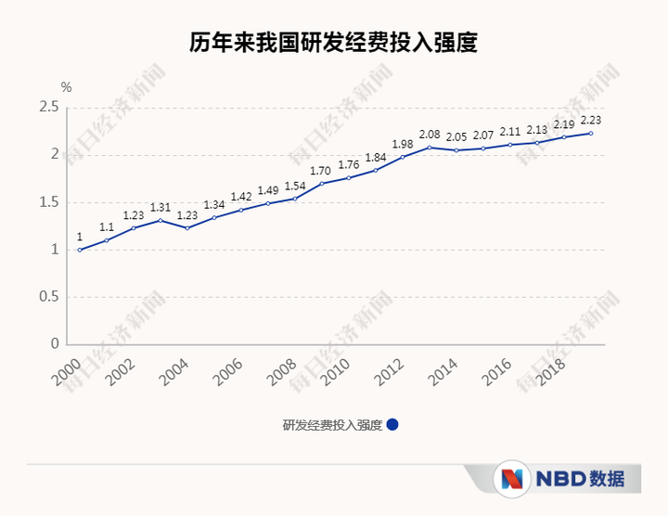
图 1 源序号 3128
篇末研究信息
日期：2021-08-24 主专题：A20 历史文明与历时演变 副专题：A04;A13;A17
源 ID：049ac2a7-fd8b-5c5c-b78c-1133cbd4c75e 原文链接：https://www.zhihu.com/question/55078788/answer/2079862263
23 概念标签：能力与学习;成本与总账;劳动与组织;法律与秩序;权力与异议;技术与工程;文明与历史;生态与自然;心理与主体;性别与身体
证据状态：manual_confirmed 初读：needs_reread 独立复核：not_reviewed
研究笔记

3101 袁世凯
提问
：袁世凯下野之后究竟通过什么控制北洋军的？
正文
有一个基本常识你要建立起来——在最终秩序这个层级上，“控制”其实一直都是个伪命题。
什么叫“最终秩序”？
每一种秩序，往往有一个其“底层秩序的有效性不容置疑”的前提。举个例子，公司的管理层得以控制员工的工作行为，这是因为法院、公安机关所维持的秩序作为公司秩序的底层，其有效性不容置疑。借着这个底层秩序的授权和干预，你不遵守，你会付出代价。
什么叫最终秩序？就是这一层秩序没有再下一层的无法抗拒的力量来保证了。
典型的例子就是北洋军这种。他们要是要抗命、要反叛，实际上无论是袁世凯还是清廷，都拿他们没办法。
注意，是袁世凯也拿他们没办法，清廷也拿他们没办法。
这有点像飞机失事，大家都掉在无名孤岛上了。你是不是我的老上级，现在已经不重要了。
他们其实从根本上就不存在一个“必须要二选一绝对服从其中一个”的问题。
因为已经没有更底层的秩序能再约束他们了。
清廷理论上可以用不发军饷、不发军粮、派钦差来撤职来要“控制”，但是借他们个胆试试？看看结果是北洋军因此涣散，还是几个省一夜变色？
袁世凯固然也没有什么“谁不听话就派出绝对忠诚的血滴子干掉谁”的神奇魔法——最终秩序没有“绝对可靠”可言。
但是袁世凯有个最大的优势——帮清廷打赢和帮袁世凯打赢，后者的地位会弱势得多。
后者会更严重的依赖北洋军的老兄弟，更难“削藩”，更需要拿更高的地位、更大的权力、更多的利益来安抚稳定老兄弟们。
远比根深蒂固、盘根错节而且仍然手握大统、为列强所正式承认的清政府脆弱得多。
至于列强，大家不是不想结交，奈何实在是一群军官，外交真的是一时学不来。
至于南方革命军，一嘴广普甚至南洋普，听都听不懂。看脸色就是要艰苦朴素扫荡罪恶的生瓜蛋子。正是最难打交道的油盐不进的阶段。
要选只能选袁大人。
北洋军另一个选择，是撇开袁世凯，直接推翻清廷，自己当皇帝，但是有几大问题解决不了：
第一，清廷那是绝对结了死敌，也不必说了。
第二，很可能会把袁世凯推向清廷。
第三，清廷如果和袁世凯携手宣布北洋军为叛军，然后拼着再割半个省当租界、关税再抵押十年引列强直接出兵“协助平叛”，北洋军将极为被动。
第四，短时间内北洋军根本无法与革命军和解。
第五，扎根群众、立足人民和这全部的几方周旋……这提议只怕只会引起哄堂大笑。
走这条路，北洋军堪称四面树敌、自陷绝境。
这都不是一群傻瓜蛋。
事实上，把袁世凯拱出来，是北洋军各派系要获得最大利益、最小风险、最低成本的最佳策略。
事情根本不是他们“积威之下，不敢不听袁世凯的命令”。
而是大家都摩拳擦掌、脸红心热要拉上袁公一起去纳斯达克敲钟。
生怕袁公不配合、闹情绪，把大家到嘴的鸭子吓飞了。
三弟愣头青乱搞，大家一定一哄而上把他揍一顿——耽误大家发财，罪不容恕。
袁世凯真正的优势根本不是对北洋军有积威、有恩情，或者捏着什么把柄命脉，而是他在那个历史节点上恰好是革命党、北洋军、清廷、列强都能接受的唯一人选。
换任何第二个人，都至少有一方不能接受。
没人想避开他、排除他，每一方都在呼唤他，大家只能比谁能争取他站在自己这边多一些。
清廷用优礼、加恩。
列强用站队、表态。
革命党直接用总统职位。
而北洋军阀当然是“老部下”，“孝顺”。
如此而已。
篇末研究信息
日期：2021-09-01 主专题：A20 历史文明与历时演变 副专题：A10;A12
源 ID：9d2ea40e-1a02-5a09-9d26-bcd7029d4af8 原文链接：https://www.zhihu.com/question/320078369/answer/2096902785
官方对象—实践路径：与社会 / 与历史 / 解释
23 概念标签：定义与达意;选择与自由;成本与总账;法律与秩序;权力与异议;文明与历史
证据状态：manual_confirmed 初读：read 独立复核：not_reviewed
研究笔记

2998 大道理
提问
：为什么大道理没法说服自己？
正文
这问题在于把大道理和具体的操作打通、创造真正的“正体验循环”的条件越来越苛刻了。
比如，在儒家独尊的时代，社会根据儒家的价值观被改造了几百年，它已经实现了“遵从儒家价值观，将会在现实层面得到奖励”的真实效应。
比如，
有子曰：“其为人也孝弟，而好犯上者，鲜矣;不好犯上而好作乱者，未之有也。君子务本，本立而道生。孝弟也者，其为仁之本与!”
这个就是大道理。告诉你，你要听父母的话，尊重兄长。
然后呢，社会对此作出了相应的安排——如果你在这方面成为了模范，那么社会的决策者会真正地考虑仅凭这一点就把行政权力分到你手里——也就是举孝廉制度；如果你不符合这个规范，那么你可能受到社会规则的惩罚——例如，“忤逆罪”可能落到你头上。
社会成员们也会按照同一套价值观来评价你，来决定自己对你是不是要亲、疏、助、罚。
你是个大孝子，那么当时的生意伙伴们会乐意给你商机。你连爹妈都不顾，那么大家就集体不跟你合作。
当时的社会共识是——“不错，你的爹妈就是不讲理，大家都看在眼里，但尤其是ta们不讲理而你能坚守孝道，你才真的是一个值得信赖的交易对象。”于是，你在对父母尽孝时所受的委屈，所作的牺牲，会直接转化成你的社会资本，甚至社会地位。
这就是我们所说的“正体验循环”。——你相信了，你实践了，你验证了，于是这经验就会有力地改变你的行为。
孝道只是一个例子。礼义廉耻忠孝仁爱信义和平，没有一个字是空话。
你守住了，整个社会都会自动协同地奖励你；
你违反了，整个社会都会自动协同地惩罚你。
整个社会的每一个细节、每一个角色的自我教育，都是按照这个价值观设计的。
不但如此，当时的“中国”，就是一个人所能想象和抵达的整个文明世界。这种举世一致的价值观，是没有所谓的“定义域”或者“前提”的。你不需要遇到一个人就琢磨——“不晓得这个人认不认同孝道，没准ta是另一个思想派别的”或者到了一个没去过的地方就犹豫“不晓得这个地方的人讲不讲究忠义”。
在那个时候，就算你去的是日本、朝鲜、越南或者琉球，你只管按照在家乡一样的价值观行事。你觉得按照这个价值观你受了不公待遇，你只管去当地官府告官，你会发现尽管细节为不相同，但是当地一样会按照你的价值观来判断问题。
所以，在这个时候，“大道理”一点也不空泛，它非常现实。
为什么现在“讲大道理”没有这么强的说服力了？
第一，因为现在的人讲道理的时候往往忘记了这个“放诸四海而皆准”的前提已经消失了。而ta们在讲了自己的道理——也就是价值观——后，往往忘了补充这价值观到底在哪个人群中适用、如何分辨会使得它可行的人群。这份判断的方法和判断力的养成，本身就是一个巨大的挑战。
第二，因为失去了社会的默认支持，你得把整个协议都私有化，不再能假定已经预先存在一个默认的公有协议。这就使得现在的“大道理”要被讲述的话，其篇幅要比古代长得多。
以前你提到一个点，你可以简单地说“此处详情参看论语第十三”；现在可不行，你得把论语第十三直接引述出来，加上解释，加上论证，然后才能在这基础上继续往下讲。
但绝大多数人在教育自己子女、晚辈的时候根本不会做这个功夫。
没有做这个功夫，事实上听道理的人根本就没有接收到任何有效的内容，想跟你讨论都没起点。
这导致“讲道理”变成了一种用无效信息强行占用对方精力的荒唐行为。
第三，因为失去了社会多角度、多层次制度安排的配合，现在讲的道理必须配合实际操作的具体指南才有实际价值。
以前社会就是这么设计的，就好像一支排球队，你只管把球推向网前，那里必定会有一个队友跳起来完成二传，这样只需要跟你讲如何接好发球、怎样向前场传球就可以了。
现在还得给你讲上哪去找愿意配合这战术的二传手、如何判断这二传手会传球，还得找到主攻手，还得找到按照这规则来主持比赛的裁判，甚至得找到按照这个规则来参赛的对手。
必须讲完一揽子的完整解决方案。
两百万字，才刚刚能讲完这几大环节的导论。全都讲到“能具体实操还能处理最常见意外情况”的程度，不晓得一千万字够不够。
先不谈讲道理的人有没有足够强烈的意愿来给你讲完，首先真的把这一千万字的内容自己先搞得七七八八、有这一千万字可以拿来讲的人，就已经是凤毛麟角了。
更糟糕的是，即使对方肯讲，你有听这一千万字的耐心吗？
在这个时代，要在两个陌生人之间同时凑齐这三个因素，一场道理才算是真的没白讲，可以真的触及灵魂、改变行为。
否则，它只会有一个结果——“这太空了，不实用”。
当然“不实用”了，因为你才听了五千字，这五千字只解决了一个问题，却引发了一大堆你觉得解决不了的问题。
而那一大堆“解决不了的问题”的答案，在另外的九百九十九万五千字里面，你已经没有耐心去听了。
有这个机缘给你讲完这一千万字的导论的，客观来说，大概只有会和你相处十几年的你的父母。
而你的父母凭自己凑得齐这一千万字的概率之低……低到令人感慨。
ta们自己也只有一百万字，剩下百分之九十的问题，ta们自己也没有答案。由于那百分之九十的部分其实没有答案，因此这一百万字的所谓“可行”，ta们自己也拿不准是不是仅仅只是因为ta们自己运气足够好。
但总不能面对面都不说话吧？
所以，只好拿起大喇叭——
“我是总督察黄启发，你已经被重重包围了，限你三分钟以内弃械投降！”
听完之后唯一的改变，就是大巴车换直升机。
我是总督察黄启发
这极其难以构建出扎实的正体验循环，所以它很难见效。
篇末研究信息
日期：2021-10-14 主专题：A20 历史文明与历时演变 副专题：A11;A03
源 ID：0aba0de3-c05e-5d06-863e-fe424c0f1d32 原文链接：https://www.zhihu.com/question/492265143/answer/2170473726
官方对象—实践路径：与社会 / 与文化 / 遵循
23 概念标签：事实与证据;定义与达意;能力与学习;责任与后果;成本与总账;照料与家庭;劳动与组织;财富与市场;权力与异议
证据状态：manual_confirmed 初读：read 独立复核：not_reviewed
研究笔记

2988 司机聊政治
提问
：为什么出租车司机大多喜欢聊政治？
正文
出租车司机喜欢聊政治是1990-2010年之间的往事了。
那时候出租车司机收入很高。而最开始打车的人群其实是一些因为历史原因还没有自己买车但却有打车习惯的人，社会阶层相对也很高。
如果是在北京，那个年代ta们日常就可以拉到部委的官员，外交使节和大企业来华代表。更不用说各种港澳台来京旅游的人了。
如果是在上海、广州，这些地方既然最早兴起出租车，自然也有自己的对外交往的领先优势。
在那个别人只有CCTV可看，根本没有网络，连卫星台都没几个的年代，出租车司机可以算是一个信息汇集的节点。
再加上那时候出租车牌照是很稀缺的，这么高收入的职位，别看是“体力活”，能争到也是需要有远见支撑的大赌注的。所以天然的筛选之下这一代出租车司机也是野心勃勃、头脑机敏的一群人。
自己脑筋不差，又有比大学教授还高的收入，还是有车一族，还能日常接触较高的社会等级，并且下了车谁也不认识谁，自然容易打开话匣子。
乘客自己也一样，那个时候坐上出租车是一种优越体验，心情一般是愉快而喜悦的。出租车司机又是个公认的信息庞杂的信息来源，和出租车聊天其实本质上就约等于刷微博。
而这些条件随着私家车的大普及，出租车的数量增长以及网约车的大爆发，其实现在已经不复存在了。
现在打车只不过是家常事，没有多少额外的心理愉悦，开出租车也成了收入普通的一般职业。出租车司机也不再有什么激烈的竞争门槛，也难以再让人对ta们的消息灵通有什么期待。
所以现在已经没有多少发生在出租车上的侃大山了。
现在的出租车司机并不怎么热衷于聊天，自然也不存在聊政治这回事了。
篇末研究信息
日期：2021-10-20 主专题：A20 历史文明与历时演变 副专题：A16;A08
源 ID：3cd625ad-b554-58e5-b39f-c07f337bc84d 原文链接：https://www.zhihu.com/question/20362910/answer/2179499575
官方对象—实践路径：与社会 / 与历史 / 解释
23 概念标签：事实与证据;成本与总账;爱与回应;边界与许可;技术与工程;文明与历史;心理与主体
证据状态：manual_confirmed 初读：read 独立复核：not_reviewed
研究笔记

2917 群居隐患
提问
：群居带来好处的同时还会带来什么问题？
正文
这个问题不是已经非常生动了吗？——怕瘟疫啊。
古代世界的人口密度是由两个要素决定的——
1）食品运输的成本。
2）瘟疫威胁。
其中食品运输的成本问题，在人类主食从水果、肉类转向由麦、稻类的耐储粮食和船运成熟后实际上已经不是瓶颈了。
有水系或者靠海的港口城市完全可以依赖水路补给支撑很大的人口数量聚居在一起。
但就是这个传染病，死活解决不了。
越是大城市，越要依赖粮食货物运输，人员来往越频繁。
越是频发传染病。
一艘带着霍乱的船到访，城里就能死掉十分之一。一支得了梅毒的商队投宿，城里的风流客们迟早都要中奖。
这都是跟着粮食来的，你总不能不吃饭，所以这个千防万防也罢，在根上就是没得跑。
所以富人们都不爱住城里，要住城郊庄园，皇帝要专门占掉一座山，自己造一座城。
聚居在其他方面几乎全是好处——又好讨生活，又好受教育，而且天生比较太平安全。就是要饭、卖身，都更容易点。
唯独这个传染病，毫无办法。
你看现在都二十一世纪了，有了mRNA疫苗这么科幻的技术，还是一样没办法。
何况古代呢。
篇末研究信息
日期：2021-12-15 主专题：A20 历史文明与历时演变 副专题：A09;A18
源 ID：ad7a2b19-c99f-5eb5-a357-1494e6fc0d66 原文链接：https://www.zhihu.com/question/329002114/answer/2272741207
官方对象—实践路径：与社会 / 与社区 / 共处
23 概念标签：能力与学习;成本与总账;财富与市场;技术与工程;文明与历史;生态与自然
证据状态：manual_confirmed 初读：read 独立复核：not_reviewed
研究笔记

2876 兑换银钱的人
提问
：普京表示向欧洲国家供应天然气将用卢布进行结算，将产生哪些影响？
正文
先讲个历史小故事。
当年罗马征服了以色列，给以色列派了总督，带着部队驻扎，然后扶持了以东人出身的希律王主持行政。希律王主要的责任，就是替罗马征税。
罗马才不要你的羊皮橄榄葡萄汁——这些东西罗马自己的比你的还好。何况你这葡萄汁运到罗马都变葡萄醋了。它要银子，只要银子。
于是以色列就出现了一种特殊的职业——“兑换银钱的人”。这种人专门在收税季节——也正是以色列的收获季节出摊，负责与老百姓交易。你有麦子，拿来换银子，然后去交税。
这些人的摊子在哪呢？就在收税摊的隔壁。ta们的银子哪来的呢？直接把你交的税从税摊再搬过来——你们猜到这兑换银钱的生意是谁家的了吧？一百两，买尽天下粮。
那么总是一百两来回倒，回头拿什么去交给罗马人？那不必担心，大量买入的小麦和其他物资，就算打对折卖给周围国家，也自然而然能得到足够的盈余。
最关键的是，在这个季节，所有没有银子的人都被迫出卖自己的收成。而这个时候是最不缺这些收获物的时候，这就导致市场上的农产品互相发生极度竞争，最后价格低贱如土。
出价我想要多低，就可以多低。你嫌我出价太低？我绝不勉强，你去别家问问吧，别挡住你后面的人。不过我告诉你，明天我收足了仓，出价更低。
如果你交不上税，那么罗马人会上门把你抓进税务监狱。而如果你在指定期限内还交不出来，会被依法卖为债务奴隶——那时代价会更高。这就是为什么《新约》里一提到税吏和兑换银钱的人，都是一种“你解释一下你徒弟为什么和ta们一起同桌吃饭”的“你们还是人吗”的表情。
这事也有个中国版本，不知道现在还在不在教科书里——《多收了三五斗》。
顺着这个剧情多想想，你会对“什么叫金融霸权”“金融霸权的底气到底是什么”“有多少种金融霸权”有深得多、形象得多的体验。
在俄罗斯这个故事里，罗马兵被换成了管道闸门，银子换成了卢布，他就是要逼欧洲把多收的那三五斗——或者不如说，剩下的那三五斗——活生生地贱卖了。
制裁前0.011，现在已经0.0093了。等回头突破了0.011，乌克兰会对国际制裁的效果感到绝望。
卢布价值一旦回升到足够程度，俄欧边界上就会开始出现无法制止的走私现象。甚至莫斯科超市货架上出现打着利沃夫标签的救援物资的奇景。
事实上，俄罗斯完全可以不管你真的假的，直接制作个视频，拿来当新闻发。
被围在城里的乌军看看汇率，由不得ta们不信这新闻。这足以逼得乌克兰不能不拿管救援的副总理的人头谢罪——然后找不到敢接任的人。
顺便，思考一下，如果中国宣布只接受人民币交易，会是什么效果？
顺便，这不是俄罗斯的最后底牌，甚至都不是能源市场、金融这些项目上的最后底牌。
而且，想想看，这张牌会不会是俄罗斯现在才刚拍脑袋头脑风暴出来的？还是战前就已经设定好了触发条件？
只要是战前可以料定欧美可以打出的牌，必定每一张打出来时都是在踩预设陷阱。
否则普京不会叫杀。
只有普京不可能想到的策略，有可能造成真正的变数。但北约有什么普京无法想象的策略？毕竟普京肯定连核战都想过了。
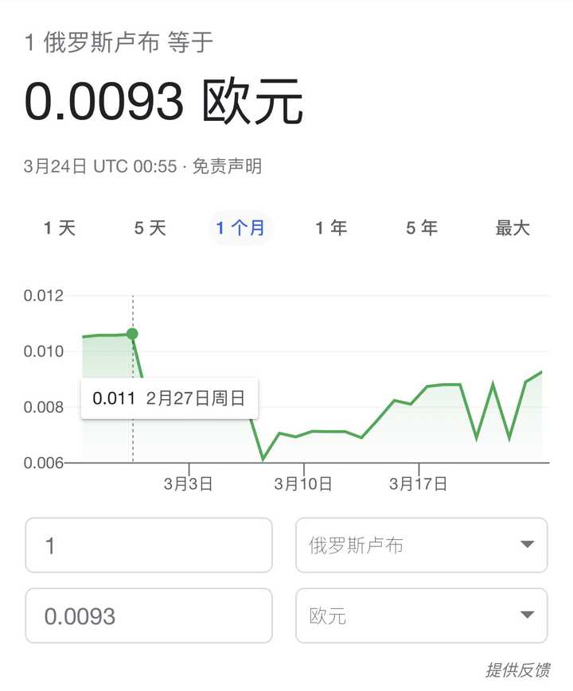
图 1 源序号 2876
篇末研究信息
日期：2022-03-24 主专题：A20 历史文明与历时演变 副专题：A08;A12
源 ID：297f4b21-e387-554c-b1d2-587e34c9d4ce 原文链接：https://www.zhihu.com/question/523693204/answer/2404712651
官方对象—实践路径：与社会 / 与历史 / 借鉴
23 概念标签：能力与学习;责任与后果;成本与总账;财富与市场;法律与秩序;权力与异议;技术与工程;生态与自然;心理与主体
证据状态：manual_confirmed 初读：needs_reread 独立复核：not_reviewed
研究笔记

本册索引
4050 北方菜 日期 2017-09-08 页码待回填
4018 义和团 日期 2018-10-21 页码待回填
4013 滚滚向前 日期 2018-11-07 页码待回填
3994 史诗感 日期 2018-12-09 页码待回填
3982 生吃 日期 2018-12-21 页码待回填
3971 孔子 日期 2019-01-19 页码待回填
3969 游戏史观 日期 2019-01-23 页码待回填
3951 固步自封 日期 2019-03-16 页码待回填
3944 井田 日期 2019-04-08 页码待回填
3938 弹道学 日期 2019-04-25 页码待回填
3894 世界史 日期 2019-09-08 页码待回填
3893 中国小确幸 日期 2019-09-09 页码待回填
3855 新加坡 日期 2020-01-26 页码待回填
3821 中国刀 日期 2020-03-15 页码待回填
3817 文化 日期 2020-03-16 页码待回填
3751 大格局 日期 2020-06-30 页码待回填
3734 礼崩乐坏 日期 2020-07-08 页码待回填
3693 帝国病 日期 2020-08-11 页码待回填
3689 聪明族 日期 2020-08-15 页码待回填
3661 反清复明 日期 2020-09-06 页码待回填
3651 人类任务 日期 2020-09-12 页码待回填
3617 贵族气质 日期 2020-10-04 页码待回填
3591 日式 日期 2020-11-05 页码待回填
3589 轮子科技 日期 2020-11-06 页码待回填
3491 上策 日期 2021-02-13 页码待回填
3435 年号 日期 2021-03-19 页码待回填
3429 商周奴隶制 日期 2021-03-22 页码待回填
3341 论语 日期 2021-05-08 页码待回填
3271 非常之“非常” 日期 2021-06-09 页码待回填
3253 凶不起 日期 2021-06-16 页码待回填
3232 疯王 日期 2021-06-30 页码待回填
3200 破坏文物 日期 2021-07-16 页码待回填
3128 人才流失 日期 2021-08-24 页码待回填
3101 袁世凯 日期 2021-09-01 页码待回填
2998 大道理 日期 2021-10-14 页码待回填
2988 司机聊政治 日期 2021-10-20 页码待回填
2917 群居隐患 日期 2021-12-15 页码待回填
2876 兑换银钱的人 日期 2022-03-24 页码待回填
全书索引与交叉索引（副专题、官方路径、23 概念、图片、异常）另行成册，页码在最终排版后统一回填。

研究笔记页
研究笔记

研究笔记页
研究笔记

WPS 编辑提示：可直接修改字体、页边距、分页与样式；方印为表格对象，可整体拖动或改写；图片可替换或缩放。

